تفسیر موضوعی ماشین آلات صنعتی

نويسنده

محمد خاني چهري

جلد اول



شرکت چاپ و نشر بازرگانی

سرشناسه: خاني چهري ،محمد،1325.
عنوان و نام پدیدآور : تفسیر موضوعی ماشین آلات صنعتی . جلد اول
نویسنده محمد خانی چهری ویراستار علمی : سحر خانی چهری
مشخصات نشر: تهران: شرکت چاپ و نشر بازرگانی ، 1401
مشخصات ظاهری: ص
شابک : ....................
وضعیت فهرست نویسی: فیپا
عنوان :
Thematic interpretation of industrial machinery
Volume1

موضوع : شناخت و تعرفه بندی ماشین آلات صنعتی درجدول تعرفه گمرکی.

شناسه افزوده : شرکت چاپ و نشر بازرگانی
رده بندی کنگره : ..............................
رده بندی دیویی : ..............................
شماره کتابشناسی ملی : ............................



شرکت چاپ و نشر بازرگانی
وابسته به مؤسسه مطالعات و پژوهش‌های بازرگانی
تفسیر موضوعی ماشین آلات صنعتی.جلد اول

نویسنده : محمد خاني چهري
ويراستار علمي : سحر خانی چهری

صفحه آرا: سولماز دمندانی
طراح جلد: پاشادارابی
چاپ اول : تابستان1401
قیمت:
تیراژ:
شابک:
لیتوگرافی، چاپ و صحافی: شرکت چاپ و نشر بازرگانی

« کلیه حقوق محفوظ و مخصوص شرکت چاپ و نشر بازرگانی است.

نشانی: تهران، خیابان کارگر شمالی، بالاتر از بلوار کشاورز، نبش کوچه همدان،
شماره I 1204 تلفن: 66939329 - 021
ایمیل: info@cppc.ir



تقديم به فرزند زاده دلبندم
سينا
امید
همواره گفتار ، پندار و کردارت نیک باد

پیش گفتار

کتاب « تفسیر موضوعی ماشین آلات صنعتی » در پنج مجلد که جلد نخست آن در هیجده فصل ، شماره های (8401 تا 8418 ) جدول تعرفه گمرکی پیش رو است، بازشناسی جامع ماشین آلات صنعتی و اجزاء و قطعات آن با رویکرد فنی بازرگانی گمرکی شامل : شناخت دقیق دستگاه ، تعرفه بندی ، اجرای درست مقررات ثبت سفارش و ترخیص در سامانه جامع تجارت و پنجره واحد تجارت فرامرزی گمرک و دیگر بنگاه های درگیر در حوزه واردات ، اصلاح شده تا پایان سال ( 1400 خ) و بازنگرش های پسین است.
یافته های دردسترس و تجربیات پژوهشی و میدانی نگارنده این دفتر در بیش از پنج دهه این واقعیت را بدست می دهد که چالش بزرگ نسل کنونی مدیران بازرگانی خارجی ، کارگزاران گمرکی و دیگر کنشگران در گیر در حوزه واردات و ترخیص ماشین آلات صنعتی و تجهیزات پیشرفته دانش بنیان در حوزه فناوری های نوین ، کمبود یا نبود پژوهش میدانی وشناخت دقیق دستگاه و اجزاء و قطعات درارتباط با فرایند پیش گفت است.
نپرداختن به هر یک از این فراز ها ، دیرکرد در ورود کالا ، افزایش نرخ ماندگاری در انبار ها و اماکن گمرکی ، نرسیدن به هنگام ماشین آلات به خط تولید یا بازار مصرف و سرانجام آسیب رسانی به زیر ساخت تولید وخدمات را در حوزه رشد و توسعه اقتصادی کشور بدست می دهد. آن سوی ماجرا کمبود و گاه نبود کارمیدانی و دیداری ارزیابان و کارشناسان گمرکی در شناخت ماشین آلات صنعتی و تجهیزات پیشرفته دانش بنیان در همپوشانی و طبقه بندی درست تعرفه بر اساس متن شمارگان و یادداشت های توضیحی نمانکلاتور (به ویژه نسخه های زبان اصلی) در فهرست طبقه بندی جدول تعرفه گمرکی موسوم به (HS) است.
یافته های در دسترس نشان می دهد میزان همبستگی میان – شناخت دقیق و مشاهدات میدانی ماشین آلات و تجهیزات پیشرفته صنعتی از سوی ارزیابان و کارشناسان گمرکی - با نرخ زمان ترخیص کالا بسیار معنا دار است.
جای شگفتی است که هم اکنون ، جدای از گستره گسترده ای از ابزار های آموزشی و پژوهشی پیشرفته در عصر دیجیتال ، نسبت نرخ این معنا داری در همسنجی با نسل ارزیابان وکارشناسان گمرکی عصر پیشا دیجیتال بسیار پایین و نا کارآمد است.
این دفتر برآن است که کمبود یا نبود چنین مشاهدات و پژوهش های فنی- صنعتی را درحوزه گمرک و بازرگانی خارجی کشور در بیشینه ممکن جبران نماید. نگارنده امید مند است که جستار پیش روی ، درآمدی بر پژوهش های سترگ و کامل تر از سوی جامعه گمرکی وبازرگانی و دیگر فناوران کشور باشد .

روش شناسی پژوهش :
بر اساس شیوه رایج تاریخی- کتابخانه ای است. با اين حال در بسیاری از فراز ها به دلیل تخصص های ویژه با کار میدانی و مطالعات موردي همراه گرديده.

انگیزه و آرمان نوشتار :
دستيابي بازرگانان ، مدیران بازرگانی ، کار آفرینان و سرمایه گذاران ،کارگزاران و ترخيص كاران گمركي، بنگاه های بیمه باربری و ترابری بین المللی و ديگر كنشگران درگير در حوزه بازرگاني خارجي به آخرين داده ها و دانستني هاي واردات و ترخیص ماشین آلات صنعتی و تجهیزات پیشرفته صنعتی در عصر دیجیتال و فناوری های دانش بنیان است.

رويكرد نوشتار :
صنعتی ، فنی ، گمركي ، مقرراتي براساس سرفصل هاي مصوب آموزش در دانشگاه ها ومراكز آموزش عالي فنی ، بازرگانی و گمرکی ، پژوهشکده های دانش بنیان در چارچوب قوانين ومقررات سازمان هاي اجرايي درگير و در ارتباط در حوزه درون وبرون مرز به ویژه سازمان جهانی گمرک است.

در پايان نويسنده بر خود بايسته مي داند از تمام دانش پژوهان ، استادان ارجمند و دانشجویان دانشگاه ها ، کانون های آموزشی پژوهشی فنی و صنعتی ، شرکت های دانش بنیان ، پارک های علم وفناوری ، كتابخانه هاي ديجيتال و درگاه هاي الكترونيك ، کارگاه ها و کارخانجات تولیدی و خدماتی درون و برون مرز وزارتخانه و سازمان هاي در گیر ودر ارتباط به ويژه سازمان پژوهش های علمی و صنعتی ایران ، دفتر ماشین سازی و تجهیزات وزارت صنعت معدن وتجارت سازمان توسعه تجارت ايران ، گمرک ایران ، مؤسسه مطالعات و پژوهش‌های بازرگانی و ديگر بنگاه هاي در ارتباط ، که بسیاری از داده های این دفتر بر گرفته از واکاوی ، راهنمايي و همكاري هاي ارزشمند آنان است ومسئولين محترم شركت چاپ ونشر بازرگاني و ديگر ياوران اين پژوهش به ويژه فرزندم سحر خاني چهري كه مؤلف را همواره در تدوين ، پیکربندی ، ویراستاری وبازنگرش نوشتار ها ياري داده ، سپاس گذاري نمايد .

خاني چهري محمد كرمانشاه
تابستان1401 خ

فهرست مطالب

پيش گفتار ............................................................................................................................... 3

فصل اول
راکتور های هسته ای تعرفه 8401 ................................................................ 13
گزیده یادداشت های توضیحی ...................................................................... 13
یادداشت فصل اول ...................................................................................... 15
پیکره ها ........................................................................................................ 17
فصل دوم
دیگ هاي مولد بخار آب ودیگر بخار ها تعرفه 8402 .................................. 19
گزیده یادداشت های توضیحی ...................................................................... 19
یادداشت فصل دوم ...................................................................................... 23
پیکره ها ........................................................................................................ 27
فصل سوم
دیگ هاي آب گرم حرارت مرکزي تعرفه 8403 ............................................ 33
گزیده یادداشت های توضیحی ...................................................................... 33
یادداشت فصل سوم ...................................................................................... 34
پیکره ها ........................................................................................................ 41

فصل چهارم
دستگاه های کمکی دیگ بخار و آب گرم تعرفه 8404 .................................. 45
گزیده یادداشت های توضیحی ...................................................................... 45
یادداشت فصل چهارم .................................................................................. 49
پیکره ها ........................................................................................................ 50
فصل پنجم
مولد گاز هوا یا گاز آب تعرفه 8405 ......................................................... 53
گزیده یادداشت های توضیحی ...................................................................... 53
یادداشت فصل پنجم .................................................................................... 54
پیکره ها ........................................................................................................ 59
فصل ششم
توربین هاي بخار آب و دیگر بخارها تعرفه 8406 ....................................... 63
گزیده یادداشت های توضیحی ...................................................................... 63
یادداشت فصل ششم ..................................................................................... 65
پیکره ها ........................................................................................................ 71
فصل هفتم
موتورهاي درون سوز جرقه اي - احتراقی تعرفه 8407 ................................. 77
گزیده یادداشت های توضیحی ...................................................................... 77
یاداشت فصل هفتم ....................................................................................... 80
پیکره ها ........................................................................................................ 86

فصل هشتم
موتورهاي درون سوز تراکمی – احتراقی تعرفه 8408 ................................... 91
گزیده یادداشت های توضیحی ...................................................................... 91
یادداشت فصل هشتم .................................................................................... 93
پیکره ها ........................................................................................................ 94
فصل نهم
اجزاء و قطعات موتورها تعرفه 8409 ............................................................ 97
گزیده یادداشت های توضیحی ...................................................................... 97
یادداشت فصل نهم ...................................................................................... 99
پیکره ها ...................................................................................................... 144
فصل دهم
توربین هاي هیدرولیک، چرخ هاي آبی تعرفه 8410 .................................... 155
گزیده یادداشت های توضیحی .................................................................... 155
یادداشت فصل دهم ................................................................................... 156
پیکره ها ...................................................................................................... 157
فصل یازدهم
توربوجت ، توربوپراپلرها و دیگر توربین هاي گازي تعرفه 8411 .............. 159
گزیده یادداشت های توضیحی .................................................................... 159
یادداشت فصل یازدهم ................................................................................ 160
پیکره ها ...................................................................................................... 161

فصل دوازدهم
دیگرموتورها و ماشین هاي محرك تعرفه 8412 ......................................... 163
گزیده یادداشت های توضیحی .................................................................... 163
یادداشت فصل دوازدهم .............................................................................. 165
پیکره ها ...................................................................................................... 166
فصل سیزدهم
تلمبه و بالابرهای آبگون ها تعرفه 8413 ...................................................... 169
گزیده یادداشت های توضیحی .....................................................................170
یادداشت فصل سیزدهم ............................................................................... 171
پیکره ها .......................................................................................................176
فصل چهاردهم
تلمبه‌ هوا ، کمپرسور هوا یا گاز ؛ کلاهک تهویه ؛بادزن‌ تعرفه 8414 ...........181
گزیده یادداشت های توضیحی .................................................................... 183
یادداشت فصل چهاردهم ............................................................................ 184
پیکره ها ...................................................................................................... 185
فصل پانزدهم
ماشین ها و دستگاه هاي تهویه مطبوع تعرفه 8415 ...................................... 193
گزیده یادداشت های توضیحی .................................................................... 193
یادداشت فصل پانزدهم ............................................................................... 195
پیکره ها ...................................................................................................... 198
فصل شانزدهم
مشعل وسوخت رسان های مکانیکی کوره تعرفه 8416 ............................... 203
گزیده یادداشت های توضیحی .................................................................. 203
یادداشت فصل شانزدهم ............................................................................. 204
پیکره ها ...................................................................................................... 205
فصل هفدهم
کوره و تنور های صنعتی یا آزمایشگاهی تعرفه 8417 ...................................207
گزیده یادداشت های توضیحی .................................................................. 207
یادداشت فصل هفدهم ................................................................................ 208
پیکره ها ...................................................................................................... 209
فصل هیجدهم
یخچال و فریزر ؛ تلمبه های گرمایشی ؛ چیلر تعرفه 8418 ........................ 211
گزیده یادداشت های توضیحی .................................................................... 212
یادداشت فصل هیجدهم ............................................................................. 216
پیکره ها ...................................................................................................... 218
تغییرات تعرفه سال 1401 فصل 84 ............................................................. 227
فهرست منابع و کتاب شناسی ..................................................................... 231
متن فارسی پشت جلد انگلیسی کتاب ......................................................... 239

فصل اول
رآکتورهاي هسته اي تعرفه 8401

در این شماره طبقه بندی می شود : رآکتورهاي هسته اي؛ عناصر سوخت مصرف نشده براي رآکتورهاي هسته اي؛ ماشین آلات و دستگاه ها براي جداسازي ایزوتوپ.
ساختار جدول تعرفه گمرکی : رآکتورهاي هسته اي/ ماشین آلات و دستگاه ها براي جداسازي ایزوتوپ اورانیوم به روش تبادل شیمیایی ، یونی ، لیزری ، پلاسما الکترومغناطیسی / عناصر سوخت مصرف نشده/ اجزاءوقطعات واکنشگر هسته ای

گزیده یادداشت های توضیحی
واکنش گر هسته ای ، در برگيرنده تمام دستگاه ها و سازه هایی است که در درون سپر یا زره گرمایشی زیستی (The thermal or biological shield) پیکربندی شده وگاه پوش یا سپر بتونی را نیز در برمي گيرد. همچنین در برگيرنده دیگر دستگاه ها و ادوات بیرون از گستره سپر زیستی نیز می شود. به شرط آن که یک مجموعه یکپارچه را با سازه های درون پوش زیستی بدست دهد. با این حال برخی دیگراز ماشین آلات ، که ممکن است درتأسیسات هسته ای در درون منطقه و دور از زره های زیستی کاربرد داشته باشند ، عنوان ويژگي اساسی (the essential character) اجزاء وقطعات واکنش گر هسته ای را نداشته و باید در شماره در خور خود طبقه بندی شوند.(بنگرید به : بند ج تا ط بركنار شده ها ).

از اين شماره بركنار است :
الف- كنده از سرب سياه (گرافيت شماره 3801 يا 6815)، بريليوم (شماره 8112) اكسيد بريليوم ، لوله ها و لوله كشي هاي فلزي ويژه، خواه تنها شكل داده شده هرچند به گونه ديگر كارنشده ، كه سوار نشده عرضه شده باشد ، يا براي واكنش گرهاي هسته اي شناسا پذیر باشند (قسمت پانزدهم). ديگ هاي مولد بخارآب وديگر بخار ها (شماره 8402)، مبدل هاي گرمايشي (شماره 8404 يا8419) توربين هاي بخارآب و ديگر توربين هاي بخار(شماره8406)، تلمبه وکمپرسور (شماره 8413 يا 8414)، دمنده ها (شماره 8414). دستگاه هاي بيرون كشيدن مواد كاني از آب (شماره 8419 يا 8421) ، ماشين آلات جابجايي براي بيرون كشيدن سازه هاي سوختي و بالابرها (شماره 8426).
ب- بازو هاي ماشيني مكانيكي پايش از راه دور براي فراورده هاي پرتوزا(شماره 8428) ، كوره ها براي جدا سازي سوخت هسته اي پرتو ديده بوسيله فرايند هاي گداخت فلز شناختي بسيار گرمايشي ( pyrometallurgical processes) بنا به مورد (شماره 8417 يا 8514 ) ، جداكننده ها براي سوخت هاي پرتو ديده يا براي فراورش پساب كه با پالايش جزء به جزء كار مي كنند (جداي از فراورگرهايي آب سنگين شماره 8419) ،پالايه هاي هوا ويژه زودن گردپرتوزا (گونه هاي فيزيكي يا الكترواستاتيك) زعال غنی شده ، پالاينده ها براي نگاهداشت يد پرتوزا دستگاه هاي تبادل يون براي جداسازي سازه هاي پرتوزا ، با تجزيه كننده برقي ، جدا كننده ها براي سوخت هاي پرتو داده شده يا براي فراورش پسماندها با كاركرد تبادل يوني يا شيميايي (شماره 8421).

اجزاء وقطعات
با رعایت مقررات همگاني درباره رده بندی اجزاء وقطعات(نگاه کنید به یادداشت توضیحی ملاحظات همگاني قسمت شانزدهم )، اجزاء وقطعات دستگاه هاي این شماره نيز در همین شماره رده بندي مي شوند.
...................................................
یادداشت فصل اول
- ساختار واکنش گر هسته اي : هسته مرکزی(The core) شامل : * سوخت شکاف پذیر یا بارور( fissile or fertile) * کاهش دهنده (The moderator) و گاه بازتاباننده نوترونی (مانند، بریلیوم ، گرافیت ،آب ، آب سنگین برخی هیدروکربورها همچون دی فنیل یا تری فنیل). * خنک کننده (The coolant) برای بیرون راندن گرمای برگرفته از واکنشگرها (برای نمونه : دی اکسید کربن ، هلیوم ، آب ، آب سنگین، سدیم یا بیسموت وآمیزه های سدیم و پتاسیم و نمک های گداخته برخی هیدروکربن ها ودیگر) ، با این حال کاهش دهنده ها نیز به عنوان خنک کننده به کار می روند. * میله های پایش (The control rod) ساخته شده از بن پارهای درکشی(جذبی/ absorption) نوترونی بسیار (مانند بور، کادمیوم هافنیوم) یا آلیاژهای آنها.
ساختار فنی : انباره واکنش گر(the reactor vessel) ؛ عنصر سوخت (the fuel element) شبکه بارگیری (loading grid) ، لوله کشی ولوله گذاری برای جابجایی مواد خنک کننده ؛ شیرآلات میله پایش و دیگر. ابزار های دقیق اندازه گیری آزمون و پایش خودکارمنبع نوترون ، اتاقک های یونش (ionization chamber) ، دماسنج الکتریکی (thermocouple) ، دوربین ویژه عکس برداری از راه دور ،آلات اندازه گیری فشار و جریان ، زره های گرمایشی و زیست شناختی(The thermal and biological shield ) از فولاد ، بتون ، سرب و دیگر.
غنی سازی اورانیوم (U235) : جداسازی ایزوتوپ های اورانیوم با روش تبادل شیمیایی ، یونی لیزری و الکترومغناطیسی امکان پذیر است . در روش لیزری مولکول ها با تحریک نوری انرژی الکترون های یک ایزوتوپ ویژه را افزایش داده و ویژگی آن را دگرگون و جداسازی را ممکن می سازند.
اورانیوم (U235) : از ایزوتوپ‌های فسیلی با هسته دیرینه وکم‌یاب ‌اورانیوم (کم‌تر از یک درصد اورانیوم طبیعی ) با ویژگی یگانه شکافت‌پذیری و توانایی ایجاد و تداوم واکنش زنجیره‌ای هسته‌ای است. در حالی که ایزوتوپ(U238) بدون ویژگی شکافت پذیری بیشترین درصد اورانیوم طبیعی را در بر دارد. اورانیوم در میان نوکلیدهای دیرینه دارای بالاترین جرم اتمی است . نیمه‌عمر اورانیوم-۲۳۵ پیرامون ۷۰۴ میلیون سال و از آن اورانیوم-۲۳۸ پیرامون ۴٫۴۷ میلیارد سال است.
گاه شمار : * 1789 : کشف اورانیوم در سنگ معدن اورانینیت : مارتین هاینریش کلاپروت * 1841 : جداسازی اورانیوم فلزی : یوجین-میشل پلیگات *۱۸۹۶ : ویژگی پرتوزایی: هانری بکرل * ۱۹۳۴ : ادامه پژوهش اتو هان، لیزه مایتنر، انریکو فرمی ، رابرت اوپنهایمر * ۱۹۳۵ : کشف ایزوتوپ (U235) : آرتور جفری دمپستر. سلاح هسته‌ای پسر کوچک که در ششم اوت ۱۹۴۵ در هیروشیما به کار رفت از اورانیوم-۲۳۵ ساخته شده بود. نخستین نیروگاه های هسته ای تجاری در دهه 1950 آغاز به کار کردند. انرژی هسته ای در حال حاضر پیرامون 10 درصد از برق جهان را در 440 راکتور برق تامین می کند. انرژی هسته ای دومین منبع انرژی کم کربن در جهان است (29 درصد از کل انرژی در سال 2018).
دسته بندی نیروگاه های برق : * با منابع انرژی تجدید ناپذیر : زغال سنگ، سوخت‌های نفتی اتمی، گاز طبیعی سنگ نفت و تورب. * با منابع انرژی تجدیدپذیر : زیست‌توده زمین گرمایی آبی، انرژی خورشیدی، گرمایش هوای خورشیدی، جزر و مد موج‌های دریا و باد .
- هافنیوم (Hafnium-Hf) شماره اتمی: ۷۲- جرم اتمی: ۱۷۸٫۴۹- نقطه ذوب: C° ۲۲۲۷- نقطه جوش: C° ۴۶۰۳- شعاع اتمی: Å ۲٫۱۶- ظرفیت: ۴- رنگ: خاکستری تیره . فلز هافنیوم از سوپرآلیاژها است و در نیروگاه های هسته ای کاربرد دارد. کادمیم (Cd-Cadmium) شماره اتمی : ۴۸ ، فلز دو ظرفیتی ، کمیاب، نرم، رنگ : سفید مایل به آبی – کاربرد : باتری (Ni-Cd). بور یا بوران B-Boron)) . شماره اتمی : ۵ بور کاربرد : نیمه‌رساناهای صنعتی ، شبه فلز «بور» طبیعی بر گرفته از دو بسپارش (پلیمریزاسیون) پایدار است . یکی از آن‌ها (بور-۱۰) از پایدارترین جذب‌کننده‌های نوترون است و در میله‌های کنترل رآکتورهای اتمی کاربرد دارد.
- نیمه عمر: مدت زمانی است که جرم ماده پرتوزا به نیمی از جرم نخستین خود بر پایه واکنش‌های پرتوزایی کاهش یابد. نوکلید (Nuclide) اتمی است که شمار پروتون و نوترون‌ها و تراز انرژی آن مشخص و یگانه باشد.
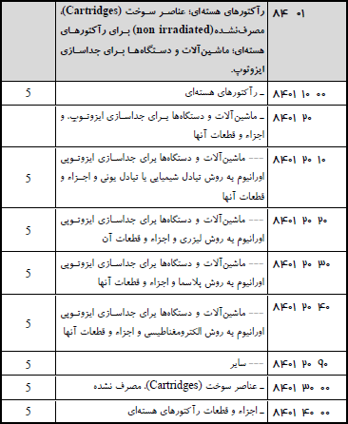
جدول تعرفه گمرکی 1400 برای 1401 به روز شود

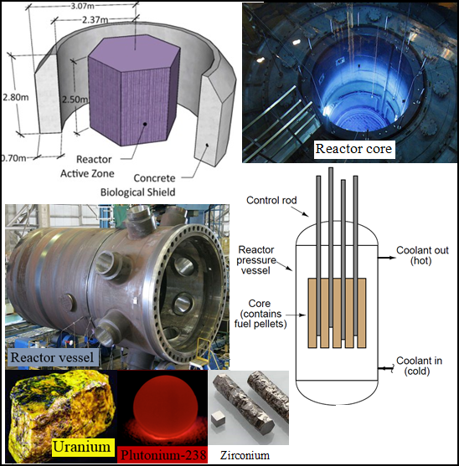

Note:
-Pyrometallurgical: chemical metallurgy depending on heat action (as roasting and smelting) / hydrometallurgical: a product (as fog, rain, or hail) formed by the condensation of atmospheric water vapor.
-Ion: aparticle obtained by adding or removing electrons from atoms or molecules. An atom or molecule with missing electrons has a net positive charge and is called a cation; one with extra electrons has a net negative charge and is called an anion. An atom with a positive charge because it has had electrons removed or a negative charge because it has had electrons added. Dictionary of Nuclear Science and Engineering Terms. (Compiler)

فصل دوم
دیگ هاي مولد بخار آب یا دیگر بخارها تعرفه 8402

در این شماره طبقه بندی می شود : دیگ هاي مولد بخار آب یا دیگر بخارها (جدای از دیگ هاي آب گرم گرمایش مرکزي که همچنین توان تولید بخار آب کم فشار را نیز دارند) ؛ دیگ هاي مولد آب فرا گرم.
ساختار جدول تعرفه گمرکی : دیگ هاي مولد بخار آب (steam) یا دیگر بخارها(vapour- گاز) : دیگ های مولد بخار آب لوله ای با تولید بخار بیشتر از 45 تن در ساعت ، دیگ هاي بخار آب لوله اي با تولید بخار بیشینه 45 تن در ساعت ، دیگردیگ هاي مولد بخار(vapour- گاز) ، شامل دیگ هاي درهم شده (hybrid) ، اجزاء وقطعات.

گزیده یادداشت های توضیحی
این گروه در بردارنده دستگاه ها برای دیگ های زاينده بخارآب یا دیگربخار ها (برای نمونه ، بخار جیوه ) است ، که برای خوراک دهی دستگاه های راه انداز نخستين (توربین بخار ) یا ديگر ماشین هایی که با نیروی بخار کار می کنند پتک وتلمبه بخار) یا براي آماده كردن بخار برای دستگاه های گرم کردن، پختن ، سترون کردن وديگر ، از جمله در بردارنده دیگ بخار گرمایش مرکزی کاربرد دارد.
دیگ های بخار اگر به روشني ممكن باشد يك بخش جدايي ناپذير (integral) در ساختمان يك ماشين ، دستگاه يا وسایل نقلیه ويژه باشند (مانند دیگ بخار لکوموتیو) در اين شماره طبقه بندی مي شوند. دیگ های بخار ممکن است با سوخت جامد ، آبگونه ، گاز ، یا با نیروی برق گرم شوند.
دسته بندی دیگ های مولد بخار :
1- دیگ بخار آتشخوار(Fire tube boiler) .
2- دیگ بخار آب لوله ای (Water tube boiler).
3-دیگ بخار پيوندي (Hybrid boiler) ، هماوندى (combination) از دیگ های(1و 2) پیش گفت.
در برخی از دیگ های دوران نيرومند (forced circulation boiler)، گاه انباره تبخیر (evaporation drum) پیکربندی نشده و روند آب دهی با تلمبه انجام می شود.
دیگ های کوچک همواره سوار شده عرضه می شوند، اجزاء سازنده گوناگون آنها در درون یک پوسته یا روی یک پایه مشترک سوار شده اند. دیگ های بزرگ تر در بر گيرنده شماري سازه هاي جداگانه براي سوار كردن در کارگاه است . هر يك از اين دو در درون یک پوشش (پوسته/ shell) یا در درون یک سازه آجركاري شده جاسازي شده اند.
4- دیگ های زاينده آب فرا گرم (Super-heated water boiler)
در این دیگ های ميانگين آب زیر فشار بسیار بالا و میزان دما بسيار فزون تر از نقطه تبخیر عادي پیرامون (^{C}180 یا بیشتر ) است .
ساختمان این دیگ ها بسیار همسان با دیگ های پیش گفت است. فشار بايسته یا از راه انباشتن بخار ، براي نمونه ، در درون تبخیرکننده استوانه اي شكل یا در محفظه های دیگر ، با یک گاز بی اثر (نیتروژن) بدست مي آيد.آب فرا گرم فراوري شده در دیگ باید همواره زیر فشار نگهداشته شود . بنا براین همواره در مدار بسته ای که از دیگ آغاز شده و دوباره به دیگ باز می گردد، در گردش است.
کاربرد دیگ های بخار فراگرم : يگان های صنعتي ( تونل یاگذرگاه هاي خشک کننده رنگ بدنه خود رو )، سامانه های گرمايش مرکزی اماکن با گذرگرما از مبدل های گرمايشي (heat exchanger) ودیگر .
دستگاه های کمکی : پیش گرم کن (economizer)، پیش گرم کن هوا(air pre-heater)، فرا گرم کن (super-heater) ، بخار سرد کن فرا گرم کن (de-super-heater) ، گیرنده بخار (steam receiver) ، انباره بخار (steam accumulator)، دوده پاک کن (soot remover) ، بازیاب گاز(gas recoverer)، دیواره های آب لوله ای آتش خانه (watertube fire-box wall) و ديگر دستگاه های مشمول شماره( 8404) و پالايشگر آب خوراك دهي (feed water purifier) ، هواگیر(de-aerator) ، گاز گیر (de-gasifier)، و نرم کننده آب (softener) ، از شماره( 8421 ).
چنين دستگاه های کمکی چنانچه همراه با خود دیگ ها و با هم عرضه شوند، خواه پيش یا پس از آن برای شكل دادن به عنوان یک پیکره واحد با دیگ ها در نظر گرفته شده باشند، در این شماره رده بندی می شوند، چنانچه به صورت جداگانه عرضه شوند باید در شماره های درخور به خود طبقه بندی شوند.
به همين گونه ، نرده ها (grate) که با خود دیگ عرضه شده باشند، مشروط بر این که به عنوان اجزاء یک كل تشخیص داده شوند ، با خود دیگ ها در همین شماره رده بندی می شوند. بنابراین بین شبکه ها که پيشتر در دیگ ها سوار شده و آن هایی که برای جفت وجور شدن با دیگ ها با استفاده از ساختمان آجری در نظر گرفته شده اند ، برتري وجود ندارد.
از این شماره بركنار می شوند :
گونه هايي از دیگ ها که تنها برای گرم کردن آب تا دمایی زیر دمای به هنجار نقطه تبخیر در نظر گرفته شده اند ، و دیگ های آب گرم گرمایش مرکزی مشمول شماره 8403 (هرچنداگر توان تولید بخار کم فشار را نيز داشته باشند) .

اجزاء وقطعات
با رعایت مقررات همگاني درباره رده بندی اجزاء وقطعات(نگاه کنید به یادداشت توضیحی ملاحظات همگاني قسمت شانزدهم )، اجزاء وقطعات دستگاه هاي این شماره نيز در همین شماره رده بندي مي شوند. اجزاء وقطعات دیگ ها ، براي نمونه ، بدنه و پایه های دیگ ، جفت و جور شده های دروني دیگ ها بر گرفته از لوله ها ، کلاهک های لوله آب ، سر سازه ها لوله های رابط ، بشکه های دیگ بخار ، انباره هاي گنبدي بخار ، آتش خانه های نا مکانیکی ، سر پوش هاي بازدید و در پوش یا توپی زود گداز لوله ها يا لوله كشي هاي فلزی خمیده یا كژ شده اما کار نشده به گونه دیگر ، كه جفت وجور نشده عرضه شده همچون اجزاء وقطعات دیگ های بخار شناخته نشده و بنابراین در قسمت پانزدهم رده بندی می شوند.

...................................................
یادداشت فصل دوم
- تبارشناسی : در پايانه سده هفدهم ، پاپن (1714- 1547م) ، طرح نخستين ماشين بخار را پي ريزي كرد دستگاهی که به ياري آن براي نخستين بار امكان استفاده نیروی بخارآب برای فرافرستي سنبه (پیستون) در استوانه ممكن شد. او درته استوانه ايستاده اي که با سنبه جنبنده اي بسته شده بود ، مقداری آب را به جوش آورد هنگامی که فشار بخار آب به اندازه درخور می رسید سنبه بالا می رفت ، وپس از باز شدن روزن و بيرون شدن بخار آب وسازگاری گرماي آن ، باردگر سنبه به سوي پائین كشيده مي شد ، بنابراين امكان باز زایش پيوسته وبازانجام اين فرايند ممكن گشت.
در سال 1707 پاپن رساله ای زير نام (روشي نوين برای کشیدن آب به ياري نیروی آتش) نوشت در این رساله ، نقشه كاربردي دستگاهي که از یک سو ماشین بخار و از سوي دیگر تلمبه ای برای کشیدن آب بود طرح ریزی شد . سپس وات (1819- 1736) طرح نخستين ماشین بخار را با استفاده از دستگاه نويني که پخش و جابجايي خودکار بخار را در استوانه بر مي آورد كامل کرد و به این ترتیب براي نخستين بار ماشین بخار دو منظوره طراحي وساخته شد. کارنوي فرانسوی ( 1832 - 1796 ) بر اين باور بود كه گرماي برگرفته از سوخت، از ديواره دیگ گذر کرده آب را بخار مي كند ، بخار جابجايي پيستون را در استوانه بدنبال دارد، سپس بخار آب وارد چگالنده (Condenser ) شده و در بر خورد با آب سرد به آبگونه دگرگون می شود. بنابراین آب سرد چگالنده گرماي برگرفته از سوختن را که همراه بخار آب وارد آن می گردد در خود مي كشد.
- دسته بندی دیگ های مولد بخار : لوله ای (water tube) : آب از درون آتش از بیرون * آتشخوار (fire tube) : آتش از درون و آب از بیرون تعرفه های 84021100 و 84021200 بر مبنای تولید بخار درساعت * دیگر دیگ های مولد بخار (vapour) از جمله دیگ های مختلط (hybrid boilers) تعرفه 84021900 * دیگ های مولد آب فراگرم (Super-heated water boilers) تعرفه 84022000 * اجزاء وقطعات.
دسته بندی دیگ های مولد بر اساس گونه سوخت یا انرژی : یگانه سوز مازوت یا گاز * دو یاچندگانه سوز : ذغال سنگ مازوت ، برق ، گاز. دسته بندی دیگ های مولد بخار بر اساس فشار و دما : بخار داغ با فشار بسیار (High Pree Steam -HPS) میزان فشار پیرامون 40 بار و دمای (^{C} 380 -440) برای راه اندازی توربين هاي بخار، ژنراتور، پمپ و كمپرسور / بخار با فشار میانه (Medium Pressure Steam -MPS) پیرامون پانزده بار و دماي (175- ^{C} 220) برای راه اندازی توربين فرایند (Re boiler) / بخار با فشارپايين ( Low Pressure Steam -LPS) ، میزان فشار پیرامون (3-5 بار) ودمای (^{C}120 -150). کاربرد گرم نگهداشتن لوله ها برای جلوگیری از رسوب و ردیابی (Tracing).
دیگ‌ های لوله آبی با ظرفیت نیم تن در ثانیه توانایی تولید بخار با فشار ۱۶۰ اتمسفر و دمای۵۵۰ درجه سانتی‌گراد را دارند. دیگ های بخار آتشخوار یا لوله آتشی بیشتر برای فشارهای پایین (6 تا 12 ) اتمسفر طراحی می شوند
گنجايش ديگ هاي بخار از(7000-1000) پوند بر ساعت با فشار کاري (450-150psi) در نوسان است ، ديگ هاي بخارآتشخوار با سامانه ابر گرمايشي براي دماي تا ( 380 ) درجه سانتيگراد ، و ديگ هاي آبگرم و آب فراگرم از گنجايش (6 MBTU/Hr تا 64 MBTU/Hr) با فشارهاي کاري گوناگون طراحي وساخته مي شوند.
ساختار دیگ : * بدنه اصلی بویلر * کوره( آتشدان ) * لوله های دود (پاسII/ III) * محفظه احتراق * اتاق دود * اتاق دود پشتی * شاسی * پوسته * مشعل * پمپ خوراک دهنده * خوراک آب ورودی *شیرخروج بخار *سوپاپ اطمینان * لوله کنترل * شیر تک ضرب تخلیه * مجموعه ابزار دقیق * پرشر سویچ * بارومتر .
اجزاء وقطعات دیگ های بخار
اندازه گير فشاردستي(Manual module) : ابزار دقيق که فشارهای گوناگون دیگ بخار را اندازه گیری می کند. راه انداز خودكار اندازه فشار(microswitch) : به هنگام بالا رفتن فشار بخار مدار را بیدرنگ به شيوه خودکار از كار انداخته، و با پائین آمدن دما دگر بار به كار مي اندازد.
اندازه گير رويه آب شامل : شناور برای تراز بخار مورد نیاز ، اندازه گيركه در مدار خوراك دهنده براي آبگيري کمبود آب دیگ پیکربندی شده .
جعبه تنظیم : بر گرفته از یک مدار چاپی (Printed circuit) و تراشه هاي برقي (terminal) ، شیر های برقی، بوبين هاي القايي (کوئيل های حساس) ، زنگ خطر کمبود تراز آب ، خاموش کن یا از كار انداز سوخت پاش به هنگام کمبود تراز آب. از كار كرد هاي ويژه اين ابزار هوشمند همسازي بوبين القائی و شیر تنظیم و فرافرست پیام (signal) متناسب براي باز شدن شیراست.
تلمبه هاي خوراك دهنده گریز از مرکز : که در روی دیگ های بخار از جمله ديگ هاي با توان (3150- 1590 کیلوگرم یا 35000- 6590 پاوند در ساعت) پیکربندی می شوند. این تلمبه ها با سازه عمودی ، گشتاور یکسره ، لوله لبه دار (flange) و موتور برقی آب ستيز، در اندازه های گوناگون برای دیگ های با توان و فشار هاي گوناگون طراحي و ساخته می شوند.
ديگرقطعات : دودکش کوره (Furnace flue) ، سوخت پاش (Furnace burners) ، فشارسنج دريچه ايمني ، شير هواگيرى ، دریچه بازرسی(راهرو نفررو كوره )، آب نما، ، شيرآلات بخار و آب ، فشار شکن تله بخار ، شير ترموستاتيک، شیرتخلیه، دريچه ايمني ، كليد زير فشار (Pressure switch) ، تسمه ، فرمان دهنده هاي الكترونيكي (Relays) در گونه هاي : تاخیری، دورشمار، ( SB ، مدلیشن، SM ) ، زمان سنج گونه های (LFL ، LDU ، SATRONIC LANDIS) چشم الکتریکی و الکترونیک گونه هاي( UVZ ، QRA2 ، QRB3 ) ، كندانسور ، لوله هاي آتش خوار (تیوپ پلیت) ، انباره انباشت و پالايش آب پالایشگر ، سختي گیر رزينی: تبادل یونی آنیونی دي اريتور ، پالونه شنی ، مبدل هاي گرمایشی ، انباره هاي کویل دار ، گرما زاها (مازوت ، گاز ، برق ودیگر ).
چگالنده ( Condenser)
چگالنده : نام واژه ( Condenser) در فرهنگ واژگان : خازن، تغليظ کننده، درهم فشارنده وچگالنده نوشته شده . مبنای طراحی این ابزار دقیق ، بر پایه نا همساني گاز و بخارساختار بندی شده . گاز در بالاتر از دمای بحرانی و بخار در پایین‌تر از آن دما جاي دارد. هرگاه آبگونه ای پس از گرمایش در یکی از دو گونه گاز یا بخار باشد، در گونه گاز و بالاتر از دمای بحرانی ، با تراکم هرگز نمی‌توان آن را آبگونه کرد، اما در گونه بخار و پایین‌تر از دمای بحرانی این واکنش امکان‌پذیر است. کارکرد : دگر سازی بخار فشرده شده به آبگونه. چگالنده ها به دو گروه اساسی دسته بندي می‌شوند: ترازي (رويه اي ) و (تماسی).
چگالنده ترازي (رويه اي )
ساده‌ترین چگالنده ترازي (رويه اي ) ، سرد كننده (مبرد) هاي آزمایشگاهي است. در این چگالنده ها ، سرمایش پديد آمده گرمای بخار را گرفته و آن را به آبگونه دگرگون می‌ كند در اين گونه چگالنده ، فرا راه سرما و بخار بندي (سدي) پديد آمده ، بدين شيوه كه از درون سرما ساز ، بخار روان است و ازبيرون آن ،آبگونه سرد کننده در گذر است .
چگالنده برخورد كننده (تماسی)
در اين چگالنده ، برخورد سرما با بخار ممكن است ، و سدي فرا راه آنها پديدار نمي شود. اين چگالنده بر گرفته از ، یک ستون با شماري بشقابک است . راهرو فرافرستي (جابجايي ) بخار، از پایین ستون به بالا و گذر گاه فرافرستي آبگونه، از بالای ستون و از درون بشقابک بالایی به پایین ستون به سوي بشقابک های زیرین است. در اين چگالنده جابجايي گرما کامل وبدون از بين رفتن گرما است ، اما در بسياري از موارد این شيوه انباشت تراکم با چالش جداسازی همراه است . بازده چگالنده هاي برخورد كننده (تماسی) از چگالنده هاي ترازي (رويه اي ) به سبب كاربست بشقابك هاي بسيار وباز زایش وانباشت بخار آب در هم فشرده، بيشتر است.
-یکای بریتانیایی حرارت (British Thermal Unit : BTU) یکای سنتی انرژی برابر ۱۰۵۵ ژول انرژی است. مقدار گرمایی که یک پوند آب (۴۵۳ گرم) 60 درجه فارنهایت را به ۶۱ درجه فارنهایت در فشار یک اتمسفر برساند. یک درجه سانتی گراد سلسیوس (Celsius) برابر 33.8 درجه فارنهایت (Fahrenheit / MBTU ) برابر یک میلیون (BTU) است.
- ناهمسانی بین بخار (vapor) و بخار آب (steam) در این است که بخار (V)چگونگی گازی یک ماده است در حالی که بخار آب (S) چگونگی گازی آب است. بخار آب (S) همواره بخار است ، هرچند بخار (V)همیشه بخار نیست. بخار (V)می تواند در دمای معینی به مایع تبدیل شود هرچند این امر برای بخارآب (S) امکان پذیر نیست. ... بخار (V) بیشتر نادیدنی است. ناهمسانی اصلی این است که بخار (vapor) چگونگی هر ماده در حالت گاز است. ... به بیان ساده، یک ماده جامد یا مایع می تواند به گاز دگرگون شود و آن گاز بدست آمده (vapor) نامیده می شود. از سوی دیگر، بخار آب (steam) یک اصطلاح فنی برای بخار آب یا آب در حالت گازی است.
Note:
- The difference between vapor and steam is that vapor is the gaseous state of a substance whereas, steam is the gaseous state of water. Steam is always vapor but, the vapor is not always steam. Vapor can turn into liquid under a certain temperature, but with steam, that is not possible. ... Steam is mostly invisible.
The main difference is that vapor is any substance in a gaseous state. ... To put it simply, a solid or liquid substance can change into gas, and that resulting gas is called a vapor. On the other hand, steam is a technical term for water vapor or water in a gaseous state.

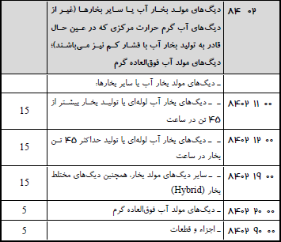
جدول تعرفه گمرکی 1400 برای 1401 به روز شود

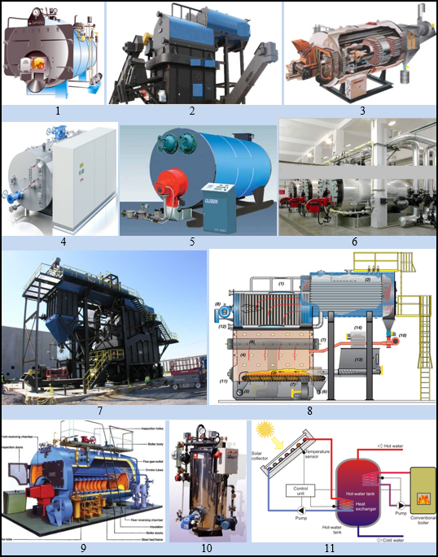

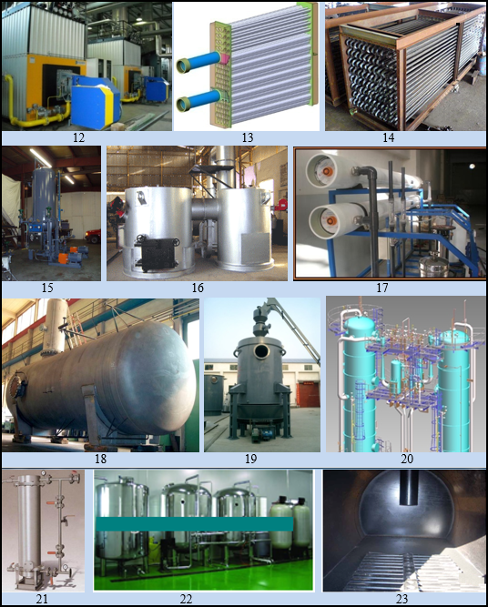

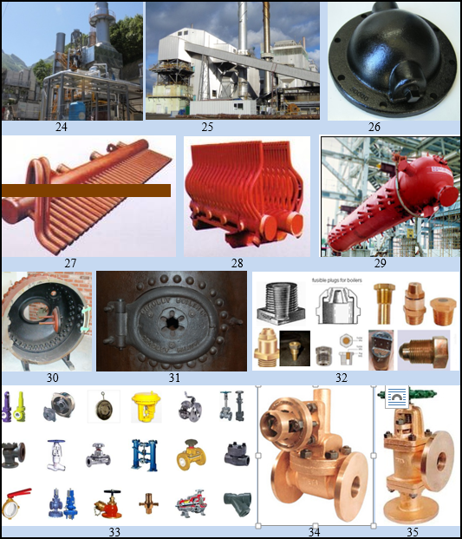

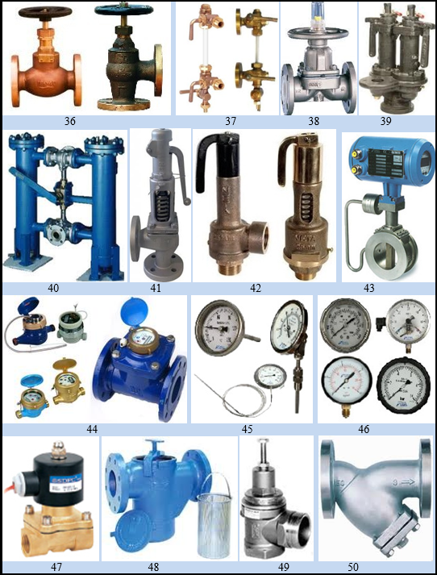

شمارگان : 1-3:ديگ بخار آتشخوار با سوخت جامد، 4-5:ديگ بخار برقي ، 6-7 : ديگ بخار فراگرم ، 8-ديگ بخار درهم شده (آميزشي)، 9-نمودار برشي ديگ بخار لوله اي ، 10- ديگ بخار ايستاده، 11-نمودار گردش ديگ بخار، 12-14 : پيشگرم كن هاي ديگ بخار، 15-بخار گيرنده ها، 16- بازياب ديگ بخار ، 17-پالايشگر هاي آب خورش ديگ بخار، 18- هواگير ديگ بخار ، 19-20: گازگير هاي ديگ بخار ، 21-22: نرم (شيرين)كننده ها آب ديگ بخار، 23-پنجره ديگ بخار ، 24- بدنه ديگ بخار، 25-پايه ديگ بخار، 26-كلاهك ديگ بخار، 27-28: سرسازه هاي ديگ بخار،29- استوانه ديگ بخار، 30- كلاهك استوانه ديگ بخار، 31- سر پوش بازدید ديگ بخار، 32-در پوش هاي گداختني،33- لوازم ديگ بخار 34-50: شيرآلات و ابزار هاي دقيق پايش و،بازرسي ديگ بخار ، پالايشگر ها، اندازه گير هاي تراز وروند آب وبخار ، دما سنج وفشار سنج ها ، شير آهن ربايي، صداخفه كن وديگر براي ديگ بخار.

Numbers : 1-3: Solid Fuel Fired Boilers.4,5- Electricity Steam boilers.6,7- Super-heated water boilers.8- Hybrid boiler.9- water tube boilers profile.10- stand water tube boilers.11- diagram Forced circulation boiler.12 -14:Economizers for boiler. 15- Steam receivers for boiler. 16- Gas recovery for boilers. 17- Feed water purifiers for boiler.18- de-aerator for boilers. 19, 20 - de-gasifier for boiler. 21, 22- softener for boiler. 23- Grate for boiler.24- boiler bodies. 25- Boiler bases. 26- Water tube cap.27, 28- headers for boilers. 29-boiler drum.30 - boiler drum cap. 31-inspection covers for boiler. 32- Fusible plugs for boiler. 33-Boiler accessories .34-blow down valves. 35- bronze-control lable feed check. 36- Bronze auxiliary steam stop valve. 37- Bronze water level gauge. 38- Cast iron rubber lined diaphragm valve. 39- Cast iron spring loaded single double post.40 - Duplex strainer. 41- Full lift safety valves.42 - Gun metal safety valve. 43- Steam Flow Meters boiler.44- Mix water meter.45- Boiler Temperature gauges.46- Boiler pressure gauges.47- Boiler Solenoid valve. 48- Simplex strainer.49- Silent safety valve.50 - y-type strainer.

فصل سوم
دیگ هاي آب گرم حرارت مرکزی تعرفه 8403

در این شماره طبقه بندی می شود : دیگ هاي آب گرم حرارت مرکزي جدای از آنهایی که مشمول شماره 8402 می باشند.
ساختار جدول تعرفه گمرکی : دیگ هاي آب گرم حرارت مرکزي غیراز آنهایی که مشمول شماره 8402 می باشند شامل : دیگ هاي آب گرم ، اجزاء و قطعات : پره (دیواره) چدنی جهت دیگ حرارتی مرکزي، سایر .

گزیده یادداشت های توضیحی
این شماره شامل دیگ های آب گرم گرمایش مرکزی به هر اندازه (جدای از بخاری های همراه با دیگ های آب گرم كمكي، مشمول شماره7321) ، با هر گونه سوخت (برای نمونه ، چوب ، ذغال سنگ، کک، گاز ، سوخت فسيلي) برای گرم کردن منازل ، آپارتمان ، کارخانجات ، کارگاه ها گل خانه ها و دیگر به وسیله گردش آب می باشد. این شماره همچنین شامل دیگ های آب گرم گرمایش مرکزی برقی نیز می شود. آن ها ممکن است با تنظیم کننده ها واندازه گیر(نشان دهنده) های فشار ، سطح سنج آب ، انواع شیرها سوخت پاش (مشعل ) و اجزاء وقطعات یا متفرعات همانند، مجهز شده باشند. دیگ های آب گرم ، حتی اگر هم دارای قابلیت تولید بخار با فشار پایین باشد نیز در این شماره رده بندی می شود.

اجزاء وقطعات
با رعایت مقررات همگاني درباره رده بندی اجزاء وقطعات(نگاه کنید به یادداشت توضیحی ملاحظات عمومی قسمت شانزدهم )، این شماره هم چنین اجزاء وقطعات قابل تشخیص برای دیگ های حرارت مرکزی همچون پوسته ها ی ریخته گری دیگ ، دیواره ها ، درها ودریچه آدم رو کوره یا سرپوش های بازرسی ودیگر را پوشش می دهد.
موارد زیر به عنوان اجزاء وقطعات تلقی نمی شوند :
(الف) لوله ها و اتصالات برای ارتباط دیگ های آب گرم حرارت مرکزی با رادیاتور ها (بر اساس گونه جنس شماره : 7303تا 7307 وديگر فلزات معمولي) (بیشتر در شماره های 7303تا 7307). (ب) مخزن ها یا اتاق (محفظه) انبساط (شماره های 7309 ، 7310یا 8479). (ج)مشعل های کوره (شماره 8416). (د) انواع شیر ها و توپی های بخار یا آب گرم (شماره 8481).
...................................................
یادداشت فصل سوم
سرنویس : آب گرم کن هاي زودجوش یا مخزنی، غیر برقی، آبگرمکن هاي فوري یا مخزنی برقی و گرم کن هاي غوطه ور برقی، ساختار پکیج آبگرم دیواری گازی، برد پکیج دیواری، برد جرقه مقاومت های الکتریکی، حسگر، الکترود یون ، جرقه زن ، پره مشعل ، چند راهۀ گاز ، نازل یا ژیگلاتور ، اجزای پکیج شمعک دار ، ترموکوپل ، شیر مغناطیسی ، شیر برقی گاز پکیج ، فندک پیزوالکتریک یا تکانه ای ، اجزای پکیج بدون شمعک ، ترانس جرقه زن ، ونتوری ، فلوسوئیچ پکیج مبدل پکیج ، عیب یابی پکیج آبگرم منازل .
جدول تعرفه گمرکی : آب گرم کن هاي زودجوش یا مخزنی، غیر برقی : شامل آب گر م کن هاي زودجوش گازي : پکیج دو منظوره (آبگرم بهداشتی و گرمایشی ) شماره ( 84191110 ) ، دیگر آبگرم کن ها شماره (84191190 / 84191900). آبگرمکن هاي فوري یا مخزنی برقی و گرم کن هاي غوطه ور برقی شامل : دستگاه های آبگرمکن و آب سردکن توام : خانگی شماره (85161010) ودیگر اماکن شماره (851610190) . دستگاه های برقی گرم کردن فضای اماکن و گرم کردن زمین : رادیاتورهای گرم کننده مخزنی شماره ( 85162100) و دیگر رادیاتور های گرم کننده شماره (85162900).
پکیج‌ های گرمایشی
دسته بندی : گازسوز، برقی : دیواری یا زمینی/ گازوئیل سوز: یگانه یا دو گانه سوز در موتورخانه زمینی. نام واژه فرانسوی شوفاژ (Chauffage) نمایه گرمایش ، همزمان با ورود نخستین سیستم های گرمایش مرکزی به ایران ،وارد زبان فارسی شد .دیگ هاي آب گرم حرارات مرکزی سازه های برگرفته از پره های چدنی یا فولادی توخالی به هم پیوسته است که آب گرم پرفشار در درون آن ها جریان دارد . در زیربناهای پایین دیگ چدنی و در زیربناهای بالا و تهویه مطبوع صنعتی دیگ های فولادی کاربرد دارند. مشعل یا سوخت پاش (گازوییل / گاز / دوگانه سوز ) پره های دیگ را گرم نموده و پمپ گریز از مرکز آب گرم را از راه کلکتور به طبقات ساختمان پمپاژ می کند . آب گرم در تابستان برای استفاده طبقات ساختمان و درزمستان با گردش آب درون رادیاتور برای گرم کردن اتاق ها نیز به کار می رود. دیگ آبگرم کن گرمایش مرکزی برقی و دیگ آبگرم با توان تولید بخار با فشار پایین نیز دراین شماره طبقه بندی می شوند. تعرفه رادیاتور های گرمایشی (فولاد ، آلومنیوم ) تابع نوع جنس آن ها است. وشیر های ترموستاتیکی در رادیاتور ها برای پایش گرما ، در فن کویل برای تند وکند یا خاموش و روشن کردن فن و شیر های دو یا سه راهه موتوری برای پایش گرمای هواساز کاربرد دارند.
- ساختار پکیج آبگرم دیواری گازی : بدنه ، مبدل گرمایشی ، سنسور ، کیت جرقه زن ، موتور و بادزن خنک کننده (fan) ، پمپ آب ، شیر پرکن : برای آب گیری پکیج ، منبع دیافراگمی(atm : atmosphere 1 # 100 kP : akilo Pascal کیلو پاسکال #1 Bar ) ، شیر سه سویه : برای دگر سازی مسیر آبگرم از شوفاژ به سوی مدار آبگرم ، شیر تخلیه ، شیر اطمینان ، شیر هواگیری سیستم ضد یخ ،ترانس منبع خوراک دهنده برای دگرسازی ولتاژ برق 220 ورودی به 9 و18 ولت ، فیوز برق ورودی ، آی سی رگولاتور برای تامین ولتاژ خوراک دهی ، بوبین شیر گاز ، برد الکترونیک برای پایش و تنظیم.
ورودی : دو شاخه برق و کلید جریان ، ترمیستور(NTC ) ، پتانسیومتر، کلید گزینش فصل سنسور شعله ، پتانسيومتر ، فلوسوئيچ .
خروجی : شیر گاز ورودی (سه سویه) ، پمپ سیرکولاسیون با یک انباره در مدار الکتریکی آن برای جبران کاهش فشار سیستم گرمایشی و گردش آب گرم ، برد جرقه ، ترموستات دود ، لامپ خطا ، ترانس و برد جرقه ، رله ، شیر سه سویه و مبدل برق 220 ولت شهری به 12000 ولت. پرشر فن ، فیوز ، ماژولار شیر گاز ، میله یون حسگر ، حسگر شناور ، اندازه گیر (گیج ) و پرشر آب دیجیتال ، فلوسوئیچ (کلید جریان)، سوکت نمایشگر (NTC) گرمایش آب گرم مصرفی ، ترموستات اتاقی، فیوز ، وریستور ، سازه نیمه هادی ترمیستور .
برد پکیج دیواری : رله : سوئيچ الكترومكانيكي شامل : بوبين و اتصالات (سري كنتاكت) / ترانس: برای دگر سازی برق ۲۲۰ ولت متناوب شهري به ۹ و ۱۸ ولت متناوب / فیوز : در ورودي برق اصلي به دستگاه جای دارد و در برابر هر گونه نوسان ، برق ورودي به برد را قطع مي كند . اين سازه تعمير پذیر نيست و پس از ساماندهی برق نیاز به جایگزین دارد.
آی سی : مدار های مرکب (IC) رگولاتور: نوسان گیر ولتاژ برق ورودی و قطعات الكترونيك. مقاومت : ترمیستور (Time dependent resistor :TDR) مقاومت نیمه هادی گرمایشی وابسته به زمان . کاربرد : در دستگاه های با ضریب دمای بالا ، نیمه هادی‌های متال اکسید (مانند فریک اکساید، نیکل اکساید). دسته بندی : * ضریب گرمایشی منفی (NTC:Negative Temperature Coefficient ) مقدار مقاومت با افزایش دما کاهش می‌یابد. * ضریب گرمایشی مثبت (PTC : Positive Temperature Coefficient). مقدار مقاومت با افزایش دما افزایش می‌یابد.
وريستور: مقاومت وابسته به ولتاژ بر اي پایش قطعات و مدارهای الكترونيكي در برابر ولتاژ افزوده در مدار موازي . وریستور یک قطعه الکترونیکی مقاومت وابسته به ولتاژ برای محافظت از مدار در صورت ولتاژ نا متعارف است . با افزایش ولتاژ مقاومت کاهش می یابد. برد جرقه : برای چندين برابر كردن ولتاژ ورودي پیرامون ( ^{V}۱۲۰۰۰ )و فرافرست به مشعل به دلیل اتصال مستقیم مشعل به زمین (earth) ولتاژ در فاصله اي كمتراز یک (CM) پره هاي مشعل قوس الكتريكي به دست داده و در صورت باز بودن گاز شعله ايجاد مي شود.
تعرفه بندی : مقاومت های الکتریکی (Electrical resistors)) از جمله رئوستات و پتانسیومتر (Rheostats and potentiometer) جدای از مقاومت های گرم کننده الکتریکی (Electric heating resistors) شماره(85168090) ، در شماره (8533 ) جدول تعرفه طبقه بندی می شوند.
دسته بندی : مقاومت زغالی ثابت : درهم یا لایه ای (Fixed carbon resistor, composition or layer ) ، مقاومت های الکتریکی پایه دار کربن فیلم (وات / اهم ) . مقاومت قابل نصب سطحی روی برد مدار چاپی (S.M.D resistor - S.M.D: Surface Mount Device ) ، دیگر مقاومت های ثابت (other fixed resistors) . مقاومت های : راه اندازی و پایش سرعت ، ترمز جرثقیل و لوکوموتیو ، اتصال زمین . مقاومت های : نیمه هادی ، نوری، مغناطیسی خود ایستا ، پایه دار . مقاومت های متغیر سیم پیچی شده ( پتانسیومتر، رئوستات یا رئوستا) . مقاومت های ولتاژ (وریستور)، گرمایشی (ترمیستور). مقاومت متغیر (پتانسیومتر / ولوم S.M.D ) پتانسیومتر هوای ورودی و سوخت موتورهای انژکتوری و.... دیگر.
حسگر ضریب دمای منفی (NTC : Negative Temperature Coefficient): گونه ای مقاومت متغییر است که با افزایش دما کاهش می یابد . این حسگر دمای درون آب لوله را به برد کنترل پکیج اطلاع می دهد. حسگر (NTC ) در دو مدل تماسی (جداری) و شناور در مدار رفت آبگرم رادیاتور و آبگرم مصرفی پیکربندی شده . کارکرد : افزایش دمای آب ⃪ افزایش دمای حسگر ⃪ کم شدن مقاومت ⃪ فرمان برد پکیج برای تنظیم شعله. حسگر دما (NTC) در دمای 25 درجه اتاق دارای مقاومت 10 کیلو اهم است.
الکترود یون جرقه زن : میله یون (Ion electrode) با ولتاژ متناوب با بدنه مشعل شعله را پایش و تنظیم می کند. فرایند : تشکیل شعله ⃪ یونیزه شدن مولکول‌های هوای بین الکترود و مشعل و جذب قطب‌ مخالف آن ⃪ تشکیل جریان الکتریسیته ⃪ جرقه و پیدایش شعله پایدار . کمینه شدت جریان تشخیص شعله نیم تا هفت آمپر . نشانه ها خرابی : ترک برداشتن یا اکسیده شدن (زنگ زدگی ) ، خاموشی مکرر و سرد شدن آب ، یکسره کار کردن فن بدون روشن شدن پکیج ، خاموش و روشن شدن مداوم(جدای از نوسان فشار گاز و کاهش میزان آب در مدار) ، کد خطا روی صفحه نمایشگر.
پره مشعل : کارکرد : یا درهم شدن هوا و گاز در دو مرحله و شعله ور ساختن آن در سطح پره مشعل ، شعله بر روی پره ها هستی می یابد . مکان : زیر مبدل اصلی. ظرفیت هر پره مشعل پیرامون دو کیلوات. نمونه : ظرفیت پکیج شوفاژ های دیواری 12 و 14 پره به ترتیب : 24 و 28 کیلووات است. جنس پره استیل و در برابر زنگ زدگی و شعله با دمای بالا ایستا است.
چند راهۀ گاز : سازه توزیع گاز به درون پره های مشعل، . گاز از یکسر سازه کلکتوری شکل آلومینیومی، وارد شده ، از خروجی های در ارتباط با پرۀ مشعل به درون پره ها راه یافته و به سوی مشعل حرکت می کند.
نازل یا ژیگلاتور : قطعه برنجی برای تزریق و هدایت گاز به مرکز پره های مشعل قطر بنا به گونه گاز مصرفی : گاز شهری : 1/2 تا 1/35 - گاز مایع : 7/. تا 75/.میلیمتر .
اجزای پکیج شمعک دار
پیلوت یا شمعک : برای روشن کردن مشعل و گرم نگه داشتن ترموکوپل در گونه های تک ، دو و سه شعله . ترموکوپل : برگرفته از دو فلز نا همجنس برای دگر سازی انرژی گرمایی دریافتی از شعلۀ شمعک به انرژی الکتریکی. ترموکوپل سازه ایمن ساز است که بود یا نبود شعله مشعل را برای باز و بست مسیر گاز به شیر گاز آگهی می کند. شیر مغناطیسی : ساختار : سوپاپ، فنر و سیم پیچ . فرایند : گرم شدن ترموکوپل⃪ ایجاد جریان الکتریکی و میدان مغناطیسی بالا در سیم پیچ شیر گاز ⃪ رسایی بر سوپاپ آهنربایی مسیر ورودی گاز ⃪ دگر شد فنر ⃪ باز شدن مسیر گاز .
شیر برقی گاز پکیج : گونه ای شیر است که با پیوستن به جریان برق، اجازه گذر گاز لازم را برای تشکیل شعله و کمینه و بیشینه (کوتاه یا بلند ) کردن میزان آن و تنظیم دما بنا به فرمان برد الکترونیک با همیاری «بوبین ماژوله» صادر می کند. ساختار : بوبین برق 220 ولت برای باز وبست مسیر اصلی گاز . بوبین برق 24 ولت یا بوبین ماژوله برای کوتاه یا بلندکردن شعله . نمونه : آب گرم مصرفی روی^{C} 50 درجه تنظیم شده با باز شدن آب گرم سنسور آب گرم دمای آب را ^{C} 20درجه تشخیص داده و به برد اعلام می کند.پکیج با بیشینه شعله دما را به^{C} 50 درجه می رساند. سپس برد الکترونیک به بوبین ماژوله دستور می هد شعله را کوتاه کند تا دما بالاتر نرود. با پایین آمدن دمای آب گرم بوبین ماژوله دستور باز شدن بیشترمسیر گاز را از برد الکترونیک دریافت و شعله را به بیشینه ممکن برنامه ریزی شده می رساند و این فرایند تا پایان برنامه ادامه دارد. فندک پیزوالکتریکی یا تکانه ای : سازه با هستۀ فلزی روکش سرامیک، که با همیاری جریان الکتریکی، اختلاف پتانسیل بسیار بالا و قوس الکتریکی ایجاد جرقه نموده و شمعک یا پیلوت دستگاه را روشن می کند.
اجزای پکیج بدون شمعک
الکترود جرقه زن : کارکرد ⃪ روشن کردن مشعل بدون شمعک با ایجاد قوس الکتریکی با فاصله استاندار تا مشعل . ترانس جرقه زن : برای بدست داد قوس الکتریکی با اختلاف پتانسیل و یا جریان الکتریکی بسیار بالا با پیکربندی ترانس روی برد الکترونیکی پکیج . حسگر شعله : برای ایمنی بیشتر به هنگام کارکرد. در صورت خاموش شدن بیدرنگ شیر مسیر ورودی گاز قطع می شود. با گرم شدن میله یون حسگر شعله جریان الکتریکی لازم برای باز نگهداشتن شیر مغناطیسی به دست می آید. میله یون حسگر برای تشخیص درست ودقیق شعله گاز در فاصلۀ 9 تا 10 سانتیمتری سطح مشعل پیکربندی می شود. بازه زمانی گرم شدن میله یون 5 تا7 ثانیه.
ونتوری (venture fan)
ایجاد مکش. با روشن شدن فن و ایجاد مکش شیپور ونتوری (venture fan) هوای ایجاد شده مدار پرشر سوییچ را می بندد. دگرگونی فشار در ونتوری دیافراگم درون پرشر هوا (کلید ایمنی هوا) را به بخش مکش کشیده وموجب پیوند پلاتین می شود. دگرگونی فشار درمجرای خروجی فن با دو شیلنگ به کلید ایمنی هوا پیوسته . شلنگ نخست (با نشان منفی) به بخش میانی «ونتوری» و شلنگ دوم (با نشان مثبت) به مجرای خروجی فن .
فلوسوئیچ پکیج
نام دیگر کلید جریان ... (Float switch/ ( Float Switch Level Sensor در برابر مسیر آب سرد ورودی پکیج و در ارتباط با سوکت‌ برد اصلی است. با باز شدن شیر آب گرم فلوسوییچ پیام نیاز به آب گرم‌ را به برد اصلی ارسال و فرایند ورود آبگرم در لوله آغاز می شود. کلید جریان دارای یک شناور تفلونی است که در بخش بالایی ویژگی آهنربایی دارد. فرایند : باز کرد شیر آب گرم ⃪ حرکت شناور به سمت بالای فلوسوئیچ ⃪ ایجاد میدان مغناطیسی ⃪ اتصال در کنتاکت‌های قطعه ⃪ ایجاد جریان الکتریکی در پکیج ⃪ هدایت جریان برق به برد پکیج ⃪ روشن شدن پکیج ⃪فرمان باز شدن مسیر آب گرم خروجی . در برخی پکیج ها از فلومترنیز استفاده می شود.
همسنجی فلوسوئیچ و فلومتر پکیج : فلوسوئیچ‌دو سیم و فلومترها سه سیم دارد. دقت فلومتر بیشتر است . فلومتر افزون بر فرستادن پیام به برد الکترونیک و باز کردن مسیر آب گرم دبی و‌ دمای آب را نیز اندازه می‌گیرد.جایگزینش فلوسوئیچ به جای فلومتر ممکن و جایگزینش فلومتر به جای فلوسوئیچ نا ممکن است.
مبدل پکیج : مبدل اصلی : از مس با روکش آلومینیوم وشماری فین یا پره بر روی آن . دسته بندی : تک کاربرد / دو کاربرد. مبدل تک کاربرد : یا مبدل نخستین که در پکیج های دو مبدل استفاده می شود. دارای یک ورودی و یک برون رفت . اندازه لوله های درونی(3/4 اینچ). کارکرد گرم کردن آب مدار گرمایش است. مبدل دو کاربرد : در پکیج های تک مبدل استفاده می شود. دارای دو ورودی و دو برون رفت . کارکرد : گرم کردن آب مدار گرمایش و آب بهداشتی. این مبدل از دو لوله درون هم تشکیل شده : لوله داخلی (1/2 اینچ) برای آب بهداشتی و لوله بیرونی (3/4 اینچ) برای آب مدار گرمایش . دلیل جداسازی لوله ها جلوگیری از پیدایش رسوب آب بهداشتی در تماس با شعله مستقیم مشعل است. بر این اساس در مبدل های دو کارکرد آب گرمایش با حرارت مستقیم و آب بهداشتی با حرارات نا مستقیم مشعل گرم می شود . در این گونه مبدل برای افزایش سطح تبادل حرارتی سوی جریان آب گرمایش و آبگرم بهداشتی وارون بر هم است. مبدل دوم یا مبدل صفحه ای : در پکیج های دو مبدل کاربرد دارد. جنس آن از فولاد زنگ نزن با شماری صفحه موازی. کارکرد : گرم کردن آب بهداشتی با دمای ^{C} 60 و با اختلاف دمای رفت و برگشت ^{C} 30 درجه. گرمایش آب بهداشتی برگرفته از گرمایش آب مدار گرمایش است. دارای دو مسیر وارون و عمود بر هم برای افزایش سطح تبادل گرمایشی . پیکربندی با دو پیچ میان بلوک رفت و برگشت آب بندی : با چهار درز بند یا واشر ویژه.
- عیب یابی پکیج آبگرم منازل : سامانه آبگرم گازی دیواری موسوم به پکیج در موارد زیر با اخطار (error) و روشن شدن لامپ های سیگنال روبرو می شود : چالش پرشر سوئیچ (ابزار دقیق پایش فشار)، قطع بودن سیم‌های در ارتباط با برد اصلی، کمبود فشار آب ، چالش جرقه پکیج نبود شعله و قطعی گاز ، از کار افتادن برد پکیج ، گرم شدن نا متعارف و بیش از تراز استاندارد ، بسته شدن دودکش یا نشت دود از آن ،کارکردن پرشر سوئیچ بدون فن خنک کننده ، کارکردن فن خنک کننده بدون پرشر سوئیچ ، باز شدن مدار پکیج ، چالش سنسور (NTC) ، چالش پمپ و یا شعله دمای 105 درجه سانتیگراد (قابل تشخیص نبودن برای پرشر سویچ) ، گرم نشدن یا کمبود فشار آب و (الزام رسوب گیری پکیج با اسید و آب از سوی کارشناس ) ، سروصدای بسیار ناشی از نبود هواگیری . چالش برق ورودی پکیج (22 تا 36 کیلوات) .

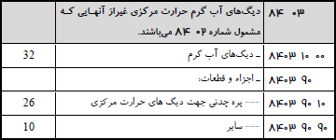
جدول تعرفه گمرکی 1400 برای 1401 به روز شود

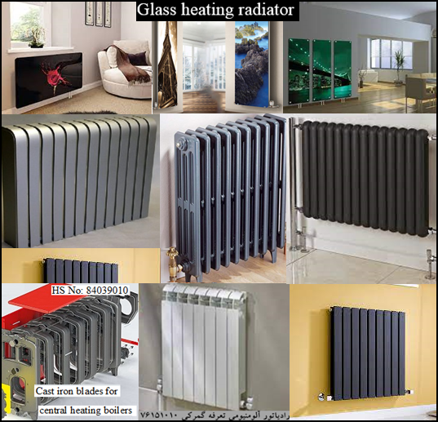

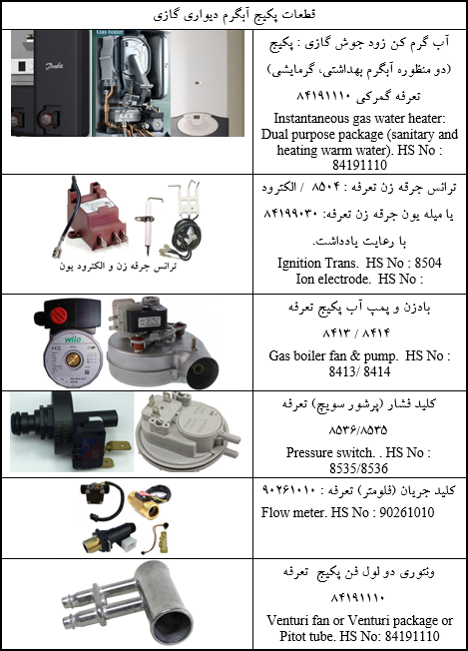

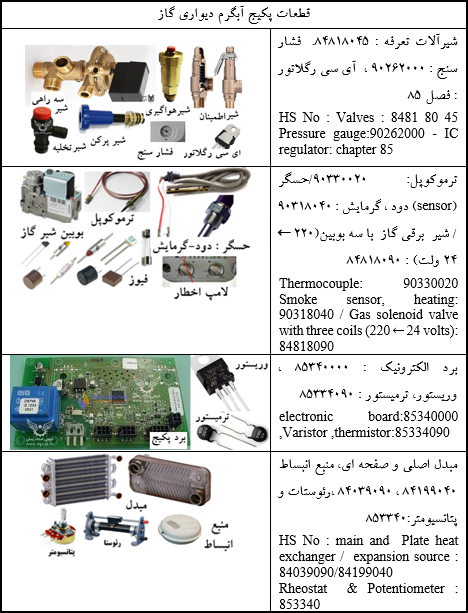

فصل چهارم
دستگاه هاي کمکی دیگ بخار و آبگرم تعرفه 8404

در این شماره طبقه بندی می شود : دستگاه هاي کمکی براي دیگ هاي شماره 8402 یا 8403 (برای نمونه ، پیش گرم کن ، فوق العاده گرم کن ، دوددفع کن بازیاب گازها ؛ کندانسور یا چگالنده براي ماشین هاي بخارآب یا دیگرگازها.
ساختار جدول تعرفه گمرکی : دستگاه هاي كمكي براي ديگ‌هاي شماره 02 84 يا 03 84 ، کندانسور برای مولد های بخار آب (steam) یا دیگر گازها(vapour) اجزاء وقطعات.

گزیده یادداشت های توضیحی
(الف) دستگاه های کمکی برای دیگ های مشمول شماره 8402 یا8403 :
1- پیش گرم کن آب (Economiser) : برای پيش گرم کردن(pre-heating ) خوراك دهي دیگ بخار با گرمای پس مانده از گازهاي دودکش ، یا در برخي گونه هاي دیگر ، بخار بيرون داده شده. آنها در موارد عادي برگرفته از لوله های بيروني گاز آراسته به یک سامانه لوله ای مارپیچ (gilled tubing) چدنی یا فولادی می باشند كه گاه به گاه در درون اتاقک جداگانه ای از ورقه فلزی که در آن گاز های دود کش یا بخار بيرون داده شده بيرون مي ريزند ، گنجانده می شوند . در پیش گرم کن های از گونه به هم زن ، بخار پس مانده ، يك راست از ميان اتاقکی که دربردارنده خوراك دهي می باشد ، می گذرد.
2- پیش گرم کن هوا (Air pre-heater) : با کارکرد گرمای پس مانده. شامل اتاقک های هوا همراه با سامانه های تبادل گرما (heat-exchange) از گونه هاي گوناگون براي نمونه ، گونه هاي لوله ای (tubular type) ، صفحه ای (plate-type) ، و گونه آراسته به سپر هاي دوار (baffle plate) .
3- فرا گرم کن (Super-heater) : شامل لوله های اصلي رابط با یک سامانه لوله ای فشار قوی که در آن بخار سير(اشباع) شده از دیگ آب گرم با بیرون راندن نم (moisture) و بدست آوردن بخار در درجه گرمای بالا دوباره گرم می شود. فرا گرم کن ها ، بخش عمده گردآورده دیگ آب گرم هستند، اما در پاره ای موارد دارای سامانه دودکش جداگانه مي باشند.
4- بخار سرد کن (De-super-heater) : براي پيش گیری گسترش درجه گرمای بسيار بالا در فرا گرم کن ها ، داراي بدنه چدنی که در آن بخار گذر کرده با جریان آب سرد می شود.
5- گرد آورنده بخار(Steam collector) : برگرفته از بدنه استوانه ای برای گردآوری بخار .
6 - انباشتگر بخار(Steam accumulator) : انباره های استوانه ای فولادي گسترده بسیار ايستا عایق شده برای انبار كردن اندوخته بخارآب .
7- انباشتگر گرمایشي (Thermal or heat accumulator) : برای انباشت گرمای برجاي مانده دیگ های بخار .
8 - دیواره لوله ای کوره (Tubular furnace-wall) : برگرفته از سامانه لوله کشی عمودی که به رسانگاه هايي که آب در آن جریان دارد پیوسته شده ، و براي سوار شدن در پيش رويه دروني دیواره های کوره در نظر گرفته شده است. آنها دو كاركرد براي پيش گيري از گرمای دیواره های کوره و همزمان پیش گرم کردن آب خوراك دهي دارند.
9 - دوده ران (Soot remover) : خودکار ، یا نا خودکار، که دوده یا نهشته هاي (رسوبات) هم سان بخش های لوله ای تأسیسات بخار (هم چون فرا گرم کن ها لوله های آب ، لوله های آتش و پیش گرم کن ها) را با به کار بردن پرتاب كننده های بخار (Steam jet) یا هوای فشرده بر مي چينند. آن ها برگرفته از یک لوله (ايستا یا گرد شدني ) با شماری پرتاب كننده مهار شده به وسیله یک شیر وجفت شده به رسانگاه هاي بخار یا هوای فشرده می باشند . در ديگر موارد دوده ران ها به شکل پرتاب كننده گرد شدني طراحی می شوند.
10- بازیاب گر هاي گاز (Gas recoverer) : آراستار هايي که گاز های برون رانده شده براي سوختن ريزه هاي نسوخته را به کوره باز می گردانند.
11- لاي خراش (Sludge scraper).
(ب) چگالنده (در هم فشارنده، خازن، تغليظ كننده- Condensers) : برای دستگاه هاي نيروي بخارآب يا ديگر بخار ها ، دربردارنده گونه هاي گوناگون ، باكاركرد کاهش پس فشار در موتور های بخار به وسیله سرد کردن ومتراکم ساختن بخار خروجی برای افزایش توان موتور.
دسته بندی :
1- چگالنده سطحی: شامل یک بدنه(پوسته) استوانه ای (لوله اي ) که باسامانه لوله ای پیکربندی شده. بخار به درون استوانه رانده شده وآب سرد از میان لوله ها (یا گهگاه وارون بر آن ) جریان یافته وبدین سان بخار متراکم می شود.
2- چگالنده در هم شده : برای درهم آمیختن يك راست بخار با آب ، شامل چگالنده های افشانكي (بيرون انداز) ، که در آنها یک بی هوایی (خلاء) جزئي در اتاق کندانسور با یک فواره آب ایجاد می شود (همسان با کارکرد فواره در تلمبه های فورانی).
3- چگالنده خنک شونده با هوا : شامل لوله های بخار مارپیچی که با جریان هوای فشرده سردمی شوند.

ازاین شماره بركنار است :
الف- تلمبه (شامل تزریق کننده های آب برای خوراک دهی دیگ های بخار) دمنده ، باد زن وديگر ماشین آلات مشمول شماره های( 8413 یا 8414 ).
ب- سوخت پاش (مشعل) کوره ، شبکه (نرده ، ميله ، پنجره) مکانیکی ، سوخت انداز مکانیکی و همانند(شماره 8416).
ج - تقطیركننده و ديگر چگالنده های مشمول (شماره 8419).
د - پالايه (صافی ) وپاك کننده ها برای آب ، گاز، ودیگر (شماره 8421).
ه- لوله های فلزی یا لوله هاي خمیده یا منحنی شده کار نشده به گونه دیگر که به صورت جفت وجور نشده عرضه شده ، به عنوان اجزاء وقطعات دستگاه های این شماره شناخته نشده و مشمول قسمت پانزدهم می باشند.

اجزاء وقطعات
با رعایت مقررات همگاني در باره رده بندی اجزاء وقطعات(نگاه کنید به یادداشت های توضیحی ملاحظات همگاني قسمت شانزدهم ) این شماره هم چنین شامل اجزاء وقطعات دستگاه ها و وسایل پیش گفت می شود .

...................................................
یادداشت فصل چهارم
بنگرید به گروه ۱۸ از جدول تناوبی شامل هفت بن پار یا عنصر . همگی در دمای اتاق به شکل گاز و تک اتمی مشهور به گازهای بی اثر یا نجیب.
گازهای نجیب : به ترتیب از بالا به پایین جدول : هلیم (He)، نئون (Ne)، آرگون (Ar)، کریپتون (Kr)، زنون (Xe)، رادون (Rd) و عنصر نوآورد و تازه کشف شده اگانسون (Og) با عدد اتمی ۱۱۸ که در سال ۲۰۱۷ به جدول تناوبی افزوده شده. آرایش الکترونی لایه ظرفیت آن ها جدای از هلیم (2s²) ، ns ²np⁶ .
به دلیل ناپیوستن و واکنش پذیری دشوار آن ها با دیگر اتم ها ، گروه صفر گازهای بی اثر و اینک نجیب نامیده شده اند. این گازها تمایلی به شرکت در واکنش های شیمیایی ندارند . این امر به دلیل آرایش سرشار ازالکترون آن هاست و تمایلی به داد وستد الکترون ندارند و همواره پایدار هستند. عدد اکسایش این گازها صفر است.

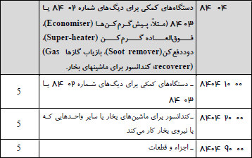
جدول تعرفه گمرکی 1400 برای 1401 به روز شود

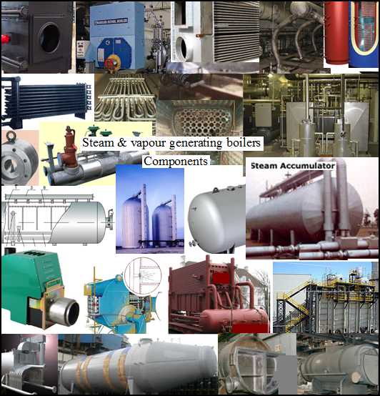

فصل پنجم
مولد گاز هوا یا گاز آب تعرفه 8405

در این شماره طبقه بندی می شود : مولد گاز هوا یا مولد گاز آب، با یا بدون تصفیه کننده هاي آنها؛ مولد گاز استیلن و مولد گاز همانند با فرآیند آبی، با یا بدون تصفیه کننده هاي آنها.
ساختار جدول تعرفه گمرکی : دستگاه برای ساخت هر گونه گاز مانند فراور گر گاز ، فراور گر گاز آب و فراور گر استیلن براي روشنایی ، گرمايش صنعتی خوراک دهی موتور گازی ، جوشکاری یا برش فلزات. اين شماره همچنين ژنراتور فراور گر گازی به ويژه طرح ريزي شده برای خوراک دهی سازه هاي نقلیه موتوری را در بر دارد . با اين حال ژنراتور های گاز استیلن براي چراغ های روشنایی در شماره( 9405 ) رده بندي مي شود.

گزیده یادداشت های توضیحی
این شماره دستگاه ها و ماشین آلات فراور گر گاز ، گاز آب و آمیزه های وابسته به آن ، استیلن و دیگر فراور گرهای گازی برای روشنایی ، گرمايش صنعتی خوراک دهی موتور های گازی و وسایل نقلیه موتوری ، جوشکاری یا برش فلزات را پوشش مي دهد.
از این شماره بركنار است :
ژنراتور با پیستون آزاد برای توربین گازی (شماره 8414) ؛ تنور زغال سنگ سوز (شماره 8417) ، دستگاه برقی تولید و پخش اوزون ، با كاربرد صنعتی ، برای ازونی کردن اماکن ، فراورگرگازی الکترولیتیک برای فراوري دی اکسید نیتروژن سولفور هیدروژن یا اسید پراسیک(شماره 8543) ، دستگاه ازونوتراپی (شماره 9019) ، چراغ های روشنایی گازی (شماره 9405).

اجزاء وقطعات
با رعایت مقررات همگاني در باره رده بندی اجزاء وقطعات(نگاه کنید به یادداشت توضیحی ملاحظات همگاني قسمت شانزدهم ) ، اجزاء وقطعات دستگاه های مشمول این شماره نیز در همين شماره رده بندی می شود(مانند بدنه سازنده گاز شبکه ، گرد آورنده گاز و درهم کننده کربور –آب).

...................................................
یادداشت فصل پنجم
روش های جدا سازی هوا (Air separation)
فرایندجدا سازی هوا با زیر بن پاره های اصلی آن چون اکسیژن، نیتروژن، آرگون ، زنون (xenon ) و دیگر ، با روش های رایج زیرین انجام می شود :
*سامانه های سرمایشی با دمای فراسرد (Cryogenic) * سامانه برون سرمایشی بر اساس ویژگی های گاز ها شامل : روش جذب سطحي با نوسان فشار(PSA) ، روش جذب سطحي با نوسان بی هوازی یا خلاء (VSA) ، روش جداسازی پوسته ای (Membrane Separation).
روش فرا سرد (Cryogenic )
منسوب به ( Carl Paul Gottfried Linde :1842 -1934)) کاشف آلمانی که نو آوری نخستین چرخه تبرید (refrigeration cycle) و فرآیندهای جداسازی هوا و مایع سازی گاز در مقیاس صنعتی و نخستین یخچال آمونیاک فشرده کارآمد در کارنامه علمی او است. سرمایه گذاری نخستین بسیار پرهزینه و سرمایه بر است . با این حال به دلیل کارآمدی گاز تا خلوص 99.9 هم اکنون در بسیاری از پروژه های فراوری گازهای صنعتی کاربردی گسترده دارد.
فرایند تولید روش فرا سرد :
1- فشرده سازی هوا : با توربو کمپرسورهای چند مرحله ای دارای خنک کن با فشار (6 – 10 bar) * فراوری هوای فشرده : پالایش ، خشک کردن برای زدودن دی اکسید کربن بخار آب و هیدروکربن ها و احیاء با جاذب غربال مولکولی ، خنک کاری با سامانه های سرما ساز آبی (water cooling) و خنک کن تبخیری با جریان جبرانی نیتروژن . * فرافرست گرما در دمای پایین : سرمایش بیشتر هوا به زیر دمای میعان در مبدل های گرمایشی با گاز نیتروژن افزوده برگرفته از جریان سرماساز و ناهمسو .
2- فشار و برودت بالا : فشرده سازی با بوستر ، ایجاد برودت بسیار بالا با توربین های انبساط عملیات میعان نخستین هوا برای ورود به ستون مایع تا( ^{oC} -180) فرآیند تبخیر و گرم کردن اکسیژن و نیتروژن تلمبه شده تا دمای محیط، در یک مبدل گرمایشی فشار بالا.
3- جداسازی فراورده های اصلی: انتقال جریان هوای بسیار سرد به ستون تقطیر بالارفتن مایع در ستون وسردتر شدن آن ، دگر شد به بن پارهای نخستین به حالت مایع و گرد آمدن روی ستون سینی : بدین ترتیب : تراکم اکسیژن با دمای جوش بالاتر (^{oC} -183) در پایین ستون - نیتروژن با دمای جوش پایین تر (^{oC} -196) با میل به کندانس در بالای ستون.
مایع کردن گاز نیتروژن خالص در کندانسور انجام می شود اکسیژن خالص در پایانه ستون فشار پایین و از ریبویلر گرد آوری می شود. نیتروژن مایع یک جریان برگشتی برای ستون فشار و پس از فرا سرد شدن برای ستون فشار پایین فراهم می آورد. جداسازی دگر بار و بیشتر در ستون فشار پایین انجام شده و اکسیژن خالص از پایین ستون و نیتروژن خالص از بالای ستون تقطیر بیرون رانده می شوند.
فراوری آرگون : در پلنت های دارای ستون جانبی (Side Arm) ، برج خوراک خود را از ستون فشار پایین اکسیژن در نقطه ای نزدیک به بیشینه چگالی(density) آرگون (گاز آرگون غنی شده/ enriched argon gas) می رساند ، در این نقطه چگالی نیتروژن هنوز پایین است. اکسیژن مایع برگرفته از ستون آرگون به ستون فشار پایین فرا فرست شده و زدودن نیتروژن مایع در ستون آرگون انجام می شود.
روش جذب سطحی با نوسان فشار (PSA)
جذب سطحی نوسان فشار (PSA) روشی برای تولید اکسیژن است. با گذر دادن هوای فشرده از ماده جاذب « زئولیت» اکسیژن در فشار فراوری می شود. در اکسیژن ساز های دو ستونی دارای «زئولیت» در یک ستون اکسیژن تولید و در ستون دیگر اکسیژن آزاد می شود. فرایند فراوری گاز اکسیژن با فناوری (PSA) با دو انباره انجام می شود .عملیات احیاء در یک مخزن / عملیات جذب در مخزن دیگر. فراوری بر اساس ناهمسانی اندازه مولکول های اکسیژن و نیتروژن از راه جذب فیزیکی ملکول های نیتروژن در جاذب عملیاتی می شود. در این فناوری مولکول های هوا با جاذب های متخلخل سطحی جداسازی می شوند. پس از اشباع شدن سطح جاذب ، فرایند احیا ء از راه کاهش فشار هستی می یابد.
فرایند : * فشرده سازی با ورود هوای زیست بوم به کمپرسور هوا * افزایش فشار
* پالایش : با خشک کن و فیلتر جداسازی مواد جامد وروغن * جذب گاز : ورود هوای آمایش شده به مخازن « زئولیت - Zeolite Molecular Sieve : ZMS » * جذب نیتروژن ودیکر گاز های همراه هوا و برجای ماندن مولکول های اکسیژن * اشباع « زئولیت»
* آغاز به کار مخزن دوم « زئولیت» و احیاء مخزن زیر فشار نخستین. * بیرون راندن گاز : کاهش فشار گاز با عملیات « زئولیت»* کاهش مخزن « زئولیت» و بیرون راندن گازهای جذب شده به « زئولیت» * ادامه جذب همانند فرایند پیشین * دخیره سازی اکسیژن.
برونداد : اکسیژن با درجه خلوص 95 درصد و فشاری پیرامون 5 بار . استاندارد : بر اساس پکیج های نفت و گاز و پتروشیمی . مشخصات فنی پکیج : ( M3/hr. 2004- ) / درجه خلوص 95% / نقطه شبنم - 40sc / فشار تا 4 بار بدون کمپرسور. ساختار : سازه های پالایش كربن يا زيوليت/ سازه های گردآوری نيتروژن يا اكسيژن/ خشك‌كن تبريدي/ كمپرسور هوا/ انباره هوا/ پالایشگر ‌‌هاي هواي غني شده از اكسيژن. كاربرد: بازيافت متان از گاز زيرزميني، ، توليد دي اكسيدكربن و دیگر .
روش جذب سطحي با نوسان خلاء (VSA)
جدای از کارایی بسیار سامانه های جذبی یا برآشامي ، سيستم‌هاي (VSA)براي عمليات‌ خرد و میانه کاربرد بسیار دارند . هم اکنون پیرامون(20%) جداسازي هوا با روش (VSA) انجام می شود.
در این روش با فرایند های جذب و واجذبي و تنها زیر شرايط فشار بی هوازی یا خلاء (Vacuum) اكسيژن با درجه خلوص بالا و کاهش مصرف انرژی (چندين كيلو وات ساعت در هر تن اكسيژن) فراوری می شود . رايج‌ترين مواد جاذب غربال‌هاي مولكولي زيوليت است.
غربال‌های نيتروژن، رطوبت و دي‌اكسيدكربن را گزینشی جذب مي‌كنند. بدين‌ترتيب مولكول هاي اكسيژن بر جا مي‌ماند و اكسيژني با كيفيت پايين توليد مي‌شود، (درجه خلوص 90- ۹۵% ). براي دستگاه نيتروژن، به جاي زيوليت از غربال مولكولي كربن استفاده مي‌شود . اين غربال‌ها اكسيژن را جذب مي‌كنند و بدين‌ترتيب نيتروژن با درجه خلوص ۹۹.۹۹% فراوری می شود.
ساختار اصلی دستگاه : سازه های غربال زيوليت يا كربن/ انباره دريافت نيتروژن يا اكسيژن خشك‌كن تبريدي/ كمپرسور/ انباره دريافت هوا از پالایشگر های / هواي سرشار از اكسيژن دستگاه مكش.
روش جداسازی پوسته ای (Membrane Separation)
در این روش يك جريان سیال ورودي به دو جريان سیال خروجي، تجزيه مي‌شود. یک جريان سیال از پوسته گذر مي‌كندو جریان سیال دیگر پشت پوسته برجای می ماند. اين سيستم براساس نفوذ گزینشی گاز ها كار مي‌كند. در روش جدا سازی پوسته ای : پوسته راه بندی است كه بن پارهای شيميايي گزینشی از آن گذر می کنند. دسته بندی: همگن ، ناهمگن ، متقارن ، نامتقارن جامد ، مايع ، حامل بار مثبت يا منفي و خنثي يا دو قطبي .
پوسته های فيبري با چاله پليمري داراي ديواره‌هاي نازك و نفوذ پذیر هستند كه گازها براساس ميزان قابليت نفوذپذيري‌شان از آنها گذر مي‌كنند. اكسيژن و بخار آب نمونه هایی از این دست است. بدين‌ترتيب نيتروژن برجای مانده از مجراهاي فيبري جاري مي‌شود. نيتروژن با فشار نزديك به فشار هواي فشرده ورودي از دستگاه بیرون رانده می شود. جداسازي گاز زیر پوشش سه ويژگي كليدي پوسته ها است : گزينش‌پذيري نسبت به گازهاي جدا شده/ نفوذپذيري سطح پوسته / نرخ ماندگاری پوسته.
كاربرد :جايگزين مناسبی براي و سازگار با زیست بوم برای روش‌هاي سنتي پالایش (filtration) تقطير(Distillation) ، مبدل يوني و سيستم‌هاي پالایش شيميايي.
دستگاه های جانبی: ژنراتورگاز اكسيژن سه اتمي (Ozone generator)، پالايشگر آمونياك(ammonia Scrubber) ، دستگاه نورسنجي والكتروليت گاز(photometric and electrolytic conducting gas device) ، دستگاه ازون درماني (ozonotherapy apparatus) شناسه گمرکی 9019، ژنراتور اوزن براي بيوداروها.
- زئولیت(Zeolite) ماده کانی جاذب بیشتر از آلومینوسیلیکات منسوب به کانی شناس سوئدی «اکسل فردریک کرونستد -۱۷۵۶ م » .کاربرد : پالایش گاز، هوا ، آب و دیگر. بنگرید به : پروژه های ملی با ظرفیت های مگا پلنت.
- نقطه شبنم (Dew Point) : دمایی است که هوا در آن دما به اشباع می رسد. در این حالت نرخ میعان بخار آب و نرخ تبخیر آب مایع برابر می شود. میعان (Condensation) دگر شد بخار آب به مایع با تماس با سطح جامد یا مایع.
- لایه های جو زمین : تروپوسفر، استراتوسفر، مزوسفر، ترموسفر، اگزوسفر . گازهای موجود در جو زمین : نیتروژن N2 : 48./78 – اکسیژن O2: 947/20 – آرگون Ar: 934/. – کربن دی اکسیدCO2 : 350/. – نئون Ne: 1818../.- هلیم He : 524.../. – متان CH4: 17 .../. – کریبتون Kr: 114.../. هیدروژن H2: 53 ..../. – دی نیتروژن منوکسیدN2O : 31 ..../. – زنونXe : 87 ...../. – ازون O3 : 25 ..../.# - کربن مونوکسیدCO : 8 .../. # - گوگرد دی اکسیدSO2 : 1 ..../. # - نیتروژن دی اکسیدNO2 : 2 ...../. # – آمونیاکNH3 : 3 ....../. # – بخار آب : 6< - 1%>.

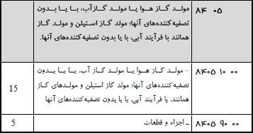
جدول تعرفه گمرکی 1400 برای 1401 به روز شود

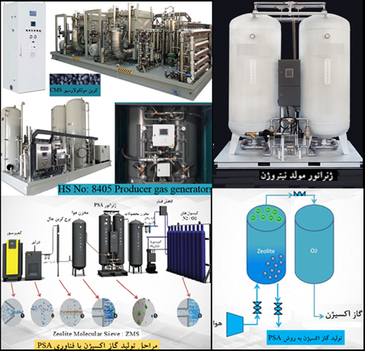

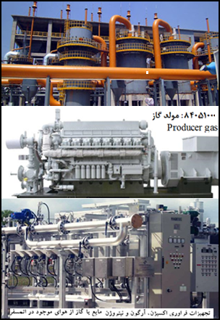

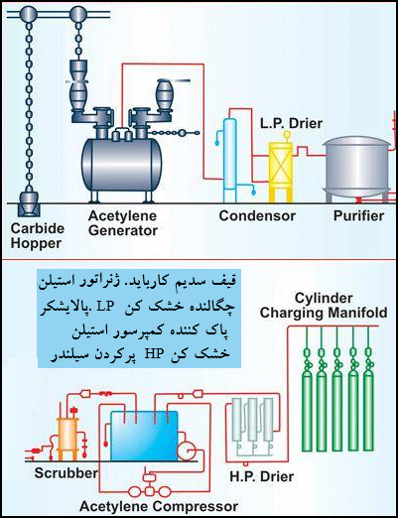
فرایند تولید گازاستیلن از کلسیم کارباید

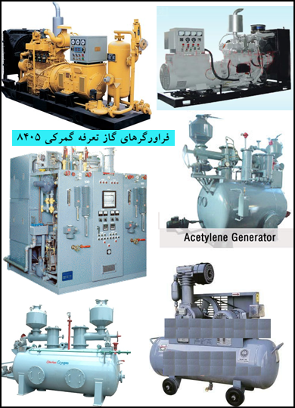

توربین هاي بخار آب و دیگر بخارها تعرفه 8406
فصل ششم

در این شماره طبقه بندی می شود : توربین هاي بخار آب (Steam) و دیگر بخارها(vapour) .
ساختار جدول تعرفه گمرکی : توربین ها براي به حرکت درآوردن وسایل نقلیه آبی ، دیگر توربین ها براساس توان بیش یا کمتر از 40 مگاوات ((MW) ، توربین های زمین گرمایی و اجزاء وقطعات.

گزیده یادداشت های توضیحی
اين شماره توربين هاي بخار را كه با كارمايه جنبشي(Kinetic energy) برگرفته از گسترش بخار روي پره ها (vanes)يا بالك هاي (blades)چرخنده به گردش درمي آيند پوشش مي دهد . اساس آنها برگرفته از :
1- گردنده(rotor) در برگيرنده يك محور كه روي آن چرخ (يا چرخ هايي) كه لبه آن يك رديف پره يا بالك هاي فاصله دار نزديك به هم(closely –spaced) بيشتر با رويه چليپايي (cross-section) خميده كه گاه پياله (bucket/ تيغه گردنده توربين-م) ناميده مي شود را مي چرخاند ، سوار شده.
2- ایستا (stator) در بردارنده يك پوسته كه در آن گردنده پشتيباني شده و گردش مي كند ، و سامانه اي از بالك ها يا افشانك هاي ايستا براي راهنمايي بخار روي بالك هاي «روتور» یا گردنده .
در توربين هاي تكانه اي (impulse turbine) ، «استاتور» آراسته به افشانك هايي است كه در آن بخار گسترده با شتاب بسيار نخستين و مماس ، به سوي بالك هاي پياله اي «روتور یا گردنده » رانده مي شود. در توربين واكنشي (reaction turbine) بالك هاي روي «روتور» در ميان بالك هاي هم سان «استاتور» در سويي وارون پیکربندی شده و گرداگرد «استاتور» مي چرخد . بنابراين روند بخار متمايل بر محور توربين ، در سويي وارون بر بالك هاي گردنده سازمند مي شود.
براي كارايي بيشتر ، دو سامانه بارها در نماي «توربين هاي آميخته» درهم شده اند، هرچند در بسياري موارد ، يك دسته گردنده هاي سوار شده روي محور پيوسته (توربين هاي چند مرحله اي ) به بخار اجازه مي دهند تا بتدريج گسترش يابد.
شتاب بسيار دوران توربين ها ، آن ها را به ويژه براي توربین مولد برق ، متراكم كننده (compressor)، هواكش(ventilator) ، يا تلمبه هاي گريز از مركز در خور مي سازد. براي برخي هدف هاي ديگر( از جمله كشتي هاي بخار ويا برخي پیشرانه ها /locomotive ) توربين با جعبه دنده وارون كننده يا كاهش دهنده شتاب(reversing or reduction gear) آراسته مي شوند . اين جعبه دنده هاي وارون كننده يا كاهش دهنده شتاب، هنگامي كه جداگانه پيشنهاد شوند ، از اين شماره بركنار مي شوند (شماره 8483) . اين شماره توربين هاي بخار جيوه (mercury vapour turbine) را نيز پوشش مي دهد. اين ها داراي ساختار وكاربردي همانند توربين هاي بخار آب شرح داده شده در بالا مي باشند ، که بخار جيوه جايگزين بخار آب مي شود.
تعرفه بندی
توربین ها برای به حرکت در آوردن وسایل نقلیه آبی در شماره (84061000) تورببن نیروگاه زمین گرمایی بنا به توان تولید برق (مگاواتMW) در شماره (84068110 و 84068210) و دیگر توربین های بخار آب و دیگر بخار ها بنا به مورد در زیر شماره (840681) جدول تعرفه گمرکی طبقه بندی می شوند.

اجزاء وقطعات
با رعایت مقررات عمومی درباره طبقه بندی اجزاء وقطعات( بنگرید به یادداشت توضیحی ملاحظات عمومی قسمت شانزدهم )، اجزاء وقطعات در شماره (84069000) جدول تعرفه گمرکی رده بندی می شوند.

...................................................
یادداشت فصل ششم
-دسته بندی بخار : اشباع شده (100 درجه سیلیسیوس)، فراگرم (super heat)، بخار مرطوب(25% نمناکی) بخار خشک (7% نمناکی )، بخار فلش (بخار تله های دیگ بخار یا دریچه گیرنده میعانات باز ).
دسته بندی توربین های بخار : تكانه اي (Impulse turbine) مانند گونه های (Banki / Girard/ pelton/ Turgo) / واکنشی Reaction turbine)) مانند گونه های (Kaplan / Francis / Fourneyron/ Thompson/ Propeller) ، واکنشی تکانه ای (Impulse - reaction turbine) شامل : جریان محوری (Axial Flow )، جریان پرتوي(Radial In Flow) ، کششی – گسترشي ( ویژه توربين هاي بخار و گازی) بخار ، گازی ، ترانسونیک کنترارتاتینگ ، سرامیک ، کاپلان ، فرانسیس متراكم كننده،‌ نا متراكم كننده، بازگرمایشی ، كششي - القائي. بادي
کاربرد توربین های بخار : توربین نا متراکم ⃪ پالايشگاه ، یگان گرمایشی ، صنعت كاغذسازي آب شيرين كن. توربین بخار متراکم کننده ⃪ نیروگاه به ویژه هسته ای. توربین بخار بازگرمایشی ⃪ نیروگاه / توربين‌ اسخراج کننده (Extracting Turbine) ⃪ صنعت كاغذسازي/ توربين‌كروزينگ (Cruising Turbines) ⃪ شناور های دریایی / توربين برگردان (Reversing Turbine) ⃪ صنایع پیشین دریایی.
اجزاء وقطعات : با رعایت مقررات همگاني درباره رده بندی اجزاء وقطعات(نگاه کنید به یادداشت توضیحی ملاحظات همگاني قسمت شانزدهم)، اين شماره دستگاه فرمان خودکار (turbinegoverning mechanism) وديگر اجزاء وقطعات توربين ها مانند گردنده ايستا stator و تيغه هاي آب بندي آن ها و پره هاي ايستا و گردنده را پوشش مي دهد.
انرژی زمین‌گرمایی (Geothermal energy)
سومین گونه انرژی برای تولید برق در جهان است. در میانه سده های ۱۶ و ۱۷ م نخستین چاه های زیر زمینی در ژرفای چند صد متری کنده شد . بر پایه یافته های در دسترس در برابر هر ۱۰۰ متر افزایش ژرفا سه درجۀ سانتی گراد دمای طبیعی زمین افزوده می شود. دمای پیرامون ۴۰۰۰ درجه سانتی گراد در مرکز زمین (ژرفای : ۶۴۰۰ کیلومتری#) پیدایش مواد گداخته با دمای ( ۶۵۰ تا ۱۲۰۰ درجه سانتی گراد ) را در ژرفای( ۸۰ تا ۱۰۰ کیلومتری) از سطح زمین به دست می دهد.
نخستین اندازه گیری با دماسنج در سال ۱۷۴۰م و در معدنی نزدیک به ناحیه «بلغورت» در فرانسه انجام شد. نخستین تلاش برای تولید برق از انرژی زمین گرمایی در سال ۱۹۴۰ در «لاردرلو –ایتالیا» صورت گرفت . از آن هنگام تاکنون کوشش های بسیار در این راستا صورت گرفته. هم اکنون از آب های گرم زیر زمینی با دمای بیش ازC ۱۰۰ درجه برق تولید می شود. ساخت نیروگاه های دو مداره نمونه ای از این دست است. دسته بندی : نیروگاه‌ بخار خشک، نیروگاه دگرسازی یا تبدیل بخار سیال و نیروگاه چرخه دوگانه .
در ایران نیز از سال ۱۳۵۴ پژوهش های گسترده‌ای برای شناسایی کانون های مناسب انرژی زمین گرمایی در شمال و شمال غرب کشور در گستره ۲۶۰ هزار کیلومتر مربع آغاز شد. برونداد پژوهش : زیست بوم سبلان ، مشگین‌شهر، دماوند خوی، ماکو و سهند با گستره ای افزون بر ۳۱ هزار کیلومتر مربع برای انجام مطالعات تکمیلی و بهره‌برداری از انرژی زمین گرمایی مناسب دانسته شد.
دسته بندی منابع زمین گرمایی : * انباره های طبیعی دما بالا (بیش از °C150 ) برای تولید برق با فناوری رایج * انباره های طبیعی با دمای میانه (100-°C150 ) برای تولید برق با فناوری ‌های پیشرفته‌تر باینری (Binry) * انباره های دما پائین (کمتر از °C100 ) * انباره های بخار خشک دما بالا (بخار خشک یا آمیزه‌ای از بخار و آب بسیار گرم ) * سفره های زیر فشار ( آب شور با درجه گرمایش اشباع شده محلول با گاز متان در ژرفای 3 تا 6 کیلومتری سطح زمین با دمای °200- C 90 #) * تخته سنگ‌های بسیار بزرگ آتشفشانی برای سامانه‌های زمین گرمایی پیشرفته (EGS: Enhanced Geothermal Systems) .
فرایند نیروگاه های بر اساس (EGS) : * کندن چاه‌ (با ژرفای ۴ تا ۶ هزار متر) * دسترسی به لایه‌های فراگرم زیرزمینی * تزریق آب با فشار بالا به چاه ها * شکافت سنگ ها با فشار هیدرولیکی ایجاد شده * پیوند بین دوچاه * گرم شدن آب به هنگام گذر از شکاف سنگ های بسیار گرم (135 تا 180 درجه سانتی گراد )* ورود آب بسیار گرم به چرخه نیروگاه * امکان افزایش بازده نیروگاه تا ۱۵ درصد. * منابع ماگمایی : گدازه‌های با دمای( ۷۰۰ تا ۲ هزار درجه سانتی گراد) . به دلیل گرمایش بسیار امکان بهره برداری تا کنون ناممکن است. درحال حاضر با توجه به فناوری موجود تنها منابع آب گرمایی (هیدروترمال) کاربرد دارند.
ویژگی‌ها : * هزینه انرژی کم و بیش مجانی * گستره کم ساخت وساز *آلودگی کمتر * مناسب برای گرمایش منازل مسکونی ، ساختمان‌ مسکونی و کارکرد های صنعتی * ایجاد مراکز گردشگری برای آب گرم درمانی .
نا ویژگی ها : * هزینه بسیار بالای ساخت نیروگاه * محدودیت زیست فناوری * کاهش انرژی گرمایشی زمین در منطقه نیروگاهی * رها شدن و انتشار گازهای سمی و آلاینده آمونیوم، بخار جیوه، ارستیک و ایزوتوپ‌های رادیو اکتیو پس از کند و کاو چاه های نیروگاه .
- آنتالپی بخار : انرژی نهفته در یکه جرم بخار «آنتالپی» ویکای آن کیلوژول بر کیلوگرم (Kj/Kg) است . فشار و دمای آب بیشتر ⃪ آنتالپی بیشتر . فشار بخار با حجم آن نسبتی وارونه دارد . فشار بیشتر⃪ بخار کمتر. در فشار یک اتمسفر و دمای 100 درجه سلیسیوس بخار آب (با حجم : 1600 برابر آب) هستی می یابد. - آب گرمایی / hydrothermal : سفره های آب بسیار گرم زیرزمینی است که پس از گرمایش بسیار به سطح زمین فرا فرست می شود.
- باینری (Binry) : کامپیوتر همه ‌هست ها را درنمای سیگنال الکتریکی باینری(در مبنای ۲/ بیت یا رقم دودوی / bit, or binary digit) دریافت می‌کند. در شمارگان باینری تنها دو رقم( ۰ و ۱ ) هستی دارند و نمایانگر روشن یا خاموش بودن سیگنال‌ها هستند. در دستگاه شمار ده دهی رایج نیز ارقام از ۰ تا ۹ و ارزش هر رقم ده برابر رقم سمت راست خود است. در «باینری» نیز ارقام( ۰ و ۱ ) پشت سر هم پیکربندی شده و هر رقم دو برابر رقم سمت راست خود ارزش دارد. فرض یا گمانه این پندار نیز ممکن است که در هنگامی پسین شاید (مبنای 3) جایگزین گردد.
- توربین های شماره 8406 و 8410 ، توربوجت ، توربو پراپلر و دیگر توربین های گازی شماره 8411 و رانشگر های شماره 8407 و 8408 جدول تعرفه گمرکی چنانچه به صورت مجموعه مولد برق (Electric generating sets) یا نیروگاه برق (CKD / CPU) ارائه و اظهار شود بنا به مورد در ردیف های تعرفه گمرکی شماره 8502 رده بندی می شوند.
نیروگاه گازی (Gas power plant) . کارکرد بر اساس سیکل برایتون . ساختار : کمپرسور، اتاق احتراق و توربین گازی. فرایند : ورود سیال (هوا ) به کمپرسور ⃪ تراکم و گرمایش ⃪ ورود با اتاقک سوخت واحتراق ⃪ ورود هوای داغ و برخورد با پره و بالک های توربین و چرخاندن آن .
«سیکل برایتون» (Brayton Cycle) : سیکل گرمایشی بر اساس دو فرآیند فشار ثابت ، منسوب به (جورج برایتون/ George Brayton) آمریکایی است که نخستین بار از سوی نوآور انگلیسی، جان باربر، پیشنهاد و به ثبت رسیده. چرخه ای ترمودینامیکی برپایه توربین‌های گاز و رانشگر جت .
چرخه یا سیکل آرمانی برایتون : * فشرده‌شدن هم ‌انتروپی هوا در کمپرسور*احتراق هم‌فشار در اتاقک احتراق *انبساط هم‌انتروپی هوا در توربین * فرست هم‌فشار گرمایش گازهای خروجی توربین به زیست بوم پیرامون.
چرخه کارکردی برایتون : فشرده‌شدن « بی‌دررو» هوا در کمپرسور * احتراق هم‌فشار هوا در محفظه احتراق * انبساط «بی‌دررو » هوا در توربین * فرست هم‌فشار گرمایش گازهای خروجی توربین به زیست بوم پیرامون .
- فرایند هم‌آنتروپی یا فرایند آیزنتروپیک (Isentropic process) : فرایندی است ترمودینامیک که در آن میزان آنتروپی سیستم ثابت می‌ماند. فرایند برگشت‌پذیر بی‌دررو، یک فرایند هم‌آنتروپی است.
-فرآیند هم‌فشار یا فرآیند ایزوباریک (isobaric process) : فرآیندی ترمودینامیکی است، که در آن فشار سیستم ثابت می ماند: . گرمای منتقل شده به سیستم کار انجام می‌دهد. این گرمای منتقل شده، انرژی داخلی سیستم را نیز دگرگون می‌ کند.
- فرایند بی‌دررو یا «فرایند «آدیاباتیک» (Adiabatic process) : فرایندی است ترمودینامیک که در آن فرافرست یا انتقال گرمایش و جرم در سیستم و زیست بوم پیرامون امکان پذیر نیست.. برای نمونه در برخی از فرآیند‌های فیزیکی و شیمیایی در هنگام و بازه زمانی بسیار کوتاه ، بالا بودن سرعت واکنش‌ به سیستم ، فرصت انتقال گرمایش به زیست بوم پیرامون را نمی دهد. در فرایند «بی دررو» فرافرست گرما در سیستم و زیست پیرامون ناممکن است.(0 = ۰Q)
- فرایند هم‌حجم (isochoric process) یا فرآیند ایزومتریک(isovolumetric process): فرآیندی است ترمودینامیک در حجمی ثابت. برای نمونه : فرآیند انجام شده در درون یک سازه یا انباره فولادی زیر فشار فرایندی هم‌حجم است که در آن مقدار کار انجام شده صفر است (W=۰).
-فرایند هم‌دما (isothermal process) : وارون بر (فرآیند بی‌دررو/ Adiabatic process) فراشدی ترمودینامیک است که در آن دمای سیستم ثابت می‌ماند . این نمود هنگامی رخ می‌دهد که سیستم در تماس با یک منبع گرمایشی بیرونی قرار دارد، دگرشد و تغییرات آرام در سیستم این اجازه را برای آراست و تنظیم مبادله دما با منبع گرمایش به دست می دهد.
- آنتروپی ( (Entropy arrow of time)
تنها کمیت در دانش فیزیک است (جدای از برخی فرایندهای فیزیکی ذرات) که دگر شد های آن بر اساس سوی گزینش شده ساختار بندی شده (پیکان زمان) . با پیشروی در راستای زمان قانون دوم ترمودینامیک می‌گوید : در سامانه « بی‌دررو- adiabatic » ، آنتروپی می‌تواند افزایش یافته هرچند کاهش امکان پذیر نیست . بنابراین آنتروپی در زمان گذشته و آینده متمایز است. با این حال در سامانه بدون « بی دررو» آنتروپی می‌تواند در گذر زمان کاهش یابد. بسیاری از فرایندها سرانجام سبب کاهش آنتروپی خود سامانه ای و موجب افزایش آنتروپی زیست بوم پیرامون یا افزایش آنتروپی جهانی می‌گردد . فرایندهستی های زنده، یخچال‌های طبیعی و بازنمود کریستال‌ها . نمونه هایی از این دست است. طرح این گمانه ممکن است که : آنتروپی نسبت به زمان در مسیری بی بازگشت افزایش می یابد. انتروپی کلید و گشایشگر بسیاری از هستی های شناخته و ناشناخته کیهانی و دانش های موجود در جهان است. که بسیاری از پدیده‌ها را توضیح و تفسیر می‌ کند.
اصطلاح نظم در بی نظمی (Order in disorder) در نظریه آشوب (Chaos Theory) در ریاضیات و پژوهش متمرکز بر سامانه‌های پویای آشوبناک نمونه هایی از این دست است. سامانه‌هایی که نماد ها ونمود های بی‌نظم و ترتیبش آشکارا تصادفی است هرچند کارکرد آن زیر پوش حاکمیت الگوها و قوانین قطعی پنهانی بسیار حساس به شرایط نخستین است. نظریه آشوب بر این باور است که در سامانه‌های پیچیده : با وجود تصادفی بودن آشکار ، الگوها، درون-پیوستگی‌ها، حلقه‌های بازخوردی، تکرار، باز خورد ، خودهمانندی، فراکتال‌ها، و خود-سازماندهی وجود دارد. اثر پروانه‌ای که شالوده وبنیان نظریه آشوب برآن نهاده شده بر این باور است که : چگونه دگر شد های ریز در یک سامانه قطعی و بدون خطی (به دلیل وابستگی حساس بر روی شرایط آغازین) می‌تواند منجر به ناهمسانی های بزرگی در یکی از فرایند ها وفراشدهای پسین شود. . استعاره‌ای از این رفتار، بال زدن پروانه‌ای در تگزاس است که می تواند طوفانی را در چین به راه اندازد. از سوی دیگر پیشتر انتروپی را سنجه ای برای سنجش بی‌نظمی می دانستند . با این حال چنین شناختی هم اکنون نیاز به پژوهشی بازشناسانده دارد.
- نیروگاه سیکل ترکیبی (Combined cycle power plant) . راه انداز توربین گاز و توربین بخار (هم اکنون انرژی خورشیدی) در این گونه نیروگاه، با استفاده از بویلر بازیاب، گرمایش گازهای خروجی توربین گازی، برای تولید بخار آب مورد نیاز توربین بخار به کار می رود. ویژگی جلوگیری از ورود گازهای خروجی آلاینده نیروگاه گازی با دمای پیرامون ^{C} ۶۰۰ به زیست بوم و هدر رفتن آن . دسته بندی نیروگاه‌های سیکل ترکیبی : با یا بدون مشعل/ با دیگ بازیافت گرما .
سوخت : گاز طبیعی ، ذغال‌سنگ و دیگر . یافته های دردسترس نشان از ساخت نیروگاه های سیکل ترکیبی خورشیدی در الجزیره و مراکش دارد.
Note:
-Costs for solar energy - Production costs for solar energy have dropped by 90% between 2009 and 2020, according to US investment bank Lazard. In 2020, electricity from large-scale solar plants cost a global average of just $0.037/kWh. https://www.lazard.com/
- In thermodynamics, an isobaric process is a type of thermodynamic process in which the pressure of the system stays constant: ΔP = 0. The heat transferred to the system does work, but also changes the internal energy (U) of the system.
-isochoric process, also called a constant-volume process, an isovolumetric process, or an isometric process, is a thermodynamic process during which the volume of the closed system undergoing such a process remains constant.
-Governor: device which automatically regulates speed (Machinery).

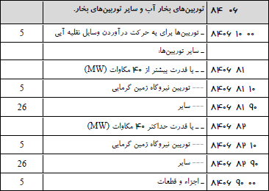
جدول تعرفه گمرکی 1400 برای 1401 به روز شود
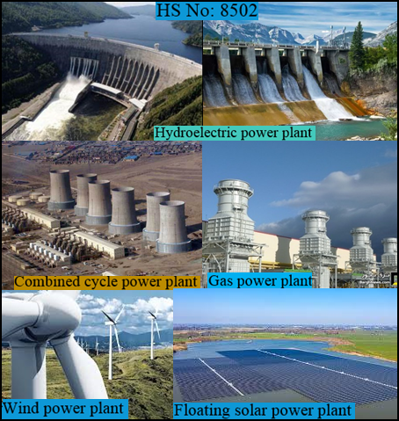

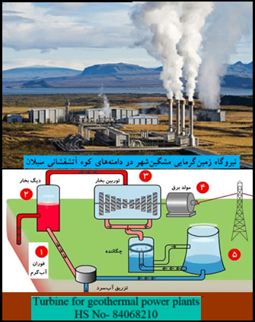
فرایند فراوری برق از انرژی زمین گرمایی سیال1 و 2 فاز
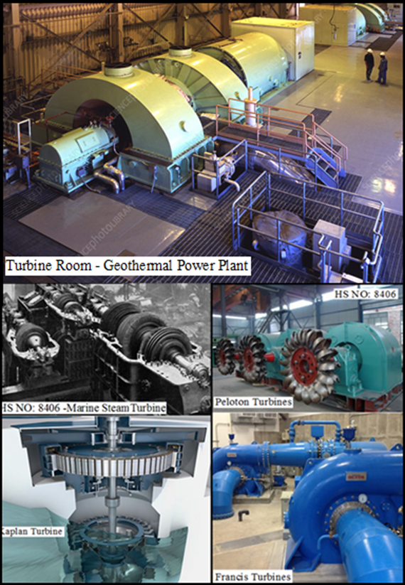

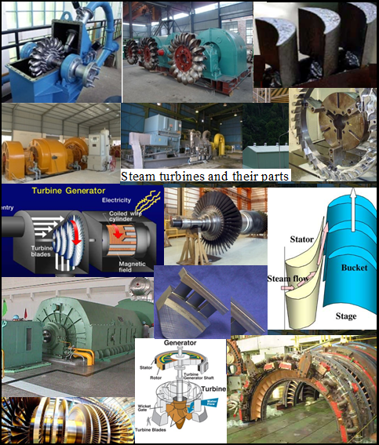

موتورهاي درون سوز جرقه اي – احتراقی تعرفه 8407
فصل هفتم

در این شماره طبقه بندی می شود : موتورهاي پیستونی درون سوز جرقه اي – احتراقی تناوبی یا دوار.
ساختار جدول تعرفه گمرکی : موتور وسایل نقلیه هوایی ، موتورها براي به حرکت درآوردن وسایل نقلیه آبی : موتورهاي خارج از بدنه (Outboard motors) موتورهاي پیستونی تناوبی از نوعی که براي به حرکت در آوردن وسایل نقلیه فصل 87 به کار می روند ، قطعات منفصله (CKD) موتور های چهار زمانه براساس گنجایش سیلندر موتور : 50 / 250 / 1000 ^{CC} و بیشتر ، موتور های دویا چهار زمانه(Two or four-stroke engines) ، یگانه سوز، دوگانه سوز (بنزین و گازdual burning :C.N.G. or gasoline)) ، موتور های موتور سیکلت و دیگر موتور ها.

گزیده یادداشت های توضیحی
اين شماره رانشگر هاي پيستوني (piston engines) درون سوز جرقه اي – احتراقی رفت و برگشتي ، دوار (Wankel) گونه صفحه سه تكه ، (جداي از موتور های هاي فصل 95 ) و رانشگر های پرتوی (radial engines ) را پوشش مي دهد.
اجزاء رانشگر (engine) : سيلندر (cylinder) ، سنبه (piston) ، دسته پيستون یا شاتون (connecting-rod) ، ميل لنگ (crank shaft)، چرخ لنگر(flywheel) سوپاپ هاي ورودي وخروجی (هوا – دود inlet and exhaust valve) ، میل بادامک (Camshaft میل اسبک-م) ، شمع جرقه زن (sparking plug )، آهنربا (magneto) سيم پيچ (coil) ، پلاتین (مدار شکن/contact breaker) . کاربراتور (سوختاما / carburetor). با این حال ، در شماري از رانشگر هاي هواپيما و خودرو های انژکتوری ، سوخت به ياري پاشنده (injector )به درون سر سيلندر پاشيده مي شود.
مناسب ترین سوخت برای رانشگر های این شماره «بنزين» است ، هرچند نفت سپيد ، الكل ، هيدروژن، گاز زغال سنگ ، گاز مرداب (متان ) را نيز در بر مي گيرد. کارکرد رانشگر هاي پيستوني هواپيما گونه پرتوی (radially). یا خودرو گونه دوار(Wankel) همانند رانشگر هاي پيستوني است با این ناهمسانی ، که به جاي حرکت خطی ميل لنگ با پيستون نوساني (oscillating piston) و دسته پيستون حرکت پرتوی در مدار دایره شکل و شعاعی است. در رانشگر پيستوني دوار (rotary piston engine ) پیستون صفحه سه گوش در چارچوب (epitrochoid) يك محور متحرک را مي چرخاند.
رانشگر هاي اين شماره در ماشين هاي كشاورزي ، مولد برق (electric generator) متراكم كننده (ompressor)؛ پيشران هواپيما (Aircraft propellant) ، خود رو هاي موتورى(motorcar)، موتور دوچرخه (motorcycle) ، چرخ هاي پايي خودكار (auto cycle)، ماشين هاي شخم زنى (tractor) يا کرجي ها (boat) کاربرد دارند.
موتورهای اين شماره ممكن است مجهز به تلمبه هاي تزريق سوخت(fuel injection pump) ، قطعات جرقه زن (ignition part)، انباره سوخت يا روغن (fuel or oil reservoir)، خنک کن آب (water radiator) ، خنك كن روغن (oil cooler) تلمبه آب (waterpump)، روغن يا سوخت ، باد زن پالایشگر هاي هوا يا روغن كلاچ يا رانشگر هاي نيرو دنده هاي تغییر سرعت ، و تجهیزات برقي و بدون برق باشند.
اين شماره در برگيرنده موتورهاي « بيرون از بدنه - outboard motors» شامل رانشگر ، پروانه (propeller ) و سكان (steering device) براي پيش راندن شناور هاي كوچك که در بيرون از بدنه قايق پیکربندی شده و به آساني سوار ، تنظیم و جدا می گردد نیز می شود. با اين حال موتورهای درون بدنه (inboard motors) از این تعریف برکنار است. رانشگر هاي پيستوني درون سوز جرقه اي – احتراقی گونه تراكمي نا پايدار (variable compression motors ) نیز از این شماره بر کنار است. (فصل90).
يادداشت هاي توضيحي شماره فرعي
شماره فرعي 840710 : اصطلاح «موتور هاي هواپيما- air craft engine ) رانشگر هاي طراحي شده يا اصلاح شده براي پيوستن به پروانه ( ملخ) يا گردنده مي باشد
شماره هاي فرعي( 840731 ، 840732 ، 840733 ، 870734 ). براي موتور هاي داراي سيلندر ، گنجايش سيلندر برابر با گنجايش بخشي از سيلندر است كه به وسيله پيستون بين نقطه مركزي مرگ پايين و نقطه مركزي مرگ بالا امتداد داشته باشد، ضرب در شمار سيلندرها.

اجزاء وقطعات
با رعایت مقررات همگاني در باره دسته بندي اجزاء وقطعات(نگاه کنید به یادداشت توضیحی ملاحظات همگاني قسمت شانزدهم) ، اجزاء وقطعات رانشگرهاي اين شماره در شماره 8409 رده بندي مي شود.
...................................................

یادداشت فصل هفتم
- دیدگاه پژوهش : موتور های محرک فصل 84 و پیشران خودرو های قسمت هفدهم جدول تعرفه (جدای از موتورهای فصل 85 و همانند) تا هنگامی که روی خودرو یا خودران سوار نشده اند (engine) و پس از سوار شدن (پیشران یا رانشگر Propulsion) نامیده می شوند.
موتور های دوار وانکل
منسوب به هنریش وانکل طراح وسازنده آلمانی ( 1902-1988: Felix Heinrich Wankel). موتور وانکل رانشگری درون‌سوز است که به جای حرکت رفت و برگشتی پیستون ها، از فرایند چرخشی پیرامون دایره‌ای بیرون از مرکز برای دگر سازی فشار به نیروی دوار استفاده می‌کند. اجزای اصلی : روتور ، بادامک محور لنگ ، محفظه احتراق ، محور خروجی، شمع جرقه زن ، قطعات آبندی . میل لنگ روتور : سازه سه گوش با سه صفحه کوژ دارای فرو رفتگی برای افزایش حجم موتور و کارکردی چون پیستون. در پایانه هر صفحه تیغه فلزی و حلقه‌های فولادی برای آب‌بندی بیرون و کناره محفظه احتراق بیضوی شکل پیکربندی شده .چرخ دنده های روتور که با دندانه‌های چرخ دنده بسته شده به بدنه درگیر و چفت شده مسیر و سوی حرکت روتور را در محفظه گزینش می‌کند.
محفظه احتراق : به گونه ای طراحی شده‌ که همواره سه لبه روتور با دیواره آن در تماس و آب‌بندی است. در هر یک از سه محفظه ایجاد شده در موتور یکی از کارکرد های زیر رخ می دهد : مکش ( intake ) ، تراکم (compression) ، احتراق (combustion) ، تخلیه (exhaust). در رانشگر وانکل ، وارون بر موتورهای پیستونی سوپاپ دار ، دریچه های ورودی هوا وخروجی سوخت روی محفظه پیکربندی شده و سوخت یکسره به گلویی پایش بنزین وارد و پس از تراکم و احتراق دود بر جای مانده به مسیر تخلیه رانده می شود.
محور خروجی : میله خروجی (Output Shaft ) دارای برآمدگی‌های گرد برای پیکربندی روتور است. کارکرد این برآمدگی‌ها همانند میل لنگ در موتور پیستونی است. با فشار برگرفته از حرکت روتور در محفظه به برآمدگی‌ها (lobes) در میله گشتاور ایجاد و موجب چرخش رانشگر می شود. بهترین طرح گونه «اپیترو کوئیدی» در نمای دو استوانه درهم شده است. در موتور «وانکل» آمیزه هوا و بنزین پس از ورورد به محفظه احتراق و کم شدن حجم وتراکم بسیار با شمع جرقه زن منفجر می شود. نیروی بدست آمده به دلیل ناهمسانی مرکز دوران روتور و میل لنگ به نیروی چرخشی در روتور دگرسازی شده واز راه بادامک محور لنگ درون روتور به فلایویل و سامانه انتقال قدرت فرافرست می شود.
موتورهای پرتوی (Radial engine)
رانشگر ستاره‌ای گونه ای موتور رفت و برگشتی درون‌سوز ویژه هواپیما در عصر پیشا جت است سیلندرها مانند پره‌های چرخ در بیرون از «کارتر» مرکزی پیکربندی شده. با توجه به همپوشانی زاویه حرکت شاتون‌ها پیوند یکسره تمام سیلندرها به میل لنگ تا کنون ناممکن گشته. پیستون‌ها با مکانیزم شاتون اصلی-فرعی به میل لنگ پیوسته اند . شاتون اصلی (بالاترین پیستون) در پیوند یکسره با میل لنگ و پیستون‌های دیگر با حلقه ای به شاتون اصلی پیوسته اند . برای افزایش حجم موتور و توان بیشتر سیلندر ها افزایش یافته.
در موتورهای ستاره ای چهار زمانه شمار سیلندر ها فرد است . نمونه : در موتور محوری پنج سیلندر ترتیب انفجار چنین است : ۱-۳-۵-۲-۴ ⃪ برگشت به ۱ . در این روش همواره یک سیلندر میان - سیلندر کورس کار (پس از انفجار) و سیلندر در حال تراکم - فاصله می‌اندازد . این روند آسان سازی فرایند تراکم ، افزایش کارایی و دوران نرم‌تر موتور را به دست می دهد.
در جنگ جهانی دوم بسیاری از هواپیماها مجهز به موتورهای بسیار قدرتمند شعاعی بودند. شمار سیلندرها فرد و در تراز ۳ تا ۱۳ با میل بادامک کمتر از دیگر موتورهای درون سوز ساخته می شدند. باز و بست سوپاپ‌ها در سوی وارون گردش میل‌لنگ با میل بادامک حلقه‌ای است. نمونه : در پیشرانه رادیال پنج سیلندر شمار بادامک ها برای باز و بست سوپاپ : 4 و در موتور پنج سیلندر خطی با همان شمار سوپاپ ، شمار بادامک ها : 10 است. بسیاری از موتورهای پرتوی دارای سامانه هوا خنک‌کننده هستند. ویژگی ها : توان بسیار بالا : پیشران رادیال ۱۸ سیلندر «پرت‌اندویتنی» در هواپیماهای یک موتوره‌«گرومن F6F هلکت» و هواپیماهای دوموتوره « نورث روپ P-61 » با 2 ردیف موتور رادیال ۹ سیلندر و ۴۶ لیتر حجم، میزان توان : ۲۰۰۰ تا ۲۴۰۰ اسب بخار. لرزش کمتر به دلیل میل‌لنگ کوتاه.
موتور فشرده سازی متغیر
منسوب به پروژه (Variable Compression engine) ساب خودرو که در سال های 2000 و 2001 برنده جایزه شد. پیشرانه فشرده سازی متغیر ساب (SVC) دارای توانایی دگر سازی حجم محفظه احتراق و نسبت تراکم موتوراست .
کارکرد : نزدیک سازی میل لنگ به سرسیلندر، برای تغییر حجم محفظه احتراق . این فرایند با جایگزینی بلوک موتور یک تکه به بلوک دو تکه به هم پیوسته ، با میل لنگ در بلوک پایین و سیلندرها در بالا انجام می شود. با چرخش بلوک بالایی به دور نقطه لولا، حجم محفظه احتراق تغییر داده می شود. پیشران« SVC » با راه انداز هیدرولیک، بلوک بالایی را با همیاری دامنه حرکتی کوچک تنظیم می کند. طرح نخستین از سوی «گرگوری جی لارسن» از فلوریدا ثبت شد. پس از درهم شدن «ساب خودرو» به جنرال موتورز ، پروژه « SVC » باز ایستاد .
پیشران VC-Turbo : برگرفته از « Variable Compression - Turbo» سیستم تغییر نسبت تراکم و توربو منسوب به سیستم «نسبت تراکم متغیر نیسان» . در این گونه موتور ها در سامانه های انژکتور ، خنک سازی ، پیوستارهای میل لنگ، زمان بندی سوپاپ ها ، روغن کاری، و طراحی مانیفولد دگرشدهای اساسی شده.
در سیستم VC-Turbo نیسان به هنگام رانندگی با کروز کنترل (Cruise Control) وکم شدن فشار روی پدال گاز و کمبود هوای ورودی ، نسبت تراکم و راندمان موتور افزایش می یابد . هم چنین به هنگام فشردن پدال گاز و بسیاری جریان هوا نسبت تراکم کاهش و کارایی و توان افزایش می یابد. در سیستم نیسان تغییر نسبت تراکم با تغییر در جا به جایی پیستون از نقطه مرگ پایین به بالا انجام می شود. این تغییر نسبت از میزان( 8:1 تا 14:1 ) در نوسان است.
پیشران هیبریدی
موتورهای ترکیبی . با سه چیدمان ⃪ موازی : باک بنزین سوخت را به موتور بنزینی و باتری ها نیز انرژی را به موتور الکتریکی می رسانند. همچنین دو رانشگر بنزینی و الکتریکی هم زمان و درهم یا جداگانه به سامانه انتقال قدرت پیوسته اند. سری : موتور بنزینی ژنراتور را به حرکت در آورده و ژنراتور نیروی بدست آمده را به پایشگر و آستار نیرو انتقال می دهد. در این بخش نیرو هم برای شارژ باتری و هم برای راه اندازی موتور الکتریکی فرافرست شده و موتور الکتریکی نیروی برگرفته را به سامانه انتقال قدرت فرافرست می کند. توان برونداد این گونه پیشران ها پایین است.
سری- موازی : منسوب به کمپانی تویوتا در این سیستم نیروی برگرفته از موتور بنزینی به سامانه «توزیع کننده نیرو » انتقال داده شده و سپس به دو سامانه مکانیکی و الکتریکی دگر سازی می شود. سامانه مکانیکی نیروی برگرفته را به سیستم انتقال قدرت و چرخ ها فرا فرست نموده و سامانه الکتریکی هماهنگ با آن، نیروی برگرفته را به پایشگر نیرو انتقال می دهد به گونه‌ای که کارکرد این سیستم همواره در نقطه بهینه خود باشد. دراین پیشران باتری با موتورژنراتور درون سازه شارژ می شود. به هنگام استفاده از پیشران بنزینی و یا برداشتن پا از پدال گاز و یا ترمز ، انرژی مکانیکی بیدرنگ به انرژی الکتریکی دگر سازی شده و بدون اتلاف، انرژی شارژ دگربار باتری را به دست می دهد.
پیشران خودروهای برقی
خودروساز های برقی صاحب نام : تسلا ، رنو- نیسان، جک، هیوندای ودیگر. پیشران خودرو برقی (EV) وارون بر موتور های هیبریدی دارای پیشران درهم شده (سوخت – برق ) ، تنها با موتور برقی شامل : موتور الکتریکی و باتری‌ کارمی کند. خود رو سازی تسلا در سال ۲۰۰۳ از سوی «مارک تارینینگ- Marc Tarpenning » و «ابرهارد» در آمریکا تاسیس شد؛ نام کمپانی برگرفته از نام دانشمند و مخترع امریکایی سرب تبار ، «نیکولا تسلا 1856-1943» است. شرکت تسلا همچنین سازنده قطعات برقی برای قطار های برقی و پکیج‌های باتری لیتیوم-یون برای کمپانی خودرو سازی تویوتا و دایملر آگ است.
- دسته بندی کلی موتورها : موتور تخت (flat or boxer engin) ، موتورهای تخت هوا خنک موتور تخت در پایانه بدنه (فولکس بیتل چهار سیلندر / پورشه ۹۱۱ شش سیلندر) ، موتورهای خطی ، موتورهای V شکل یا خورجینی.
در پیشران های باکسر هر دو پیستون به جای حرکت متناوب ، همزمان حرکت می‌کند (مانند هم کوبی مشت بوکسور پیش از مبارزه ) . پیکربندی : پیستون در مرحله تراکم ⃪ پیستون روبرو نیز در همان مرحله . کاریرد : موتور سیکلت ، هواپیماهای سبک و کوچک.
موتور خطی (Inline Engine) : از پرکاربرد ترین پیشران ها است . چیدمان : تمام سیلندر‌ها پشت سر هم ، در یک راستا و در یک بلوک سیلندر در امتداد میل‌لنگ پیکربندی شده . در ادبیات فناوری خودرو، موتورهای قدرتی (با گشتاور بسیار بالا ) نامیده می شوند . در ساخت موتورهای دیزل کاربرد این چیدمان بسیار است.
موتور خورجینی – V Engine : چیدمان : V شکل و متمایل با درازای کمتر از گونه تخت در تراز شش، هشت یا ده سیلندر .
همسنجی موتورهای خطی و خورجینی
ویژگی ها ی موتورهای خطی : وزن کمتر ، تنها دو میل ‌سوپاپ (میل بادامک) . کارایی بیشتر قطعات متحرک کمتر ، تعادل بیشتر ، پیکر بندی سرسیلندر در بالاترین نقطه موتور ⃪ دسترسی آسان به سوپاپ‌‌ها.
ویژگی های موتورهای خورجینی : کوچک‌تر بودن ، پیکربندی آسان در شاسی به ویژه در خودرو‌های دیفرانسیل جلو(FWD) و دیفرانسیل عقب (RWD) ، بیشینه گشتاور ممکن در دور پایین‌تر ، طراحی سخت و مستحکم. سازگاری و دگر شد های آسان‌تر .
نا ویژگی ها ی موتورهای خطی: بیشینه حجم( 2.5 تا 3 لیتر)، نیاز به میل تعادل دوم برای کاهش لرزش ، استحکام کمتر ، مرکز ثقل بالاتر.
نا ویژگی ها ی موتورهای خورجینی : هزینه بالا ، پیچیدگی و وزن بیشتر ، اینرسی چرخشی و نیروی مالش افزوده به دلیل قطعات متحرک بیشتر، مرکز ثقل بالاتراز گونه تخت ، میل تعادل دوم به علت بارگذاری افزوه روی میل‌لنگ، چالش آراست و تنظیم دقیق سوپاپ‌.
دیگر چیدمان ها با کاربرد ویژه : جناغی- خطی یا VR، W شکل، رادیال یا ستاره‌ای.
- اساس موتور چرخشی وانکل. هنگامی که مثلث متساوی الاضلاع با رئوس خود روی اپی تروکوئید مرکز آن می چرخد دایره ای را که مرکز آن در مرکز منحنی قرار دارد، بیرون می کشد. (یک پیستون سه گوش دوار درون یک محفظه بیضوی – م) . بنگرید به جان بی هج . رانشگر وانکل .. آمازون.
- نقطه مرگ (Dead center) نزدیک‌ترین و دورترین موقعیت مکانی پیستون نسبت به میل لنگ است. نقطه مرگ بالا (Top Dead Center : TDC) دورترین موقعیت مکانی پیستون نسبت به میل لنگ در مرحله دوم (تراکم) و نقطه مرگ پایین( Bottom Dead Center : BDC ) نزدیکترین موقعیت مکانی پیستون نسبت به میل لنگ درمرحله سوم (انفجار) است.
-باتری لیتیوم-یون (Lithium-ion battery: Li-ion / LIB) گونه ای باتری شارژپذیر است یون های لیتیوم در هنگام تخلیه از الکترود منفی به سوی الکترود مثبت و در هنگام شارژ درسوی وارون حرکت می‌کنند. چگالی انرژی این باتری پیرامون دو برابر باتری‌ های شارژپذیر نیکل-کادمیم است. کاربرد : سازه های الکترونیکی قابل‌حمل و وسایل نقلیه الکتریکی .
Note:
The principle of the Wankel rotary engine. When the equilateral triangle rotates with its vertices on the epitrochoid, its centroid. John B. Hege. The Wankel Rotary Engine: A History Kindle Edition. ISBN-13: 978-078642905/ ISBN-10: 0786429054. https://www.amazon.com/
-The Grumman F6F Hellcat is an American carrier-based fighter aircraft of World War II. Designed to replace the earlier F4F Wildcat and to counter the Japanese Mitsubishi A6M Zero, it was the United States Navy's dominant fighter in the second half of the Pacific War. Top speed: 611 km/h. Range: 1,520 km/ Wingspan: 13 m. Engine type: Pratt & Whitney R-2800 Double Wasp. Introduction: 1943/ Manufacturer: Grumman/ First flight: 26 June 1942.
-Wankel engine: A rotary internal combustion engine invented by Felix Wankel. It consists of an equilateral triangular member with curved sides orbiting about an eccentric on a shaft inside a stationary housing whose inner working surface is in the shape of an epitrochoid. The rotor is in sliding contact with the eccentric and imparts power to the eccentric shaft as a connecting rod does to a crankshaft. With one-third of a rotor revolution per shaft revolution and a power impulse for each of the three rotor sides, the Wankel generates one power impulse per revolution per rotor--twice which of what the four-cycle piston engine produces. Thus it has become accepted practice to multiply the geometry displacement of the Wankel by a factor of two for comparison with otto-cycle piston engines. The Wankel's advantages include compact size, light weight and smooth operation because there are no reciprocating parts. Its drawbacks include relatively high exhaust emission, possible sealing problems and low fuel economy. Mazda, however, has made significant improvements in all three areas. The same sources. (Compiler)

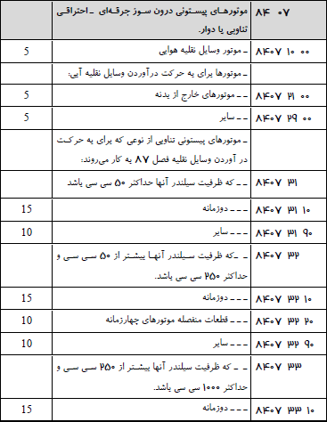
جدول تعرفه 1400 برای 1401 به روز شود . برش 1

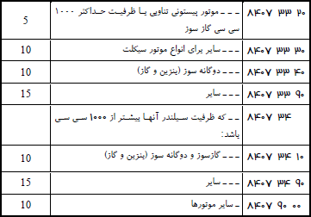
جدول تعرفه 1400 برای 1401 به روز شود .برش 2

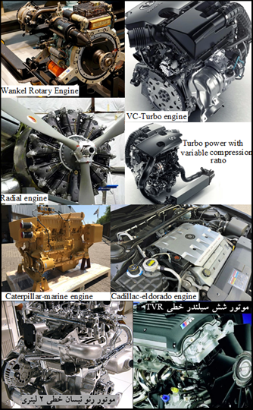
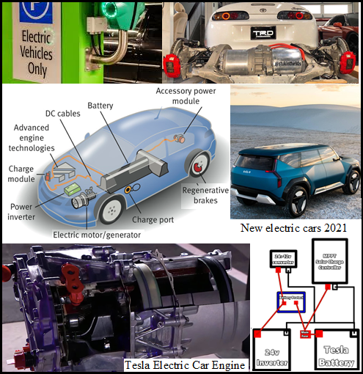

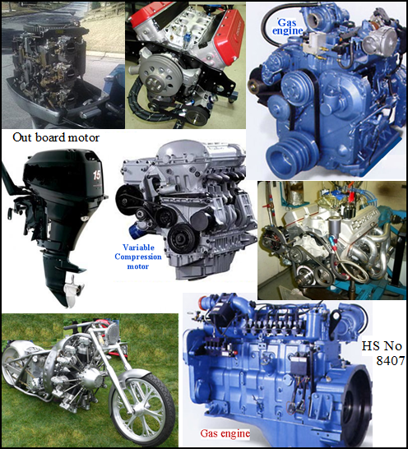

فصل هشتم
موتورهاي درون سوز تراکمی - احتراقی تعرفه 8408

در این شماره طبقه بندی می شود : موتورهاي پیستونی درون سوز تراکمی – احتراقی (موتورهای دیزل و نیم دیزل).
ساختار جدول تعرفه گمرکی : موتورها براي به حرکت درآوردن وسایل نقلیه آبی(Marine propulsion engines)/ موتور از نوعی که براي به حرکت در آوردن وسایل نقلیه (فصل 87 ) به کار می روند: گاز سوز ودیگر ؛ دیگر موتورها با گنجایش کمتر یا بیشتر از 150 اسب بخار .

گزیده یادداشت های توضیحی
اين شماره رانشگر هاي پيستوني درون سوز تراكمي – احتراقی (جداي ازفصل 95) ، براي خود روهاي موتوري را پوشش مي دهد .
ساختار اين موتور ها بسيار همسان با موتورهای هاي پيستوني درون سوز جرقه اي – احتراقی با همان سازه هاي اساسي مانند : سيلندر ، پيستون ، دسته پيستون ميل لنگ ، فلایویل ، سوپاپ های ورودی وخروجی(inlet and exhaust valve) و ديگر است ، با اين نا همساني که در موتورهای ديزل به جاي شمع جرقه زن تلمبه تزريق سوخت( injction pump ) جايگزين شده . سوخت بسيار گرم متراكم و اتميزه شده از سوي تلمبه تزريق (پمپ فارسونگاه -م) در سرسيلندرمنفجر شده پيستون وميل لنگ را راه مي اندازد . هم اکنون در این موتورها برای بالابردن توان پیشران و کاهش سوخت توربوشارژ پیکربندی شده.
در اين شماره افزون بر موتورهای هاي ديزل (تمام دیزل – م) ، موتورهای نیم دیزل (semi-diesel engine) با تراكم کمترنیز ساختار بندی شده. براي راه اندازي موتورهای نیم دیزل از پيش گرم کن (preheater) چون چراغ دمنده (blow-lamp) يا شمع گرمكن (glow plug) استفاده می شود.
سوخت موتور های این شماره آبگونه سنگين چون مواد نفتي سنگين (نفت گاز یا گازوئیل– م )، روغن ، قطران زغال سنگ، سنگ نفت زا (شيست قيرى) ، روغن هاي نباتي (بادام زميني، كرچك،نخل خرما وديگر) است.
کاربرد : ماشين هاي كشاورزي ، پيشرانش وسيله هاي نقليه موتورى، تراكتور لوكوموتيو ، شناورها ، نيروگاه هاي برق وديگر.
تجهیزات : تلمبه تزريق سوخت (پمپ فارسونگا- م) ، سوزن انژکتور (فارسونگا-م ) ، پالایشگر یا فیلتر سوخت ، روغن ، هوا ، رادیاتور آب ، خنك كن روغن پمپ روغن و سوخت و پمپ آب (water pump) ، باد زن ، كلاچ دنده هاي دگرگون كننده سرعت ، استارتر و دیگر تجهیزات (برقي يابدون برق ).
اين شماره موتور های پيستوني درون سوز جرقه اي – احتراقی گونه تراكمي نا پايدار (variable compression motors ) را ، در بر نمي گيرد. (فصل90)

اجزاء وقطعات
با رعایت مقررات همگاني در باره رده بندی اجزاء وقطعات(نگاه کنید به یادداشت توضیحی ملاحظات همگاني قسمت شانزدهم ) اجزاء وقطعات موتورهاي اين شماره در ردیف (8409 ) جدول تعرفه رده بندي مي شوند.
...................................................
یادداشت فصل هشتم
- دیدگاه پژوهش : موتور های محرک و پیشران خودرو های قسمت هفدهم جدول تعرفه (جدای از موتورهای فصل 85 و همانند) تا هنگامی که روی خودرو یا خودران سوار نشده اند (engine) و پس از سوار شدن (پیشران یا رانشگر Propulsion) نامیده می شوند.
- میل لنگ : حرکت خطی پیستون را به حرکت دورانی تبدیل می کند . پیستون ها به وسیله شاتون به میل لنگ پیوسته اند . اجزای میل لنگ: محور اصلی یا ثابت ، محور های متحرک ، بازوی لنگ وزنه های لنگ ( وزنه تعادل میل لنگ )، سوراخ های عبور روغن. محور اصلی یا ثابت میل لنگ با یاتاقان ثابت و کپه یاتاقان به سیلندر پیوسته و تنها حول محور مرکزی خود می چرخد. محور های متحرک میل لنگ نیز با یاتاقان متحرک و کپه یاتاقان به شاتون پیوسته و حول محور اصلی می چرخد. بازوی لنگ : فاصله بین محور ثابت و محور متحرک است.
وزنه های لنگ : نوسان گیر و متعادل کننده میل لنگ هستند. محور های ثابت میل لنگ با وزنه های لنگ به محورهای متحرک می پیوندند .
-دسته بندی موتورها : جرقه ای - احتراقی SI: Spark_Ignition)) / تراکمی –احتراقی CI: Compression Ignition)) . نسبت تراکم (آغاز و انجام) در موتورهای دیزل بنا به کاربرد پیرامون ۱۴ به ۱ تا ۲۴ به ۱ و در موتورهای بنزینی در بازه ۸ به ۱ تا ۱۲ به ۱ در نوسان است.
موتور توربو دیزل : در این گونه رانشگر ها ، به دلیل جرم بسیار سنگین سازه های اصلی در تاب آوری فشار بسیار،اینرسی (Inertie) قطعات افزایش یافته و در دورهای بالا با چالش همراه می شود. کار کرد در دورهای پایین نیز چالش کمبود هوای ورودی در سیلندر را به دست می دهد. بر این اساس برای بالا بردن توان موتور و دریافت هوای پاک بیشتر توربوشارژر پیکربندی شده.
ساختار توربو شارز : پوسته حلزونی پره دار (Finned helical shell) ، متراکم کننده (Compressor)، خنک کن گاز (Intercooler) ، دریچه بروندادگاز گرم (WasteGate) گونه ای فشار شکن.
دور پره تا دویست هزار دور در دقیقه (rpm). افزایش توان موتور در حالت نرمال (30 تا 40 درصد). نمونه- افزایش توان موتور(HP 100) پس از پیکربندی توربو شارژ ⃪ (130-140HP ).
یک اسب بخار (منسوب یه جیمز وات اسکاتلندی پدر انقلاب صنعتی) = 745.6 وات /745.6 آمپر (یکای جریان الکتریکی منسوب به آندره ماری آمپر)و212/.تن است.
Note:
-Inertia is the resistance of any physical object to any change in its velocity. This includes changes to the object's speed, or direction of motion. An aspect of this property is the tendency of objects to keep moving in a straight line at a constant speed when no forces act upon them.
- Intercooler: an apparatus for cooling gas between successive compressions, especially in a supercharged vehicle engine.

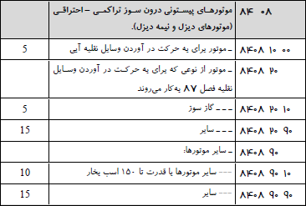
جدول تعرفه 1400 برای 1401 به روز شود

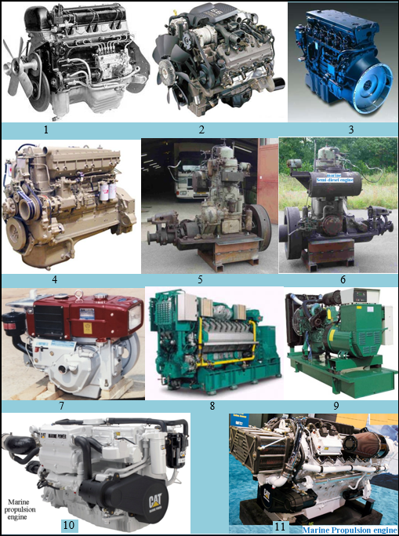
Numbers: 1-2: automobile disel engine.3-high truck disel engine.4- Marine propulsion disel engine. 5-6: semi Dizel engine. 7- Industrial disel engine.8-9: diesel engine generator heading 8502.10-11: Marine propulsion engines.
شمارگان : 1-2: رانشگر (هاي ديزل خودرو سواري، 3- رانشگر ديزل خودرو سنگين (كاميون) ، 4- رانشگر پيشران دريايي ديزل، 5-6: رانشگر نيم ديزل، 7- رانشگر صنعتي ديزل ، 8-9: زاينده هاي برق با رانشگر ديزل شناسه 8502 ،10-11: رانشگر هاي پيشران دريايي.
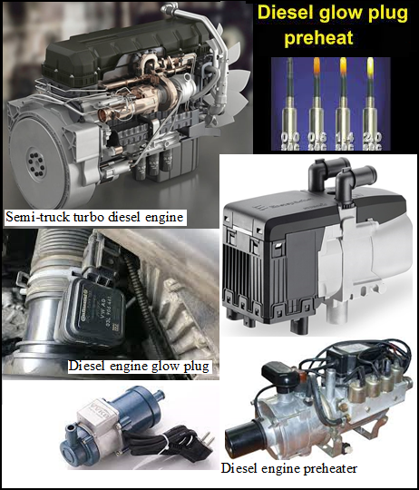

فصل نهم
اجزاء و قطعات موتور ها تعرفه 8409

در این شماره طبقه بندی می شود : اجزاء و قطعاتی که معلوم باشد منحصراً یا اساساً مربوط به موتورهاي شماره( 07 84 یا 8408 ) می باشند.
ساختار جدول تعرفه گمرکی : براي موتورهاي وسایل نقلیه هوایی / برای موتورهاي پیستونی درون سوز جرقه اي - احتراقی : کیت کامل گازسوز ، رینگ موتور، گژنپین، شاتون آهنگري شده بدون عملیات ماشین کاري و دیگر قطعات شامل : کیت کامل گازسوز ، پیستون موتورهای درون سوز تراکمی – احتراقی (دیزل و نیم دیزل )، برای موتورهای صنعتی و کشاورزی ، برای موتور های اتوبوس ، مینی بوس ، کامیون و کامیونت ، سوپاپ برای انواع موتورهای درون سوز تراکمی –احتراقی و دیگر قطعات.

گزیده یادداشت های توضیحی
با رعایت مقررات همگاني در باره دسته بندی اجزاءوقطعات(نگاه کنید به یادداشت توضیحی ملاحظات همگاني قسمت شانزدهم )، این شماره در بردارنده اجزاء وقطعات موتورهاي پيستوني درون سوز از شماره( 8407 يا 8408 ) جدول تعرفه مي باشد. پيستون ، سيلندر و بلوك سيلندر(cylinder block) سر سيلندر (cylinder head) ، بوش سيلندر (cylinder line) ، سوپاپ هاي ورودي و خروجي ، سازه هاي برون داد دود ( exhaust manifold )، رينگ پيستون، دسته پيستون (شاتون) كاربراتور ، افشانك هاي سوخت (fuel nozzle ) نمونه هايي از اين دست اند.

از اين شماره بركنار است :
تلمبه تزريق سوخت(Injection pump) شماره( 8413) ميل لنگ و ميل بادامك (ميل سوپاپ، میل تایپیت -م) شماره( 8483 )، جعبه دنده (8708) ، تجهیزات برقي شمع جرقه زن ، شمع گرمكن شماره(8511) .
برهان پس این یادداشت جدا كننده آن است که موتورخودرو هاي یاد شده در فصل 84 ، در شماره (8407 و8408 ) ، دسته بندی می شوند ، براین اساس تمام ادوات انتقال نیرو درون موتور جداي از آن هايي كه به روشني در شماره هاي (8407 و8408 ) ساختار بندي شده اند ، از شماره (8409 ) بركنار و در شماره (8483) طبقه بندی می شوند. مانند : بازوهای انتقال نیرو(میل بادامک / میل لنگ) پوسته یاتاقان ، یاتاقان ساده محور، چرخ دنده ومجموعه آنها ، چرخ دنده های سایش و زنجیرخور، پیچ های ساچمه دار یا غلتک دار، جعبه دنده و دیگر تغییر دهنده های سرعت ، هم چنین مبدل های گشتاور پیچشی ، چرخ لنگر ، قرقره تسمه بلوک قرقره ، کلاچ، کوپلینگ های محورازجمله قفل گاردان، وديگر سازه هايي كه دستگاه اصلي آنها در فصل 84 طبقه بندی شده اند، (مانند بالابر ها ماشین ابزار ها و دیگر ) . با اين حال انتقال نیروهای بیرون از موتور ، ازجمله جعبه دنده بازوهای انتقال نیرو (میل گاردان) ، کلاچ ، دیفرانسیل و اجزاء وقطعات آنها به ویژه دنده ها، بسته به كاركرد درشناسه( 8607، 8708 ، 8803) طبقه بندی می شوند ، زیرا دستگاه اصلی آنها خود روهاي قسمت هفدهم است.
همچنین از اين شماره بركنار است : درزگیر و واشر از ورق پنبه نسوز مستحکم شده با مفتول فلزی یا با تورهای فلزی (شماره6812) ؛ طبقه بندی درزگیر ((gasket) ودرز بند( joint / واشر) بنا به مورد برحسب ماده متشکله ؛ لايي - ریسمان از پنبه نسوز (شماره 6812) ، درزگیر(Gasket) و درز بند((Joint) همانند برگرفته از ورقه های فلزی درهم شده با مواد دیگر ، مجموعه یاجورشده های درزگیر وواشر همانند با ترکیبات گوناگون عرضه شده در کیسه لفاف یا بسته بندی های همانند (شماره 8484) ؛ کاسه نمد ساده oil seal ring (شماره 8487).
...................................................
یادداشت فصل نهم
سرنویس : بلوک سیلندر، کارتر روغن ، سرسیلندر ، زیر سینی موتور ، پیستون موتور ، رينگ پيستون ، شاتون ، سوپاپ موتور ، تسمه تایمینگ ، کاربوراتور ، ميل لنگ، میل بادامک ، استکان تایپیت ، فلایویل ، درز گیر و واشر ، کاسه نمد ، بلبرینگ و رولر بیرینگ ، پوسته یاتاقان ، یاتاقان ساده محور دسته موتور ، جعبه دنده ، کلاچ ، کوپلینگ محور ، میل گاردان ، فرمان هیدرولیک دیفرانسیل ، ترمز خودرو ، رادیاتور ، واتر پمپ خودرو ، شمع درجه آب ، پمپ روغن ، خنک کن روغن ، فشنگی روغن ، پمپ سوخت ، تلمبه تزريق سوخت ، سوزن انژکتور ، مانیفولد دود اگزوز پالایشگرموتورهاي درون سوز ، توربوشارژ ، شمع جرقه زن ، کویل ، دلکو ، پلاتین ، چکش برق ماژول اضطراری جایگزین دلکو ، دینام خودرو ، آفتامات ، استارتر خودرو ، باتری خودرو تجهیزات برقی روشنایی یا علامت دادن بصری وسایل نقلیه موتوری ، تاخوگراف ، کیت کامل گاز سوز ، تهویه مطبوع خودرو .
بلوک سیلندر (cylinder block)
سازه چدنی و هم اکنون ازآلیاژ آلومینیم ، بدنه اصلی و مکان پیکربندی قطعات اصلی رانشگر چون میل‌لنگ میل سوپاپ ، رینگ و پیستون، شاتون، سرسیلندر، کارتل و منیفولد گاز و کارتل روغن و دیگر تجهیزات موتور درون سوز است.
سیلندر
حفره های استوانه ای(Cylindre) شکل صاف و پرداخت شده (برای کم کردن نیروی مالش) کمینه 1 تا 18 که دربدنه بلوک سیلندر موتور های خود رو ، پمپ و کمپرسورهای رفت و برگشتی برای جاسازی بوش سیلندر و حرکت تناوبی (عمودی / افقی) پیستون ها پیکربندی شده .سیلندر از آلیاژهای آلومنیوم ، چدن خاکستری (Gray iron) یا آلیاژی از چدن (نیکل ، کرم ، مس ، مولیبدن وانادیم و تیتانیوم)ساخته می شود. پیستون در درون سیلندر با همیاری حلقه های فلزی (ring) که در شیار پیستون پیکربندی شده (دورینگ برای آب بندی ویک رینگ برای روغن کاری و برگشت دادن روغن) . رینگ ها در تماس با دیواره سیلندر بر لایه نازک روغن سوار شده و از نشت هوا وسوخت به بیرون از سیلندر و نشت روغن به درون آن جلوگیری نموده و نیروی مالش را به کمینه ممکن رسانده ، آب بندی فضای میان پیستون و سیلندر را به دست می دهند. تعرفه بندی : بلوک سیلندر موتور های درون سوز جرقه ای – احتراقی و تراکمی- احتراقی (دیزل و نیم دیزل ) و بوش پیستون بنا به مورد در شماره (8409 ) جدول تعرفه گمرکی رده بندی می شود.
دسته بندی آرایش سیلندر
موتورخطی (IX) : سه سیلندرخطی(I3) - سوزوکی Alto و هاچ بک سوئیفت ، آلفارومئو مدل ۳۳ ، آئودی مدل A2 ، فولکس‌واگن Polo و اپل کورسا ، ساب سوئد ، تویوتا، میتسوبیشی، دایهاتسو سوبارو. چهارسیلندر خطی (I4) – کمینه ^{CC}1200 – 4.6 لیتر : پیشران ۵٫۳ لیتری کامیونت Ranger کمپانی هینو ژاپن ، و ۶٫۱ لیتری تراکتور مدل M135X شرکت کابوتا و دیگر. پنج سیلندر خطی (I5) – 1930 فورد ، لانچیا ، مرسدس‌بنز دیزل ،آئودی ۱۰۰ . شش سیلندر خطی (I6) – شناورهای دریایی ، تأسیسات صنعتی ، خودرو : امریکا 1910. اسپرت و آفرود ، جگوار، فورد شورولت ، نیسان و تویوتا (BMW). هشت سیلندر خطی (I8) –ایزوتا فراسچینی ۱۹۱۹ با مدلی Tipo8 ، بوگاتی مرسدس‌بنز ، پاکارد ، دوزنبرگ. موتور V شکل (خورجینی- VX) . دو سیلندر V شکل(دوقلو) – موتور سیکلت ، خودرو : دهه 1930 - مورگان انگلستان ، مزدا R360 - ۱۹۶۰ چهار سیلندر V شکل- امریکا : فورد تانوس (1940-60 Taunus )، سوئد : (Saab- Sonet III)
پنج سیلندر V شکل – امریکا : جنرال موتور (Oldsmobile) ،آلمان 1977 فولکس واگن : پاسات گلف ، بورا پیشران ۲٫۳ لیتر توان ۱۴۸ اسب‌بخار. 2002 هوندا موتورسیکلت‌( RC211V ). شش سیلندر V شکل- 1905 نمونه آزمایشی (Marmon) آمریکا . کمپانی Deutz آلمان پیشران گازوئیل‌سوز. دهه‌ (1920-30 ) کمپانی بیوک ، 1950 ایتالیا- لانچیا (Aurelia). هشت سیلندر V شکل- ۱۹۰۲ – نوآور «لئون لواواسور» فرانسه ، رولزرویس انگلستان 1906 ، کمپانی (Hewitt) آمریکا : ۱۹۱۴ کادیلاک (Type 51). ده سیلندر V شکل- کمپانی (BMW- M6) ، دوج : وایپر لامبورگینی پیشران (Huracan ) توان ۵۸۰ اسب‌ بخار .
دوازده سیلندر V شکل- ۱۹۰۴ آلمان (Puntey) ، 1913 انگلستان (Sunbeam). فراری (LaFerrari )پیشران : ۶٫۳ لیتر -۹۵۰ اسب‌بخار. شانزده سیلندر V شکل- 1927/1933 کمپانی(Marmon ) کادیلاک سری 452 (40-1930) . هشت سیلندر W شکل- فولکس‌واگن(2005-2001) پاسات ۲۷۱ اسب‌بخار . دوازده سیلندر W شکل- بوگاتی فرانسه ۱۹۹۸ (EB118 )، اسپایکر هلند‌ فولکس‌واگن ، آئودی ، بنتلی انگلستان ودیگر. شانزده سیلندر W شکل- گروه فولکس‌واگن - بوگاتی : مدل های : ۱۰۰۰ و ۱۵۰۰ اسب‌بخار . هجده سیلندر W شکل- نیروی هوایی ایتالیا : ۱۹۲۴ ، بوگاتی : ۱۹۹۸ مدل (EB218) -۵۵۵ اسب‌بخار . دو سیلندر H شکل- کمپانی فورد (1904-1903- Model A ) ، کمپانی (BMW) یورال، ایندیان و داگلاس : موتورسیکلت‌ . چهار سیلندر H شکل- فولکس‌واگن بیتل (قورباغه‌ای) ،سال 1965 تا کنون پورشه 911 اسپرت . هشت سیلندر H شکل- سال ۱۹۶۸ ، پورشه پیشران (908) سه لیتری- ۲۷۰ اسب‌بخار دررقابت‌های جی‌تی و فرمول یک. دوازده سیلندر H شکل- پورشه ۳۶۰ (360) ، آلفارومئو(Tipo 33) سوبارو(S123) فراری (Testarossa)و مرسدس‌بنز (C292) با توان ۷۵۰ اسب‌بخار. شانزده سیلندر H شکل- سال ۱۹۶۹ کمپانی پورشه پیشران (مدل 917) با توان ۷۳۹ اسب‌بخار .
کارتر روغن ( Engine oil carter/ Oil Pan Car Engine )
کارتر برگرفته از نام نوآور آن «John Harrison Carter» در زیر بلوک سیلندر برای محافظت از میل لنگ و شاتون و خنک سازی روغن داغ (به هنگام روشن شدن موتور ) در کف کارتل پیکربندی شده. کارتل پس از بلوک سیلندر در برگیرنده بزرگترین حجم موتور است. تعرفه بندی : کارتر موتور های درون سوز جرقه ای – احتراقی و تراکمی- احتراقی (دیزل و نیم دیزل ) بنا به مورد در شماره (8409 ) جدول تعرفه گمرکی رده بندی می شود.
سرسیلندر
سرسیلندر (cylinder head) سازه چدنی موتور که هم اکنون ازآلیاژ آلومینیم نیز ساخته می شود و در روی بلوک سیلندر پیکر بندی می شود . مانیفولد ، شمع اسبک وپایه اسبک ترموستات و دیگر تجهیزات پیشران روی آن پیکر بندی می شود. ویژگی های سرسیلندر آلومینیومی : سبکی جرم ، سرعت بالای گذر دادن گرمایش که ماندگاری و دوام واشر سرسیلندر را بدست می دهد. نا ویژگی سرسیلندر آلومینیومی: نرمی آلیاژ که تابیدگی سرسیلندر را بدست می دهد. شیوه بازو بست پیچ های سرسیلندر : سرد شدن موتور برای جلوگیری از تابیدگی ضربدری یا حلزونی با آچار «تورک متر».سنجش تابیدگی با خط کش مویی یا فیلر انجام می شود. تعرفه بندی : سرسیلندر موتور های درون سوز جرقه ای – احتراقی و تراکمی- احتراقی (دیزل و نیم دیزل ) بنا به مورد در شماره (8409 ) جدول تعرفه گمرکی رده بندی می شود.
زیر سینی موتور
سینی زیر موتور (engine under tray cover shield) سازه فولادی 2 میلی متری با پوشش رنگ دو لایه کوره ای ایستا در برابر زنگ زدگی با شیار ها برای هوا دهی مناسب به موتور وگیربکس و یا آلومنیومی و پلاستیکی که در زیر سینی موتور پیکربندی شده .
ویژگی ها : جلوگیری از ورود آب ، گل ولای و محاظت موتور ، گیر بکس و کارتر در برابر تکانه های جاده ، نگهداشت گرمای موتور در زمستان جلوگیری از اتصال برق رسانی. تعرفه بندی : زیر سینی موتور های درون سوز جرقه ای – احتراقی و تراکمی- احتراقی (دیزل و نیم دیزل ) بنا به مورد در شماره (8708) جدول تعرفه گمرکی رده بندی می شود.
پیستون موتور
سازه استوانه ای توخالی از فولاد ،آلیاژ چدن یا آلومنیوم که با ریخته گری یا آهنگری ساخته می شود. وارون بر تصور عامه مبنی بر استوانه ای شکل بودن پیستون ، برش دایره سازه اصلی در برخورد با گرمایش موتور متمایل به بیضی است .
ساختار : * تاج در بالا درگیر با آمیزه هوا و گاز و رسا در توان موتور * دامنه : پایانه پیستون در نمای : بدون برش، برش رویه یا کامل . قطر دامنه‌ گاه تا 7/. میلیمتر از تاج کمتر و روزن های ریز در آن ویژه گسترش روغن به درون پیستون است* شیار رینگ ویژه پیکربندی رینگ موتور * سوراخ گژنپین یا انگشتی (میله توخالی برای درگیر شدن پیستون با شاتون) . دسته بندی پیستون : چهار زمانه : ویژه خودروهای سبک وسنگین * دو زمانه : ویژه موتور سیکلت و رانشگر های با گنجایش کم * شکاف افقی زیر شیار رینگ برای جلوگیری از گرمایش تاج به دامنه * شکاف عمودی که دهانه آن به هنگام گسترش کوچک شده و از افزایش قطر پیستون جلوگیری می کند.
* تیغه‌ فولادی مشهور به (Invar insert) از آلیاژ آهن ، نیکل کم کربن و آلومنیوم * پیستون کامل با شاتون بلند که وزنه‌های تعادل میل لنگ با آن‌ها فاصله دارد * نیم برش : با برشی تا نیمه بدنه و درازای میانه شاتون که وزنه های تعادل میل لنگ از درون شیار ها می گذرد * برش کامل دردامنه برای جلوگیری از برخورد میل لنگ با پیستون به دلیل کوتاه شدن فاصله پیستون و میل لنگ. همپوشانی این گونه پیستون با میل لنگ گشتاور و دور موتور را افزایش می دهد. * پیستون سر تخت * سر گنبدی * سرگود با شیارهایی ویژه سرشمع جرقه زن و یا سوپاپ برای جلوگیری از برخورد سوپاپ با رویه پیستون به هنگام پاره شدن تسمه تایم.
تعرفه بندی : پیستون موتور های درون سوز جرقه ای – احتراقی در شماره (84099190) و پیستون موتورهای درون سوز تراکمی- احتراقی (دیزل و نیم دیزل ) در شماره (84099120) جدول تعرفه گمرکی رده بندی می شود.
رينگ پيستون
حلقه فلزی از چدن خاکستری ‌با ایستایش بسیار در برابر گرمایش و ویژگی برگشت پذیری که درون شیارهای رینگ پیستون پیکربندی می شود . شمار رینگ‌ها در هر پیستون بنا به گونه رانشگر و میزان تراکم هوا و سوخت از سه تا هفت رینگ در نوسان است . موتورهای بنزینی ( 3-4 ) موتورهای دیزل ( 6-7) . کارکرد: آراست و پایش «لقی» و آب بندی و روغن کاری فاصله پیستون ودیواره بوش سیلندر ،جداره‌ سیلندر و شاتون برای کاهش مالش ، نارسانا ساختن محفظه‌ احتراق و جلوگیری از نشت گاز‌ ، جلوگیری از ورود آب و مایعات خنک کننده‌ به کارتر و درون محفظه‌ احتراق.
دسته بندی - رینگ تراکم یا فشاری : در موتور خودروهای سنگین از چدن نشکن با لایه‌ نازک اکسید آهن یا کروم ایستا در برابر سایش ساخته می شود. ساختار بندی رینگ های تراکم در شیارهای نزدیک به تاج پیستون و بالاتر از رینگ‌های روغنی است. دو رینگ تراکم در دو شیار بالایی درز‌گیری کامل سیلندر و جلوگیری از گسترش گازهای برگرفته از احتراق را به دست می دهند.
رینگ‌های روغن : طراحی شده در گونه های شیاردار یا سوراخ‌دار برای جلوگیری از گسترش بیش از اندازه روغن روی دیواره‌ سیلندر که پایین‌تر از رینگ‌های تراکم و در پایین‌ترین شیارهای پیستون و نزدیک به سوراخ گژن پین پیکربندی می شوند. دهانه رینگ‌های روغنی در آراست پیستون و سیلندر کارکرد دارد. برای پایش و آراست بهینه روغن از سازه فنری در پشت رینگ‌های روغن و بغل رینگی فولادی آب کروم داده شده استفاده می‌شود. تعرفه بندی : رینگ موتور رانشگرهای درون سوز جرقه ای احتراقی در شماره (84099120) و موتور های تراکمی – احتراقی در شماره (84099990) جدول تعرفه گمرکی رده بندی می شود.
شاتون
دسته پيستون » (conecting rod)سازه اهرمی شکل، از فولاد آلیاژی یا فولاد سخت ، ایستا در برابر تکانه های احتراقی پیستون و عهده دار پیوند میل‌لنگ و پیستون و دگر سازی حرکت خطی پیستون به حرکت چرخشی میل‌لنگ است. یاتاقان میل‌لنگ میان این دو پیکربندی و جلوگیر ایجاد مالش در میان آنها و یاتاقان زدن موتور است. شاتون دارای دو سر و یک ساقه است . سر بزرگ برای پیوستن به پیستون و سر کوچک برای پیوند به میل لنگ . اجزای اصلی شامل : گژن‌پین یا انگشتی (میله تو خالی برای پیوست شاتون به میل لنگ) ، پیچ و مهره‌های اتصال ، بوش شاتون یاتاقان یا بلبرینگ شاتون، واشر شاتون. تعرفه بندی : شاتون آهنگری شده بدون عملیات ماشین کاری در شماره (84099140) و شاتون آماده در شماره (84099190) جدول تعرفه گمرکی رده بندی می شود.
سوپاپ موتور
دریچه یا سوپاپ ورود وخروج هوا ودود موتور برگرفته از نام واژه فرانسوی (Soupape) برابر نهاد «دریچه» ، سازه قارچی شکل فولادی شامل نشمینگاه یا «سیت» وساقه سوپاپ برای پایش ورود و برون شد هوا.در پایانه ساقه سوپاپ دو فنر ، یک نگهدارنده و دو خار پیکربندی شده . فنر برای جلوگیری از هر گونه نشتی به هنگام تراکم و قدرت ، لبه مورب یا وجه سوپاپ را با زاویه (45 یا 30 درجه بنا به مورد ) روی نشیمنگاه محکم می بندد. بریدن یا سوختن سوپاپ : به هنگام نامیزان بودن گیت سوپاپ ، ریتارد بودن موتور یا دمای بسیار امکان پذیر است. تعرفه بندی : سوپاپ های (گاز و دود) موتور های درون سوز جرقه ای- احتراقی در شماره (84099190) و موتور های درون سوز تراکمی – احتراقی در شماره (84099970) جدول تعرفه گمرکی طبقه بندی می شوند.
تسمه تایمینگ
سازه زنجیری برای پایش زمانبندی سوپاپ های موتور ، که به تدریج جای خود را به تسمه لاستیکی داد . در این روش ورود گاز و برون شد دود به شکل ( L ) است. گاه شمار - آلمان 1945 : نو آوری ، 1962 : تولید انبوه / 1966: امریکا در موتور پونتیاک و شرکت خودرو سازی انگلیسی (Vauxhall) در موتورهای چهار سیلندر. کارکرد : چرخش همزمان میل بادامک با میل لنگ با دندانه های تسمه تایمینگ ، پایش و آراست باز وبست دریچه سوپاپ ها در هر دور میل لنگ راه اندازی واتر پمپ و پمپ روغن در برخی موتورها. تعرفه بندی : تسمه تایمینگ موتور های درون سوز جرقه ای- احتراقی از کائوچوی ولکانیزه در شماره (40103990) و زنجیر موتور شماره (84099190) جدول تعرفه گمرکی طبقه بندی می شوند.
کاربوراتور
برگرفته از نام واژه (carburetor- کربوره کردن) سازه درهم ساختن هوا و سوخت برای احتراق موتور خودرو . درحال حاضر درصنایع خودرو سازی و هوانوردی فناوری تزریق سوخت (Fuel injection) یا سامانه انژکتوری جایگزین شده برای نمونه در خودروهای انژکتوری یگان پایش موتور (ECU : Engine Control Unit) یا ماژول پایش موتور (ECM: : Engine Control Module ) جایگزین کاربراتور و دلکو گردیده. نازل سوخت (fuel nozzle) جدای از سوزن انژکتور تلمبه انژکتور موتورهای دیزل و نیم دیزل اجزاء کاربراتور تلقی می شود.
ساختار پیشین تا 1980 : بدنه ، پوسته گاز و راه انداز ، ساسات(برکنار شده ) ، پمپ شتاب دهنده، گلوگاه یا ژیگلور (لوله روزن دار برای پاشیدن سوخت) ، گذرگاه خروج سوخت. در سامانه های پیشرفته : فیلتر بنزین، شناور بنزین و سنسور دور موتور. دسته بندی : با جریان هوا : از بالا به پایین ، پایین به بالا ، افقی ، ونتوری ثابت و متغیر ، یک ، دو و چهار دهانه .
سیستم انژکتور: از دهه 1960 به ویژه در دهه 1980 عملیاتی شد. سامانه انژکتور سوخت را اتمیزه کرده به درون سیلندر می‌پاشد، در حالی که سامانه ‌کاربراتوری سوخت را درون سیلندر می‌ریزد.
تبار شناسی : سامانه سوخت‌رسان انژکتوری مکانیکی نخستین بار در دهه‌ 1950 م به ترتیب در خودرو های شورولت و پونتیاک و بنز عرضه شد. . نخستین خودرو با سامانه انژکتور الکتریکی درخودرو «کرایسلر» بود .
ساختار : انژکتور (بخش الکتریکی- مکانیکی برای پاشیدن میزان دقیق سوخت به پشت ورودی سیلندر) ، سنسور های : دریچه‌ گاز، هوا، فشار هوا ، دور موتور تکانه ، دمای آب ، اکسیژن (گاز های خروجی )، کویل دوبل : در سامانه انژکتوری بدون دلکو برای جرقه‌زنی (هر سیلندر یک کویل) ، دلکو : برای فرافرست برق برای جرقه زنی ، پمپ، لوله‌های سوخت‌رسانی پالایشگرسوخت،‌ ریل سوخت، منیفولد هوا و بدنه، یگان پایش موتور(ECU : Engine Control Unit) یا ماژول پایش موتور (ECM: : Engine Control Module ) ، رگلاتور فشار شکن، سوئیچ اینرسی و پتانسیومتر دریچه‌ گاز . گزارش‌های سنسورهای سیستم سوخت رسانی انژکتوری به ECU خودرو (کامپیوتر) ارسال و میزان دقیق سوخت برای پاشیدن انژکتور به درون سیلندرها گزینش می شود . سنسورها گزارش آسیب ‌های احتمالی را نیز با این شیوه به یگان پایش موتور(ECU)، ارسال می کنند.
دسته بندی کاربراتور انژکتوری : سامانه مکانیکی( K-Jetronik) ، سامانه مکانیکی (KE-Jetronik ) ، سامانه الکتریکی-انژکتوری (EFI) ، سامانه (L-Jetronik ) ، سامانه (LH-Jetronik)، سامانه های پاشش سوخت : تک نقطه‌ای (SPFI) ، چند نقطه‌ای (MPFI)، مستقیم (GDI).
-جترونیک : نام تجاری یک سری فناوری های سیستم تزریق سوخت در خودروهای بنزینی است که از سوی کمپانی بوش آلمان نوآوری و به شرح زیر گسترش یافته‌ : *دی جترونیک (۱۹۶۷–۱۹۷۶) : «جترونیک» پیشین سیستم تزریق سوخت آنالوگ با یک سنسور فشار در مانیفولد ورودی برای محاسبه و آمایش میزان پالس های تزریق سوخت مورد نیاز موتور *کا جترونیک (۱۹۷۳–۱۹۹۲) : تزریق سوخت انژکتوری مکانیکی مداوم با پمپ فشار (۵ بار). *کا جترونیک لامبدا( ۱۹۷۶ در خودرو ولو ۲۶۵ ): گونه ای از سیستم «کا جترونیک» با سامانه پایش حلقه بسته لامبدا . *کاایی جترونیک (۱۹۸۵–۱۹۹۳) : تزریق سوخت مکانیکی با پایشگر الکترونیکی(ECU) انالوگ و دیجیتال ، با یا بدون پایشگر حلقه بسته لامبدا. * ال جترونیک (۱۹۷۴–۱۹۸۹) * ال یو جترونیک (۱۹۸۳–۱۹۹۱) * ال اچ جترونیک (۱۹۸۲–۱۹۹۸) * مونو جترونیک (۱۹۸۸–۱۹۹۵). ویژگی های سامانه انژکتوری : افزایش بازده و شتاب موتور ، توزیع یکنواخت سوخت ، راه اندازی یا استارت بهینه موتور در هوای سرد ، سوخت کمتر ، کاهش آلایندگی ودیگر.
سامانه انژکتوری موتور های تراکمی – احتراقی یا دیزل : ورود هوا به درون سیلندر ⃪ افزایش تراکم (9 به 1 ) و دمای بسیار ⃪ انفجار گازوئیل اتمیزه شده ⃪ آغاز به کار موتور .
سامانه انژکتوری موتور های جرقه ای- احتراقی : ورود امیزه سوخت و هوا به درون سیلندر.(میزان تراکم 20 به 1 ) ⃪ احتراق با سامانه جرقه‌زنی ⃪ آغاز به کار موتور.
در موتور های دیزل از هوای پیرامون برای مکش درون سیلندرنیز استفاده می‌شود هرچند در پیشران های بنزینی با ساختار برون دیزل سامانه سوخت وهوارسانی آمیزه گاز و سوخت را به درون سیلندرهافرافرست می کند. آراست و تنظیم هنگام جرقه زنی شمع‌ها و میزان درصد آمیزه هوا و سوخت درون سیلندرها زیرپوشش یگان پایش موتور (ECU)،است. هم اکنون کمپانی مزدا طراحی و ساخت پیشران بنزین سوز با کارکرد موتورهای دیزل را برای کاهش مصرف سوخت ومیزان آلایندگی در دستورکار دارد.
تعرفه بندی : کاربوراتور موتور های درون سوز جرقه ای- احتراقی درشماره (84099190) و موتورهای درون سوز تراکمی احتراقی در شماره(84099990 )جدول تعرفه گمرکی طبقه بندی می شود. سوزن پاشنده یا نازل سوخت موتور های درون سوز جرقه ای- احتراقی جدای از سوزن انژکتور تلمبه انژکتور موتورهای دیزل و نیم دیزل درشماره (84099190) و موتورهای درون سوز تراکمی احتراقی در شماره(84099990 )جدول تعرفه گمرکی طبقه بندی می شود. با این حال تلمبه های تزریق یا پمپ انژکتور( فارسونگا) موتور های دیزل ونیم دیزل در شماره (84133010 ) و پمپ سوخت خودرو های بنزینی انژکتوری در شماره (84133020) جدول تعرفه گمرکی ساختار بندی شده.
ميل لنگ
سازه چرخشی و انتقال نیرو که میان کارتر و زیربلوک سیلندر پیکربندی شده و همزمان با نیروی چرخشی بر گرفته از دنده استارتر و فلایویل پیستون ها را راه اندازی و حرکت رفت و برگشتی موتور را به حرکت چرخشی دگر ساخته و از راه میل گاردان و دیفرانسیل به به چرخ فرا فرست می کند. تعرفه بندی : میل لنگ خودروهاي سواري، سوارکار و وانت در شماره (84831010) و اتوبوس مینی بوس ، کامیون ، کامیونت ، ماشین آلات راه سازی و کشاورزی در شماره(84831020 ) و موتور سیکلت در شماره (84831030) جدول تعرفه گمرکی رده بندی می شوند.
میل بادامک
میل سوپاپ یا تایپیت میله توپر فولادی است با محورهای بیضی یا دایره نا هم محور برای پایش باز وبست سوپاپ. بادامک : سازه ای فولادی است در نماهای گوناگون برای دگرسازی حرکت چرخشی به خطی و وارون بر آن . بادامک به هنگام چرخش به میله ای بنام «Piro - پیرو» برخورد می کند. پیکر بادامک شیوه حرکت «پیرو» و کارکرد موتور را در سرعت های گوناگون به دست می دهد. «پیرو» ها با فنرهای پیش گذاری شده با بادامک ها در ارتباط هستند. بادامک (انگشتی یا اسبک )و فنر ، باز وبست سوپاپ ها را به دست می دهند. موتورهای خطی و V شکل به ترتیب دارای دو و چهار میل بادامک می باشند.
تایپیت و استکان تایپیت
تایپیت از چدن ویژه ساخته می شود ایستا در برابر کارکرد بالا و تماس با میل بادامک، تایپیت در سوراخ دایره ای پیکربندی شده . کارکرد : انتقال نیرو از میل بادامک به میله تایپیت . گونه حرکت : بالا – پایین چالش رایج : واکوبی با میل بادامک دسته بندی : مکانیکی – روغنی. مکانیگی : نیرو از میل انگشتی (میله ای و استوانه ای) ، به سوپاپ فرا فرست می شود. روغنی : نیرو با فشار روغن از انگشتی به سوپاپ فرا فرست می شود. کارایی فرا فرست نیرو در گونه روغنی بیشتر و آراست گونه مکانیکی سخت تراست.
تعرفه بندی: میل بادامک خودروهاي سواري، سوارکار و وانت در شماره (84831010) و اتوبوس مینی بوس ، کامیون ، کامیونت ، ماشین آلات راه سازی و کشاورزی در شماره(84831020 ) موتور سیکلت در شماره (84831030) ، تایپیت استکان تایپیت در شماره (84839000) جدول تعرفه گمرکی رده بندی می شوند.
فلایویل
چرخ لنگر(Flywheel) سازه چرخشی دندانه دار با اینرسی (Inertie) بالا است که در پشت بلوک سیلندر موتور ودر ارتباط با پایانه میل لنگ پیکر بندی شده. تعرفه بندی : فلایویل موتورهای درون سوز در شماره (84835000) ، قرقره (pulley) تسمه و بلوک قرقره (pulley block) در شماره (84835000) جدول تعرفه طبقه بندی می شوند.
درز گیر و واشر
درزگیر ، درز بند ، واشر : برابر نهاد (Washer/ gasket/ joints) ، سازه ویژه آب بندی دو پیشانی فلنج یا دیگر قطعات است . دسته بندی : * بر اساس جنس : فلزی (فولادی؛ مسی و دیگر) ، نیمه فلزی ، نافلز * بر اساس پیشانی فلنج : تخت حلزونی ، پوشش فلزی رینگی .
واشر فلزی : در گونه های واشر رینگی با کاربرد بسیار از فولادهای نرم و آلیاژهای آن ، برگرفته از رینگ های آهنگری شده (Forged Rings) که در شیار فلنج پیکربندی شده . درز بند(gasket) در سیستم های با فشار بالا کاربرد دارد. دسته بندی : (R/ RX/ BX/ AX) / گونه (R) در دو مقطع : بادامی(oval) / هشت ضلعی (octagonal)/ گونه (RX) هفت ضلعی / گونه (BX) با قطریا ستبرای رینگ بزرگ تر درزبند(U)شکل. واشر نیمه فلزی : درهم شده از دو یا بیشتر ماده فلزی برای استحکام و ظرافت واشر و ماده نا فلز برای آب بندی . دسته بندی : اسپیرال شانه ای گرافیتی لبه دار، ژاکتی، پوششی. کارکرد : در صنایع نفت و گاز .
واشر نا فلز : برگرفته از ورق های نرم وخشک از مصنوعات گوناگون برای آب بندی زیر فشار های پایین از : پنبه نسوز فشرده (هم اکنون بی کارکرد) ، تفلون ، گرافیت ، لاستیک (کائوچوی ولکانیزه سفت شده یا سفت نشده) ، پودر سرامیک.
واشر تفلون : برگرفته از پلی تترا فلوئورو اتیلن یا تفلون ( PTFE ). ویژگی : کاربرد در صنایع نفت و گاز ، پتروشیمی و فولاد. با پایین ترین ضریب سایش در میان پلیمرها و ایستایش گرمایشی تا ^{C} 260 و ایستا در برابر اسید و باز.
اورینگ (O-ring) : درزبند یا درزگیر مکانیکی و چنبره شکل از پلیمر های الاستیک یا کشسان (Elastomer) با سطح مقطع گرد(O) است . کاربرد : جایگزینش با فشار در شیار دو یا چند قسمت و آب‌بندی مکانیکی .
واشر سرسیلندر : درز بند که میان سرسیلندر و بلوک جای می‌گیرد و سیلندرها را عایق بندی می‌کند. معمولا با وجود قابلیت ارتجاعی از استحکام لازم نیز برخوردار است و مقاومت دمایی بالایی دارد.
تعرفه بندی : درز گیر و واشر های همانند (Gaskets and similar joints) از ورقه های فلزی توام شده با مواد دیگر یا از دو یا چند لایه فلزی از جمله واشر سرسیلندر تک یا به صورت مجموعه در کیسه ، لفاف یا بسته بندی های همانند مربوط به خودروهای سواری وانت ، اتوبوس ، مینی بوس ، کامیون و کامیونت ، ماشین آلات راهسازی و کشاورزی و موتور سیکلت ، درصورت احراز شرایط مندرج در یادداشت های توضیحی نمانکلاتور (HS) : درباره درهم شدن نوع جنس (نمونه : آلومنیوم ، مس ، چوب پنبه فشرده شده ، چرم ، لاستیک ، منسوج ، مقوا ، پنبه و الیاف نسوز و..) گونه بسته بندی ودیگر شرایط درشماره( 8484 ) جدول تعرفه گمرکی بنا به مورد طبقه بندی می شوند. جدای از این مورد تعرفه بندی دیگر درز گیر و واشرهای همانند تابع تعرفه گمرکی جنس آنها می باشد. نمونه : واشر مکانیکی برای آببندی با سطح مقطع(O) مشهور به (o -ring) با توان فشار بسیار بالا (مگا پاسکال ) ؛ درز بند (Gasket) ، واشر (washer) درز گیر (seal) از کائوچوی ولکانیزه سفت نشده شماره ( 40169300 ) ، از چوب پنبه (4504) ؛ از پنبه نسوز (6813) و دیگر.
کاسه نمد
کاسه نمد (Rotary shaft seal/ Radial shaft seal) درایران مشهور به (oil seal) گونه ای درزگیر برای درز بندی شفت دوار و پوسته یاتاقان ودیگر ، دارای ماده سیال برای جلوگیری از نشت مایع به بیرون از پوسته و محافظت این قطعات در برابر آلودگی و گرد و غبار . ساختار : فنر ، واشر کاسه ای شکل فلزی و نمد فشرده. اجزای کاسه نمد : لبه شامل : مرز آب‌بند (Sealing Edge) لبه آب‌بند (Seal Lip) و لبه گردگیر (Dust Lip). دسته بندی : کاسه نمد روغن و گریس کاسه نمد فنری ، کاسه نمد خودرو و ماشین آلات صنعتی ودیگر . دسته بندی کاسه نمد خودرو : کاسه نمد سرو ته پلوس (CV Axel Shaft) ، پیش وپس گیربکس به ویژه گونه مارپیچ (Labyrinth Seal) میل سوپاپ و میل لنگ ، کاسه نمد پنیون ، کاسه نمد هیدرولیک شیر فرمان ، کاسه نمد ماهک دسته دنده و دوشاخ کلاچ و دیگر. کاسه نمد دستگاه های سرما ساز : کاسه‌نمد فانوسی (برای آب بندی گلویی میل لنگ و بدنه کمپرسور ). کاسه نمد گرافیتی یا استیل کربن ویژه کمپرسور هوای فشرده (تا 200 بار) .
كاسه نمد مكانيكي : نام گذاري اين سازه بدليل اجزاء وقطعات متحرک آن است ، کاسه نمد حلقه لغزشی ( (sliding –ring seal ، کاسه نمد حلقه فنری( spring-ring seal) پركاربرد ترين كاسه نمد هاي مكانيكي هستند. انها به عنوان درزبندهای واقعی( actual seal ) لرزه گير ، یاتاقان، در تلمبه، کمپرسور، همزن( agitator) ، توربین و ديگر كاربرد بسيار دارند.
تعرفه بندی : کاسه نمدهای مکانیکی (mechanical seals) مربوط به : خودروهاي سواري ، سواري کار و وانت/ خودروهاي اتوبوس، مینی بوس، کامیون و کامیونت، ماشین آلات راهسازي و کشاورزي، موتورسیکلت، و کاسه نمد های ایستا در برابر خوردگی (UF6) بنا به مورد و در صورت احراز شرایط یادداشت های توضیحی نمانکلاتور (HS) در باره شماره(8484) درشماره (84842010 تا 84842090) جدول تعرفه گمرکی طیقه بندی می شوند.
بلبرینگ ، رولر بیرینگ
یاتاقان (bearing) سازه لغزشی یا غلتشی برای تاب آوری بارهای پرتوی ، محوری یا درهم شده ای از آنها است که نیروی مالش برگرفته از حرکت ماشین آلات و دستگاه های صنعتی وخودرو را کاهش می دهد. غلتش یا لولش (Rolling) گونه ای حرکت بر گرفته از درهم شدن چرخش یک جسم متقارن محوری و انتقال آن نسبت به یک سطح است، به گونه ای که در صورت وجود شرایط شایسته، این دو در تماس با یکدیگر، بدون لغزش باشند. غلتش ناب : جایی است که هیچ لغزشی وجود نداشته باشد. در این حالت غلتش دو نقطه از دو جسم، در لحظه تماس دارای سرعت برابر است. در یاتاقان های غلتشی، مانند بلبرینگ و رولربرینگ ، حرکت نسبی دو سطح به حرکت غلتشی دگرگون و نیروی مالش به کمینه ممکن می رسد.
ساختار : لایه فلزی ، غلتک یا ساچمه. بارگذاری : پرتوی (radial force) مانند یاتاقان پیوسته به شفت موتور و قرقره ، یاتاقان محوری (force trust ) یا ترکیب از آنها مانند یاتاقان رینگ یا توپی چرخ . ساختار یاتاقان‌ غلتشی : رینگ یا پوسته های درونی وبیرونی ، ساچمه، قفسه.
بلبرینگ پرتوی : این سازه بار شعاعی (raidial load) را فروهشت یا تعلیق می کند. ساختار: بوش یا قفسه نگهدارنده ساچمه در درون و بیرون که با رینگ پیکربندی شده . نمونه بلبرینگ شیار عمیق و رولبرینگ شعاعی استوانه ای. پیوند بلبرینگ شعاعی بر روی شافت های افقی است و گاه رینگ بلبرینگ دارای یقه بیرونی است . در بلبرینگ «تماس زاویه ای» توان تاب آوری بار محوری بیشتر یک سویه است. توزیع بار بر روی بلبرینگ های شعاعی نا موزون است.
بلبرینگ شیار ژرف : از خانواده بلبرینگ های شعایی یا پرتوی است. با این حال به دلیل در بند بودن ساچمه های کروی درون شیار ژرف ، توان فروهشت یا تعلیق بار های محوری بسیار بالا است.این سازه گاه با حفاظ (shield) بیرونی عرضه می شود.روغن کاری : گریس پایه لیتیوم .
دسته بندی : بلبرینگ شیار ژرف تک ردیف با شیار ساچمه ای ژرف و یک پارچه ، تاب آوری : بار پرتوی و محوری . دارای کاسه نمد با گریس در دوردیف بلبرینگ شیارژرف (paired deep groove ball bearing). بلبرینگ و رولربرینگ کف گرد( Thrust roller bearing ) هم با ساچمه های کروی در نمای بلبرینگ و هم با ساچمه های استوانه ای، بشکه ای و سوزنی ساخته می شوند.
تعرفه بندی : جدول تعرفه گمرکی : بلبرینگ (Ball bearing) شماره( 84821000 ) ، رولر بیرینگ مخروطی ، رولر بیرینگ جفت وجور شده مخروطی و غلتک مخروطی (Tapered roller bearings, including cone and tapered roller assemblies) شماره (84822000) ، رولر بیرینگ کروی (Spherical roller bearing) شماره (84823000)، رولر بیرینگ سوزنی(Needle roller bearing) شماره (84824900) دیگر رولر بیرینگ های استوانه ای (Other cylindrical roller bearings) شماره (84825000) ، دیگر بلبرینگ ، رولر بیرینگ های توام شده (Other, including combined ball/roller bearings) شماره (84828000) ، اجزاء وقطعات : گلوله (ساچمه) سوزن و غلتک (Balls, needles and rollers) شماره (84829100) ، دیگر شماره (84829900) .
پوسته یاتاقان ، یاتاقان ساده محور
دسته بندی : یاتاقان ساده plain bearing)) ، یاتاقان بوشی (sleeve bearing) یاتاقان دوتکه (split bearing)، یاتاقان بالشتکی یا انحرافی (Thrust bearing) ، کروی یا ساجمه ای(ball bering) سوزنی، ، استوانه‌ای، مخروطی و بشکه‌ای . جدای از یاتاقان ساچمه ای یاکروی (بلبرینگ)، دیگر یاتاقان‌های غلتشی رولبرینگ نامیده می شوند.
یاتاقان های سیلندر و میل لنگ و بغل یاتاقان : یاتاقان های میل لنگ لغزشی است دور تادور میل لنگ را در بر می گیرد. برای یک موتور 4 سیلندر 9 محور یاتاقان بندی می شوند. پنج محور ثابت با یاتاقان ثابت اصلی ، چهار محور متحرک با یاتاقان لنگ . یاتاقان های اصلی میان تکیه گاه های ثابت میل لنگ و کپه های ثایت دور محور های ثابت میل لنگ پیکر بندی می شوند. در موتور 6 سیلندر هفت تکیه گاه ثابت برای میل لنگ پیکربندی شده بنابراین میل لنگ با هفت جفت یاتاقان ثابت یاتاقان بندی می شود. در یاتاقان بندی محورهای متحرک ، یاتاقان میان دایره بزرگ شاتون و لنگ میل لنگ پیکربندی می شود.هر موتور به شمار سیلندر دارای یاتاقان بندی محور متحرک است. یاتاقان دوتکه ساخته می شود (نیم دایره پایین وبالا) ، پیکربندی دونیم دایره یاتاقان بر روی هم ، استوانه کاملی به دست می دهد. بغل یاتاقان ها نیزدوتکه هستند. کپه های ثابت نیز دارای شماره وفلش رو به جلوی موتور هستند.
فلز اصلی و پایه یاتاقان فولاد کم کربن و لایه سطحی آن از فلزات نرم با ستبرای (25/.تا 5/. میلیمتر ) است. فلزات نرم رویه یاتاقان مالش کمی دارند و در صورت نفوذ ذرات بیرونی به روغن در آن ها فرو می روند و از آسیب به سطح صیقلی میل لنگ جلوگیری می کنند. جنس لایه نرم یاتاقان (با کاربرد سرعت وبار میانه) از فلز نرم «بابیت» درهم شده با سرب وقلع و کمی مس و آنتیموان ساخته می شود. روغن زیر فشار میان میل لنگ و یاتاقان یک نوار نازک بنام (فیلم روغن) به دست می دهدتا میل لنگ را شناور نگهداشته و ازتماس میل لنگ با یاتاقان جلوگیری کند(روغن کاری هیدرودینامیک).
فاصله خلاصی یا لقی میان میل لنگ ویاتاقان را «لقی یا خلاصی» می نامند .این خلاصی برای بدست داد فیلم روغن (لایه نازک روغن ) میان میل لنگ ویاتاقان و روان کاری آن ها ایجاد و آراست می شود. اندازه(25/. تا 6/. میلیمتر ) بنا به قطر محور اصلی و یا لنگ میل لنگ. اندازه یاتاقان استاندارد (0-std) و یاتاقان های تعویضی (under size :25/.، 50/.، 75/. میلیمتر) است که پس از بیشینه سه بار تراشکاری استاندارد میل لنگ باستبرای بیشتر و قطر درونی کمترپیکربندی می شود. تراشکاری سیلندر: بیشینه چهار بار تا یک میلیمتر . با پیستون بزرگ تر به دلیل افزایش قطر سیلندر انجام می شود.
تعرفه بندی : جدول تعرفه گمرکی : پوسته یاتاقان (bearing housing) توام شده با بلبرینگ یارولر بیرینگ شماره (84832000) / پوسته یاتاقان (bearing housing) توام نشده با بلبرینگ یارولر بیرینگ ، یاتاقان ساده محور (Plain shaft bearing) شماره (84833000) .
دسته موتور (Motorbike handlebar)
سازه فولادی جور شده با لاستیک فشرده شده (engine ruber mount) برای نگهداشت موتور بر روی شاسی و بی اثر ساختن ارتعاشات و لرزش موتور. کارکرد : نگهداشت و تاب آوری وزن موتور بر روی شاسی، جذب ارتعاشات موتور و شاسی، ایستایش در برابر چرخش موتور نسبت به شاسی. تعرفه بندی : دسته موتور خودرو سواری و وانت در شماره (87082940) جدول تعرفه گمرکی طبقه بندی می شود.
جعبه دنده
گیربکس یا جعبه دنده ، سازه آراستگر توان وگشتاور موتور برای دور های گوناگون (سرعت یا قدرت ) خودرو براساس شرایط زیست بوم حرکت و وضعیت جاده ها است. کارکرد اساسی جعبه دنده گزینش سرعت خودرو در یک حوزه مشخص از دوران موتور بر اساس گزینش دستی یا خودکار دنده ها است.
ساختار گیربکس پیکان : پوسته چدنی، شفت ورودی یا محور کلاچ ، گلدانی جلو : محل قرار گرفتن دو شاخه کلاج استارت ، محل بسته شدن پمپ گیرنده یا پمپ پایین کلاج، محل پیوستن گلدانی به پوسته موتور، «رام» پیوستن گیربکس به اتاق خودرو.
گلدانی عقب : محل بسته شدن دنده و سیم کیلومتر ، محل بستن پپچ های کشویی گاردان ، محل بسته شدن رام در زیر گلدانی ، دسته لرزه گیر گیربکس ، رام سیبک و میل رابط دسته دنده و ماهک های آن ، درپوش تعویض دنده ، ضامن دنده عقب سیم کیلومتر ، سیم و فشنگی دسته دنده عقب رام نگهدارنده گیربکس به اتاق خودرو ، محفظه وسوراخ هواکش روغن گیربکس (واسکازین) ودرپوش یا سپر محافظ برای جلوگیری از نشت آن ، دسته گیربکس ، بوش یاتاقان بندی برای آسان سازی میله تعویض دنده. میل ماهک و ماهک های دنده ، دنده های زیر ورو شامل : دنده عقب ، دنده( 3 و 4 )، دنده(1 و2). دنده زیر یا دنده همیشه گرد و محور یا میل دنده زیر شامل : ضامن ثابت کننده و خار درون شیار .
درپوش جلو جعبه دنده گیربکس ، شفت ورودی گیربکس یا شفت کلاج که دنده ( 4 ) روی آن سوار شده. برای هر دنده یک دنده برنجی پیکربندی شده ، کشویی وتودلی دنده شامل هزار خار روی شفت. دو خار حلقوی و سه خار موشکی . دنده ها به سامانه کلاچ (ابزار پیوند موتور و جعبه دنده) ارتباط دارند. در بسیاری از خودروهای نوین ، هم ‌گام ساز (Synchronizer ) برای تماس حلقه ودنده پیش از جفت شدن برآمدگی ها و گرفتن یک بار کلاچ پیکربندی شده. گیربکس اتوماتیک : نخستین گیر بکس های خودکار سه دنده بود هرچند هم اکنون گونه های چهار ، پنج ... هشت و نه دنده ( لکسوس LS ) تولید می شود.
تعرفه بندی : جعبه دنده دستی (Manual gearbox) برای سواری و وانت (pick-up) در شماره (87084010) ، برای دیگر وسایط نقلیه درشماره (87084020) . جعبه دنده خودکار (Automatic gearbox) درشماره (87084015) و اجزاء وقطعات در شماره های (87084050-87084030) جدول تعرفه گمرکی طبقه بندی می شوند.
کلاچ (Clutch)
کلاج مکانیزم انتقال قدرت از پیشرانه احتراق داخلی به جعبه دنده بدون خاموش کردن موتور است. کلاچ صفحه ای است که دو سوی آن دارای ضریب مالش (friction) بالا است. صفحه کلاچ روی چرخ طیار (flywheel) پیکر بندی می شود . محور ورودی جعبه دنده به صفحه کلاچ (Disc) پیوسته . نیروی خارجی به صفحه کلاچ با صفحه فشار (Pressure Plate) و فنربندی (فنر دیافراگم / خورشیدی) آن تامین می شود. صفحه فشار و پوشش خارجی آن به چرخ طیار پیچ می شود و صفحه کلاچ میان چرخ طیارو صفحه فشار پیکربندی می شود. فنر دیافراگم : یا خورشیدی با دایره تکیه گاه((Fulcrum circle)) برای پوشش صفحه فشار پیکربندی شده .
کیت کلاچ : شامل مجموعه دیسک، صفحه فشار و بلبرینگ . قطعات اصلی : فلایویل دیسک کلاچ ، صفحه فشار. اجزاء : دوشاخه (اهرم) آزاد کننده ، فنر دیافراگمی یا خورشیدی ، رینگ های تکیه گاه . یاتاقان رهاکننده ، انگشتی و محور ورودی جعبه دنده ، پدال کلاچ. کارکرد کلاچ خودرو قطع و وصل دور و گشتاور موتور به گیربکس دستی و برکناری لرزش میل لنگ است.
فرایند قطع انتقال نیرو از سوی کلاچ : رانده شدن بلبرینگ کلاچ از سوی خار پدال به چپ⃪ آزاد شدن صفحه فشار ⃪ آزاد شدن دیسک کلاچ از فلایویل ⃪ تعویض دنده .
فرایند پیوستن انتقال نیرو از سوی کلاچ :آزاد سازی پدال کلاچ ⃪ وارد کردن فشار به صفحه از سوی فنرهای دیسک کلاچ ⃪ درگیر شدن دیسک کلاج با فلایویل⃪ ادامه حرکت .
دسته بندی کلاچ : *دیسکی * مخروطی * هیدرولیکی * خودکار * کلاچ مالشی خشک تک و دو دیسک ، در خودروهای مجهز به جعبه دنده دستی* کلاچ چند دیسک وسایل نقلیه سنگین و موتور سیکلت و خودروهای گیربکس اتوماتیک* کوپلینگ هیدرولیکی * مبدل گشتاور خودروهای جعبه دنده اتوماتیک *کلاچ الکترومغناطیسی.
صفحه فشار کلاچ (Clutch Pressure Plate) : سازه فلزی دایره ای (در ایران مشهور به صفحه کلاچ) در درون پوسته کلاچ که با چندین خار فنر و زبانه پیکربندی شده . صفحه فشار توان حرکت خطی داشته و با فشرده سازی فنر دیافراگمی یا خورشیدی می‌تواند از دیسک جدا شود . این سازه برای بارگذاری نیروی محوری و فرست دور وگشتاور فلایویل به دیسک و سرانجام به جعبه دنده ، به دنده فلایویل پیوسته شده . ترتیب چیدمان کلاچ دو دیسکی : فلایویل (flywheel) دیسک (Disc) ، سازه رابط (Flooter) ، دیسک صفحه فشار (Pressure Plate) ، ابزار همترازی (Alignment) .
دیسک کلاچ (Clutch Disc) : سازه فلزی که در دو سوی آن لنت کلاچ پرچ شده . دیسک با همپوشانی صفحه فشار با فلایویل (جدای از هنگام کلاچ گیری) همواره درگیر است . با دوران فلايويل دور و گشتاور آن به دیسک منتقل شده و از سوی توپی هزارخار روی شفت ورودی ودو واشر تکانه گیر دو سوی آن به جعبه دنده فرا فرست می شود. فنرهای برگی و مارپیچ دیسک کلاچ برای جلوگیری از لرزش قطع و وصل توان ودور موتور پیکربندی شده. هریک از لنت ها با پرچ های جداگانه به فنرهای برگی پیوسته و خمش آن را به دست می دهد. با وارد شدن نیروی فنر دیافراگمی از سوی صفحه فشار به دیسک کلاچ، فنرهای برگی خمش دار ، تخت شده و بخشی از نیروی محوري دیسک را دریافت می کنند، برونداد : درگیری مرحله ای و بی تکانه صفحه کلاچ با دیسک و فلایویل.
لنت کلاچ : سازه بیشتر دایره شکل یا دیگر از بن پار ها و مواد فلزی یا کربنی (بدون آزبست) ساده ، گرافیتی ، سرامیکی ، درهم شده با منسوج ، برنزی ودیگر که برای درگیر شدن و بدست داد نیروی مالش بر روی دیسک کلاچ پرج شده . برای جلوگیری از پیوست کامل دیسک کلاچ با فلایویل و برون شد ذرات ناشی از سایش لنت و خنک ماندن سیستم کلاچ ، شیارهایی بر روی لنت ها ایجاد شده.
مکانیزم فرمان کلاچ : ساز وکار فرست نیرو از پدال و دو شاخه کلاچ با دو سیستم مکانیکی یا سیمی و هیدرولیک انجام می شود. مکانیزم فرمان مکانیکی : ساختار - پدال کلاچ و فنر برگرداننده آن ، دو شاخه ، اهرم انتقال نیرو از پدال به پیستون سیلندر کلاچ ، لوله انتقال مایع هیدرولیک، سیلندر پایین . فرایند : فشار روی پدال کلاچ ⃪ فرست نیرو از سوی اهرم پدال به کابل و دو شاخه کلاچ ⃪ حرکت الاکلنگی دو شاخه ⃪ وارد کردن نیرو از بلبرینگ کلاج به مرکز فنر دیافراگمی ⃪ قطع شدن نیروی محوری روی صفحه فشار ، دیسک کلاچ و فلایویل ⃪ انقطاع انتقال توان از موتور به جعبه دنده. مکانیزم فرمان هیدرولیکی : فرایند : فشار روی پدال کلاچ ⃪ حرکت پیستون سیلندر اصلی کلاچ (سیلندر زیر پا) و ایجاد فشار هیدرولیکی ⃪ فرست نیرو به دو شاخه کلاچ ⃪ بارکردن نیروی محوری از سوی بلبرینگ کلاچ به مرکز فنر دیافراگمی ⃪ قطع شدن نیروی محوری روی صفحه فشار ، دیسک کلاچ و فلایویل ⃪ انقطاع انتقال توان از موتور به جعبه دنده. مکانیزم فرمان کلاچ افزون بر ناکارامد ساختن سامانه کلاچ نیروی وارد از پای راننده را نیز افزایش می دهد.
تعرفه بندی : کلاچ (جدای از گونه الکترومغناطیسی شماره 8505) در ردیف 8708 جدول تعرفه گمرکی به شرح زیر رده بندی می شود : سواری ، وانت و تراکتور کشاورزی (مجموعه شامل کمینه دیسک و صفحه کلاچ) شماره (87089311 )/ سایر (دیگر خودرو های سبک وسنگین – م) شماره (87089319) / اجزاء وقطعات : برای سواری ، وانت و تراکتور کشاورزی(جدای از لنت کلاچ سوارنشده ، شماره 6814) شماره (87089321) / سایر (دیگر خودرو های سبک وسنگین – م) شماره (87089329).
کوپلینگ محور
کوپلینگ سازه مکانیکی برای پیوند (صلب یا انعطاف پذیر) شفت چرخان در موتور و پیوند دو محور شفت به کار می رود. پیوند شافت برای فرافرست نیرو و گشتاور بین دو شافت چرخشی چون موتور ، پمپ ، کمپرسور ، ژنراتور ودیگر ماشین آلات های صنعتی به کار می رود.
دسته بندی : حلقه ای ، فکی ، دیافراگمی ، سه تکه( Oldham). کوپلینگ اولدام (Oldham coupling) یک مجموعه سه تکه برگرفته از دو توپی (hub) فولادی ضد زنگ ایستا در برابر خوردگی یا آلومینیومی سبک وزن و یک دیسک مرکزی است. زبانه های (tenon)‌روی توپی ‌ها با فشار کمی به شکاف‌های دیسک پیوسته شده و به کوپلینگ اجازه می‌دهد تا با واکنش صفر (zero-backlash) کار کند. تعرفه بندی : کوپلینگ محور در شماره (84836000) جدول تعرفه گمرکی رده بندی می شود.
میل گاردان (Drive Shaft)
میله ای فولادی توخالی با آراستارهای ویژه برای فرا فرست و جابجایی گشتاور پیچشی جعبه دنده به دیفرانسیل(جدای از خودرو های چرخ متحرک جلو) است. این سامانه «محور حرکت» نیز نامیده می شود . میل گاردان در برابر نیروی پیچشی بسیار ایستا است . برای جلوگیری از آسیب های برگرفته از ناهمترازی چرخ های عقب وتکانه های وارد به محور های گاردان ودیفرانسیل در زیست بوم حرکت درجاده در دو سر میل گاردان، دو چهار شاخه یک سر به شفت گیربکس و سر دیگر به دنده پیستون دیفرانسیل ، پیکر بندی شده . این مجموعه را میل گاردان و قفل های گاردان می نامند. دسته بندی میل گاردان : بنا به فاصله بین گیربکس و موتور : یک تکه تا 1.5 متر / درازای بیشتر : دو تکه با افزودن بلبرینگ وتکانه گیر لاستیکی. ساختار : میل گاردان ، نعلبکی . قفل گاردان (چهارشاخه یاصلیب)، خار فنری کاسه ساچمه، کاسه نمد ، خار فنری ، کشویی : هزار خار درونی و برونی جعبه دنده.
قفل گاردان (Universal Joints) : برای فرافرست نیرو با سرعت زاویه ای ایستا و هم پوشانی محورها هنگام دگرشد وتغییر زاویه محورها کاربرد دارد. قفل گاردان گاه بین محور و دوک چرخ جلو (پلوس) نیز پیکربندی می شود. مفصل هوک: از اجزای قفل گاردان ، پیشتر (دوتایی ) در محورهای حرکت خودرو کاربرد داشت هم اکنون «مفصل سرعت ایستا» به دلیل فرست لرزش به چرخ ها و سوگیری حرکت زاویه ای عضو محرک و همپوشانی سرعت با سازه حرکت داده شده جایگزین شده. کشویی گاردان : سازه ویژه کاهش درازای محور گاردان هنگام حرکت و کاهش فاصله جعبه دنده و دیفرانسیل و دگر شد چرخ ها و اکسل روی فنرها . کشویی گاردان در هر ۵۰۰۰ کیلومتر باید گریس کاری شود. هزار خار : در خودروهای اکسل جلو یا پیشران و اکسل عقب، که نیروی پیشرانه از جعبه دنده و دیفرانسیل به چرخ ها فرافرست می شود، به جای میل گاردان نیم شفت های چهار شاخ دار پیوسته به مفصل های کشویی (هزار خار) با دیفرانسیل درگیر می شوند.
تعرفه بندی : محور های محرک (میل گاردان) در شماره های (84836000 / 87085011 تا 87085019 ) و ققل گاردان (Universal Joint) در شماره (84836000) جدول تعرفه گمرکی بنا به مورد طبقه بندی می شوند.
فرمان هیدرولیک ( power steering )
دسته بندی - * فرمان دو چرخ دنده (Rack-and-pinion) * فرمان چرخش دگر بار ( Recirculating ball). فرمان دو چرخ دنده : رایج ترین فرمان خودرو ، کامیون و گونه (suv) است. ساختار : چرخ دنده نخست (Rack) با دندانه های ریز بر روی لوله فلزی با «میله قید» در دو سر آن. چرخ دنده دوم (pinion) که به شفت یا میل فرمان(Steering shaft) پیوسته . فرایند : گردش غربیلک فرمان(Steering wheel ) ⃪ گردش میل فرمان (Steering shaft)⃪ گردش چرخ دنده (pinion) ⃪ گردش دنده (rack) که با «پنیون» درگیر است ⃪ گردش میله قید (tie rod) ⃪ گردش بازوی فرمان (steering arm) که بر روی محور (spindle) وچرخ (wheel) پیوسته. حرکت چرخشی غربیلک فرمان ، حرکت خطی گردش چرخ و آسان سازی چرخش به دلیل کاهش چرخ دنده را به دست می دهد. لوله (rack) دارای سیلندر با یک پیستون در میان و دو مجرای گذر مایع در دو سوی آن است. بارگذاری مایع پرفشار به یک سوی پیستون همیاری جنبش لوله (rack) را موجب می شود. ضریب فرمان : میزان گردش چرخ دربرابرگردش غربیلک فرمان . نمونه : یک دور چرخش کامل فرمان (360 درجه) بخش بر گردش چرخ جلو(20 درجه) مساوی (18 به 1 ) که ضریب بالایی است.
فرمان چرخش دگربار ) Recirculating ball) : در کامیون و خودروهای (suv) کاربرد دارد. ساختار : چرخ دنده (worm gear) شامل بلوک فلزی با سوراخ رزوه شده و دندانه های سوار شده بر روی خود که با چرخ دنده های راه انداز «شغال دست» درگیر است . غربیلک فرمان نیز با میله رزوه شده (پیچی) پیوسته در سوراخ بلوک درگیر است. برونداد : چرخش غربیلک فرمان ⃪ گردش میله پیچ دار ایستا ⃪ حرکت بلوک ⃪گردش «شغال دست» ⃪گردش چرخ ها .
فرمان هیدرولیک : شامل پمپ هیدرولیک و شیر دوار (rotary valve) . پمپ شامل توربین است که در درون سازه بیضی شکل پیکربندی شده. با چرخش توربین ، مایع هیدرولیکی کم فشار به نیروی پرفشاردگرگون و با سرعت متناسب با دور وگشتاور موتور فرافرست می شود. پمپ نیز به گونه ای طراحی شده که درهنگام استراحت موتور و نبود بار و گشتاور ، جریان و فشار مناسب ایجاد کند. شیردورانی .آراستگرنیروی وارده به فرمان (گرداندن فرمان) است. ساختار: میله توریسون(torsion bar) که با اعمال گشتاور می چرخد. میله از بالا به شفت فرمان و از پایین به چرخ دنده (pinion) وگرداننده چرخ (worm gear) پیوسته. میزان گشتاور «میله توریسون» با گشتاورنیروی راننده برای چرخاندن چرخ برابر است واین همبستگی (رگرسیون آماری) معنا دار است .در این سامانه کارکرد شیر ماسوره ای (spool valve) در ارتباط با «میله توریسون» و گردش چرخ دنده های خروجی فرمان(pinion/ worm gear) درخور توجه است.
تعرفه بندی : غربیلک فرمان (Steering wheel) خودرو سواری و وانت شماره (87089411)/ لوله فرمان (steering column) خودرو سواری و وانت شماره (87089412) / جعبه فرمان الکتریکی خودرو سواری و وانت شماره (87089413) / سایر (خودروها-م) شماره (87089419)/ اجزاءوقطعات : برای سواری و وانت شماره (87089421)/ سایر شماره (87089429). کیسه ایمنی هوا ((Safety airbag)با سیستم بادکننده (nflator) ؛ اجزاء وقطعات آن در شماره های (87089929-87089510) جدول تعرفه گمرکی طبقه بندی می شوند.
دیفرانسیل
هوزینگ یا دیفرانسیل سازه فرافرست توان موتور به محور های عقب یا جلو خودرو ، دور زدن خودرو و آراست گردش چرخ های پسین است. ساختار : پوسته ، چرخ دنده های کرانویل ، پنیون هرز گرد،راه انداز پلوس (چپ وراست )،پلوس (چپ وراست) ، دوشاخه کوپلینگ. چرخ دنده پلوس: سازه هماهنگ کننده و توزیع کننده درست گشتاور و سرعت چرخ های عقب خودرو به هنگام گذر از ناهمواری ها و مسیرهای نا مستقیم با همیاری هرزگرد است. دنده کرانویل : رینگر یا چرخ دنده حلقه ای پیوسته به هوزینگ و درگیر با پنیون که چرخش پینیون را به هرزگرد انتقال می دهد . دنده پینیون: نخستین چرخ دنده در آستانه ورودی هوزینگ ، درگیر با کرانویل که گشتاور گیربکس را با همیاری گاردان به دیفرانسل انتقال می دهد . دنده هرزگرد : سازه آراستگر و تنظیم کننده حرکت چرخ ها و تعادل خودرو که با شفت به هوزینگ پیوند دارد. دنده اسپایدر : آراستگر گردش چرخ های پسین خودرو . سر پلوس : راه انداز گردش رینگر یا دنده کرانویل .
دسته بندی دیفرانسیل : عقب (RWD) ، جلو (FWD) ، تمام چرخ یا چهار محرک (AWD/WD4)، محدود با پایش الکتریکی ، باز ، قفل شو (درخودروهای off road) ، لعزش محدود ، توزیع کننده گشتاور .
تعرفه بندی : محورهای محرک با دیفرانسیل (Driving axles with differential) برای سواری و وانت درشماره (87085011) ، دیگر خودرو ها درشماره (87085019)/ محورهای نا محرک (Non-driving axles) برای سواری و وانت درشماره (87085021) دیگر خودرو ها درشماره (87085029)/ اجزاء وقطعات : توپی محور (Hub) برای اتوبوس، مینی بوس ، کامیون ، کامیونت و کشنده تریلر و «ون» در شماره (87085031 ) ، برای سواری و وانت در شماره (87085032) دیگر در شماره (87085039) جدول تعرفه طبقه بندی می شوند.
ترمز خودرو
فرايند سايش ، برگرفته از واكوبي (اصطکا ک) ، نيروي بایسته براي ايستادگي دربرابر حرکت دو جسم در تماس با يكديگراست . سامانه ترمز : نیروی واكوبي انرژی جنبشی چرخ خودرو برگرفته از نیروی موتور را به انرژی گرمایشی دگر سازی می کند.اين فرايند كاهش شتاب وسرانجام ايست كامل خود رو را بدنبال دارد. در ترمز های نسل پيشين كشيدن اهرم دستی از سوي راننده ، واكوبي بین چرخ و لقمه لاستیکی ترمز وايست خودرو را بدنبال داشت. بر اساس قانون پاسکال و نا متراکم بودن مایعات ، سامانه هاي هیدرولیکی چون ترمز ، کمک فنر ، فرمان هیدرولیک و جک هیدرولیک طراحي وساخته شده اند.
ساختار ترمز خودرو : * پدال ترمز ، سیلندر اصلی : شامل میله فشاری ، تشتکی های پیش وپس فنر برگردان پیستون ، سوپاپ پایش فشار و روزن هاي روی سیلندر * لوله های فشار قوی جابجايي روغن * سوپاپ های مديريت هیدرولیکی * سیلندر ترمز چرخ شامل : پیستون ، تشتکی فنر و پیچ هوا گیری * لنت ها کاسه چرخ در ترمزهای کاسه ای * دیسک در ترمزهای دیسکی * بوستر یا افزاینده توان ایستانیدن * ترمز دستی.
سامانه ترمز بدون قفل(قفل ستيز) : مشهور به( (ABSفشار روی پدال ترمز ، جلو رانده شدن پیستون تلمبه اصلی ترمز و زير فشار نهادن روغن ترمز موجود در سیلندررا در پي دارد. روغن فشرده شده در لوله های فولادی ایستا به سوي سیلندر چرخ ها رانده مي شود. اين فرايند موجب جابجائی پیستون های درون سیلندر چرخ و فرست فشار به کفشک های ترمز و چسبانیدن آن ها به کاسه چرخ می شود. این كنش واكوبي بین کاسه چرخ و کفشک و سرانجام كاهش حركت يا ايست كامل خودرو را بدنبال دارد.
ساختارسیلندر ترمز : * میله فشاری : نيروي برگرفته از این میله كه از سوي اهرم پدال ترمز زير فشار جاي می گیرد پیستون سیلندر را به كار مي اندازد. * پیستون دو مرحله ای : کار پیستون دو مرحله ای فشردن روغن در درون سیلندر است . * تشتکی های عقب و جلو: فشار روغن ترمز ناشي از حرکت پیستون ها به جلو ، بر سطح ولبه های نازک دو عدد لاستیک تشتکی كه در جلوی پیستون ها جاي گرفته ، آنها را به دیواره دروني سیلندر می چسباند و از نشت روغن به پشت پیستون ها جلوگیری می کند. برونداد اين كنش انباشت روغن زير فشار در جلوی پیستون وسرانجام رانده شدن آنها به مدارهاي ترمز است. * فنر برگردان پیستون : فنر به نسبت بزرگی كه در جلوی پیستون جا داده شده ، با رها شدن پدال ترمز ، آن را به پايگاه نخستين باز مي گرداند.
* سوپاپ مديريت فشار : در پايانه سیلندر اصلی ترمز یا در ورودی چرخ های جلو یا عقب خودرو جاي داده می شود. کارکرد : راندن روغن ترمز زيرفشار درمدار برای به کار انداختن لنت های ترمز ، جلوگيري از برگشت کامل روغن ترمز به مخزن در هنگام رها کردن پدال ترمز نگاهداري مدار سرشاراز روغن با پیش فشار معین براي شتاب دادن سرعت عمل سامانه ترمز و جلوگيري از نفوذ هوا به درون مدار. * مجاری روی سیلندر اصلی: در روی سیلندر اصلی دو روزن طرا حي شده روزن « مجرای جبران کننده » در تشتکی جلو و روزن « مجرای تغذیه » در پس پیستون جلویی طراحي شده . هر دو مجرا به مخزن روغن ارتباط دارند و روغن از این مجاری در بخش جلو و پس پیستون جلویی پر می شود. * مخزن روغن ترمز: که در بالای سیلندر ترمز جاي گرفته و روغن ترمز درون آن ريخته مي شود با مجرای جبران کننده و مجرای تغذیه ارتباط مستقیم دارد سطح روغن این مخزن همواره بايد بازدید شود ، و در اندازه استاندارد باشد.
فرایند ترمز گیری : *حالت عادی . در این حالت فشاری بر پدال ترمز وارده نشده ، و دو پیستون در ابتدای دامنه (کورس) خود در سمت راست با نیروی فنر جاي دارند و فشار روغن در دو سوي پیستون برابر است. *حالت ارسال. فشار ناشي از پدال ترمز ومیله ، پیستون را به جلو رانده و از سوي میله رابط نیرو به پیستون دومی انتقال می بابد. با بسته شدن مجرای جبران کننده و افزايش فشار روغن دو تشتک جلوی پیستون ها ، از گریز روغن به پس پیستون جلوگيري كرده و روغن به سیلندر چرخ رانده مي شود.
*حالت رها کردن پدال. پس از رها کردن پدال ترمز نیروی برگشت دهنده ، شامل نیروی فنر سیلندر اصلی و نیروی فنر پايانه ، پیستون سیلندر اصلی را شتابان به سوي راست حرکت می دهد اين كنش موجب پيدايش خلاء در جلوی پیستون مي شود. روغن انباشته شده پشت پیستون با خم کردن لبه های تشتک به جلوی پیستون نفوذ کرده و خلاء آن بر طرف می کند. روغن کم کم به سیلندراصلی بازگشت نموده و پیستون ها در مکان های نخستين خود جاي گرفته و مجرای جبران کننده و خوراک دهی پیش وپس پیستون را از روغن انباشته می كنند. در هنگام ترمز گرفتن سطح روغن مخزن کم می شود و در هنگام برداشتن پا از روی پدال روغن به مخزن باز مي گردد. در ترمز دو مدار در صورت آسيب ديدن یک مدار ، ديگري به کار خود ادامه می دهد. *سیلندر چرخ یا سیلندر پایین. در هر چرخ دارای ترمز کفشکی ، کمینه یک سیلندر چرخ بکار رفته . ساختار سیلندر چرخ : دو پیستون ، دو لاستیک تشتکی ، دو گردگیر ، یک فنر و پیچ هوا گبری . کارکرد سیلندر چرخ : روغن ارسالی از سیلندر اصلی با لوله های روغن به سیلندر چرخ وارد می شود. مجرای ورودی در میانه سیلندر بین دو پیستون پیکربندی شده ، روغن پس از ورود به سیلندر لاستیک های تشتکی را به دیواره سیلندر محکم چسبانده و نیروی فشاری روغن پیستون ها را از یکدیگر دور می سازد . نیروی پیستون به کفشک لنت ها وارد شده و آنها را وارون بر نیروی فنر لنت به دیواره کاسه چرخ می چسباند . هنگامی که فشار از روی پدال ترمز برداشته می شود نیروی فنر لنت روغن بین دو پیستون را به سیلندر اصلی باز می گرداند . هدف از بکار بردن فنر بین دو پیستون سیلندر چرخ جدا نگاهداشتن دو پیستون از یکدیگر است.
تعرفه بندی : ترمز و ترمزهای خودمهار (servo-brakes) و قطعات مربوطه در شماره (870830) جدول تعرفه گمرکی بدین شرح ساختار بندی شده : لنت ترمز سوار شده برای سواری و وانت شماره (87083011) ، دیگر خودرو ها شماره (87083019)/ کاسه ترمز (Brake Drum) ، دیسک ترمز با یا بدون لنت ترمز(mounted brake lining) وملحقات دیگر برای اتوبوس ، مینی بوس کامیونت ،کامیون و کامیون کشنده تریلر و «ون» شماره (87083021) / ترمز کامل سواری و وانت شماره (87083022) / کفشک ترمز (brake shoe) انواع خودرو شماره (87083023)/ بوستر سیلندر وکالیپر ترمز (brake's servo, cylinder & caliper) سواری و وانت شماره (87083024)/ سایر ، همچنین اجزاء وقطعات شماره(87083029). روغن ترمز شماره (38190010) .
رادیاتور
گرما تاب یا رادیاتور سازه و سیستم خنک کن آب درگردش (ضد یخ ، ضد جوش)سیلندر موتور و فرست هوای گرم در هنگام سرما برای بخاری خودرو با همیاری فن های خنک کن و واتر پمپ است. تعرفه بندی : رادیاتور و قطعات مربوطه سواری و وانت در شماره (87089110) و دیگر خودروها در شماره (87089190 ) و ترموستات آب خودرو در شماره (9032100) جدول تعرفه گمرکی طبقه بندی می شوند.
واتر پمپ خودرو
واتر پمپ سازه جریان ساز ماندگار آب و مایع و ضد یخ و ضد جوش در درون موتور های درون سوز خودرو است. گرمایش برگرفته از احتراق موتور و دمای گردش سیال در سر سیلندر و بدنه موتور به ترتیب پیرامون ( ۲۵۰۰/ 90-95) درجه سانتیگراد است. فرایند : روشن شدن خودرو ⃪ گردش دادن مداوم آب خنک شده از رادیاتور به سر سیلندر و بدنه موتور برای خنک سازی و رساندن دمای ماندگار موتور به درجه استاندارد. چرخش واتر پمپ و پروانه آن با همیاری تسمه تایم انجام می شود. تعرفه بندی : تلمبه (پمپ ) آبگون های سردکننده موتورهای پیستونی درون سوز ، از جمله واتر پمپ در شماره (84133090) جدول تعرفه گمرکی طبقه بندی می شود.
شمع درجه آب
شمع درجه آب یا فشنگی آب : سازه الکترونیکی آراسته به حسگر ، هم اکنون در سه گونه با سه رنگ طراحی و ساخته می شوند: فشنگی قهوه ای برای راه اندازی پروانه خنک کن یا «فن» ، فشنگی سبز برای اگهی دما به (ECU) ، فشنگی آبی نمایشگر پشت آمپر. درخودرو های ایرانی دو حسگر در خودرو پژو( ۲۰۶ و ۲۰۷) یک فشنگی دما که از سوی سامانه (BSI) پایش شده و نیازی به حسگر بیشتر ندارد. تعرفه بندی : پانل نشانگر خودرو و موتور سیکلت دارای ادوات سنجش از قبیل سرعت سنج کیلومتر شمار ، دور سنج موتور ، گیج حرارت سنجش گرمایش و آب ، گیج بنزین و دیگر به شرح زیر در جدول تعرفه گمرکی طبقه بندی می شوند : موتور سیکلت : شماره (90292021 ) سواری ، سواری کار و وانت شماره (90292022) ، کامیون و اتوبوس شماره (90292023) ، دیگر خودروها شماره (90292029) ، اجزاء وقطعات و متفرعات شماره (90299000).
پمپ روغن
اویل پمپ (oil pump) در درون بلوک سیلندر ، زیر محفظه میل‌لنگ و نزدیک به کارتل پیکربندی شده . اویل پمپ پس از راه اندازی با همیاری تسمه میل‌لنگ ، چرخ دنده روی میل بادامک و دینام روغن را از کارتل گرفته و پس از گذر از پالایشگر به درون بلوک سیلندر می‌ریزد.در موتورهای میل بادامکی، حرکت چرخ دنده روی میل بادامک حرکت محور اویل پمپ و سرانجام حرکت دلکو را به دست می دهد. دسته بندی : دنده ای ، روتوری ، سوزنی (با پلانجر وفنر در موتور سیکلت). ویژگی : کاهش هدر رفت نیروی موتور برگرفته از واکوبی و سایش قطعات متحرک موتور به دلیل گرمای بسیار ، خنک سازی و تمیزکاری وکاهش لرزش بر اساس ویژگی هیدرولیکی روغن موتور نارسا سازی و عایق‌بندی رینگ پیستون برای جلوگیری از نشت گازهای درون سیلندر. اجزاء اصلی : پوسته، چرخ دنده هرزگرد چرخ دنده محرک، روتر داخلی وخارجی فنر روغن پلانجر، محور اصلی، محور هرزگرد. تعرفه بندی : پمپ روغن موتور های پیستونی درون سوز در شماره (84133090) جدول تعرفه گمرکی رده بندی می شود.
خنک کن روغن
اویل ماژول روغن موتور نسل نوین سیستم خنک کننده روغن موتور خودرو است. خودرو های سمند(EF7), سوناتا, آزرا ، سانتافه و بسیاری از خودروهای کنونی از این سیستم برخوردارند.
کارکرد : روغن موتور و آب در دو کانال جدا گانه پیکربندی شده و روغن موتور پیش از رسیدن به فیلتر روغن خنک می شود‌. درصورت روشن شدن چراغ روغن نخست باید اویل ماژول بررسی شود. تعرفه بندی : درجدول تعرفه گمرکی ماژول روغن موتور (oil module) برگرفته از پمپ آب و مبدل گرمایشی و گاه فیلتر در شماره (84133030 ) جدول تعرفه گمرکی طبقه بندی می شود.
فشنگی روغن
ساختار فشنگی در خود روهای نسل پیشین مکانیکی یا برقی ودر نمای گیج روغن ساعتی و شاخک دار بود و هم اکنون الکترونیکی آراسته به حسگر فشار در پیرامون فیلتر . فرایند : بالارفتن فشار روغن ⃪ بالا رفتن روغن پر فشار از سوراخ فشنگی ⃪ بالا راندن دیافراگم ⃪ دور شدن پلاتین‌های اتصال‌دهنده ⃪ قطع برق ⃪ خاموش ماندن چراغ روغن پشت آمپر. فرایند: کاهش فشار روغن ⃪ پایین‌آمدن دیافراگم فشنگی ⃪ اتصال دو پلاتین ⃪ جریان برق ⃪ روشن شدن چراغ روغن پشت آمپر (نخست اویل ماژول بررسی شود). تعرفه بندی : پانل نشانگر خودرو و موتور سیکلت دارای ادوات سنجش از قبیل سرعت سنج کیلومتر شمار ، دور سنج موتور ، گیج حرارت سنجش گرمایش و آب ، گیج بنزین و دیگر به شرح زیر در جدول تعرفه گمرکی طبقه بندی می شوند : موتور سیکلت : شماره (90292021 ) سواری ، سواری کار و وانت شماره (90292022) ، کامیون و اتوبوس شماره (90292023) ، دیگر خودروها شماره (90292029) ، اجزاء وقطعات و متفرعات شماره (90299000).
پمپ سوخت (fuel pump)
سازه مکانیکی ، الکترونیکی درون باک بنزین یا گازوئیل که فرایند فشار سازی (4 تا 6 بار) پالایش وفرافرست سوخت را به موتور بر عهده دارد. دلیل جایگزینش در مخزن سوخت : تماس نزدیک با سوخت ، خنک شدن و کاهش صدا است . با این حال گاه پمپ بنزین بیرون از باک خودرو بر روی بلوک سیلندر یا در مسیر بنزین پیکربندی می شود. در برخی خودروها دو پمپ (یکی برای فرست سوخت و دیگری برای فشار سازی و پالایش ) یا یک پکیج طراحی شده. دسته بندی : مکانیکی (در خودروهای کاربراتوری ) * الکتریکی (در خودروهای انژکتوری) .
ساختار پمپ مکانیکی : فنر انگشتی⃪ فرست نیروی انگشتی به فنر دیافراگم ⃪ فرست نیروی دریافتی به دیافراگم . سوپاپ ورودی: درنمای شیر ورودی مسیر ورود سوخت را باز و بسته می‌کند. سوپاپ خروجی: درنمای شیر خروجی مسئول باز و بسته کردن مسیر فرست سوخت با فشار است. شیطانک نیروی حرکتی را از میل سوپاپ با همیاری «لنگ» یا گرداننده‌ پمپ سوخت تامین و زیر دیافراگم تلمبه می‌زند. با حرکت شیطانک، سوپاپ ورودی باز و دیافراگم بنزین را به درون محفظه‌ بنزین پمپاژ می‌‌کند . سپس سوپاپ ورودی بسته و سوپاپ خروجی باز شده بنزین به سوی کاربراتور فرستاده می‌شود.
در فرآیند مکش، با گردش میل سوپاپ، «لنگ» (قطعه‌ دایره‌ای شکل روی میل سوپاپ و گرداننده‌ پمپ سوخت) حرکت می کند. برخورد شیطانک با «لنگ» به فنر انگشتی نیرو وارد می‌کند. سپس دیافراگم پیوسته به فنر انگشتی و شیطانک پایین می‌آید ومکش ایجاد شده در بالای فضای دیافراگم سوپاپ خروجی را بسته و سوپاپ ورودی را باز می کند. بی هوازی یا خلاء ایجاد شده موجب مکیده شدن سوخت از باک به کاسه پمپ بنزین می‌شود. بنزین به هنگام ورود به کاسه پمپ (اتاقک فشار) از پالایشکر سوخت نیز می‌گذرد. شیطانک نیز با حرکت«لنگ» آزاد شده و دیافراگم زیر پوشش فنر دیافراگم بالا می‌رود ، سپس بنزین متراکم شده در اتاقک فشار با فشار به سوی سوپاپ خروجی در مسیر کاربراتور رانده شده و سوپاپ ورودی بسته می شود.
پمپ‌ الکتریکی : بیشترین کاربرد در خودروهای انژکتوری به دلیل نیاز به پمپاژ بنزین با فشار بیشتر است. نیروی برق از باتری خودرو تامین می شود. جدای از راه انداز مگنتی دیافراگم همسان با پمپ مکانیکی است. اجزای اصلی : پالایشگر یا فیلتر ، رگولاتور فشار ، تکیه‌گاه، لوله و شیلنگ های برگشت و خروجی سوکت اتصال برق ، گیج ، فنر، فانوسی(انباره بنزین) ، مگنت وسیم‌پیچ.
تعرفه بندی : پمپ سوخت خودروهای بنزینی انژکتوری در شماره (84133020) ودیگر خودروهای کاربوراتوری ، دیزل ونیم دیزل در شماره (84133090) جدول تعرفه گمرکی رده بندی می شوند.
تلمبه تزريق سوخت(Injection pump)
سه عامل کلیدی : فشار سوخت، هنگام باز شدن انژکتور، میزان سوخت برون داده شده . روش های فشار سوخت : پمپ ، روغن هیدرولیک پر فشار ، مجموعه میل بادامک و انژکتور . در روش سوم خود انژکتور همانند پمپ با استفاده از نیروی میل بادامک فشار سوخت را در اندازه نیاز بالا می برد. مسیر رفت وبرگشت : لوله و شیلنگ در بالای انژکتور (Top Feed) ، تراشکاری درون بدنه سر سیلندر (Side Feed). دسته بندی انژکتور های دیزل : انژکتور مکانیکی ، انژکتور ( CRDI) انژکتور(UI) .
انژکتور مکانیکی : سوخت پرفشار بر گرفته از کارکرد پمپ برای هر انژکتور یک خروجی جداگانه با زمان بندی آراستمند. انژکتور (CRDI) : در موتور های دیزل( CRDI )، سیستم (EDC : Electronic Diesel Control ) هم کارکرد با سامانه (ECU) در خودرو های سواری ، پایش فشار سوخت را در هنگام باز شدن انژکتور و مدت باز ماندن آن (میزان سوخت خارج شده) بر عهده دارد. در این سیستم پمپ انژکتور ، سوخت پر فشار مورد نیاز هر انژکتور را در هر هنگام و به هر میزان پمپاژ می کند.
ویژگی ها : کاهش میزان سوخت، کاهش آلاینده های صوتی موتور و زیست بوم . شیوه پایش الکتریکی : سیم پیچ یا کریستال پیزو الکتریک . انژکتور(UI) : پمپ سوخت در درون انژکتور گنجانده شده(unit injector) . پمپ پیستونی با میل بادامک مشترک راه اندازی می شود. انژکتور( EUI ) : همسان با گونه (UI) با این ناهمسانی که باز شدن انژکتور با پیام الکتریکی به سیم پیچ و یا کریستال پیزو الکتریک انجام می شود. انژکتور (HEUI) : انرژی مورد نیاز با فشار روغن تامین و پایش پاشش باپیام الکتریکی تحریک سیم پیچ و یا کریستال پیزو انجام و مسیر روغن پر فشار باز می‌شود. فشار بالای روغن و مکانیزم داخلی انژکتور ، فشار سوخت مناسب را برای پاشش به دست می دهد.
سوزن انژکتور (Injection Nozzle)
انژکتور، تزریق کننده، پاشانه یا افشانک، سازه تزریق سوخت، هوا و بخار آب زیر فشار . نوآور : رابرت بوش آلمانی(1861-1942) .پیشتر گوتلیب دایملر (1834- 1900) از پیشگامان ساخت موتورهای درون سوز بنزینی و خودروهای چهار محور بنیان گذار کمپانی مرسدس بنز «کاربراتور» را نوآوری کرده بود. یکی از سازندگان مشهور انژکتور «زیمنس» آلمان است.
سوزن انژکتور یا فارسونگا (Injector nozzle) پرکارکرد ترین سازه پمپ های انژکتور است. ساختار سوزن انژکتور : مجرای سوخت ، بدنه انژکتور ، کویل ، فنر بازگشت شیرسوزنی ، اورینگ نازل کاهنده. انژکتور گونه ای شیرسولونوییدی برای باز وبست مجرای برون شد با یگان پایش الکترونیک (ECU) است. با فرمان (ECU) جریان سستی از درون سیم پیچ سولونویید که در پایانه سوزن انژکتور پیکربندی شده گذشته ، هسته را مغناطیسی نموده و موجب حرکت نازل می شود. انژکتور یا افشانه شیر گردکننده سوخت هوای ورودی در موتور بنزینی یا هوای متراکم شده در موتور دیزل است. موازنه ترکیب سوخت و هوا : سوخت بیشتر خفگی موتور و کمبود هوا چالش روشن شدن موتور را به همراه دارد.
گاه شمار : سال ۱۸۹۸ : پمپ پلانجر موتورسازی( Deutz ) برای تزریق سوخت در موتور اتومبیل سده هیجدهم : روش «اثرونچوری» منسوب به فیزیکدان ایتالیایی «جیوانی باتیستا ونچور». سال ۱۹۱۲ : آغاز پژوهش بر روی پمپ تزریق موتور بنزینی از سوی کمپانی بوش آلمان . سال ۱۹۳۷ : تولید انبوه و پیکربندی بر روی موتور هواپیما با توان (1200) اسب بخار. دلیل و علت جایگزینی موتور های انژکتوری در جریان جنگ جهانی دوم در آلمان ، گمانه زنی یخ زدن سیستم سوخت رسان کاربراتوری و کاهش خطرآتش‌سوزی بود . سال ۱۹۸۲ : سیستم تزریق سوخت انژکتوری هیدرولیکی – مکانیکی (KE-Jetronic) با یگان پایش الکترونیک. سال ۱۹۸۳ : مدل مونو – جترونیک« mono jetronic » برای مدیریت سوخت سامانه تزریق سوخت تک نقطه ای (یک انژکتور الکتریکی) کم فشار با پایش الکترونیکی برای موتورهای چهار سیلندر . سال 1992 : تولید انبوه مدیریت موتور (EMS) برای بهینه سازی آلایندگی سوخت. شیوه پاشش سوخت انژکتور در موتور دیزل پس از تراکم هوا و در موتور بنزینی بر روی هوا و پیش از تراکم انجام می‌شود. انژکتور الکترومغناطیسی هوشمند : در موتورهای نسل نوین با سامانه هوشمند مدیریت موتور(ECU) پایش می شوند. تعرفه بندی : پمپ انژکتور (Ingector pump) موتور های دیزل و نیم دیزل در شماره (84133010) پمپ سوخت خودرو های بنزینی انژکتوری (injector fuel pump) در شماره (84133020) و سوزن انژکتور در شماره (84139100) جدول تعرفه گمرکی طبقه بندی می شوند.
مانیفولد دود ( exhaust manifold )
نام واژه مانیفولد (manifold) برابر نهاد : چندین ، چند برابر و در موتور خودرو لوله یا محفظه چدنی چندین دهانه برای ورود وخروج دود برگرفته از احتراق است. تعرفه بندی : با رعایت مقررات عمومی مربوط به طبقه بندی اجزاءو قطعات (بنگرید به یادداشت توضیحی ملاحظات عمومی قسمت شانزذهم چدنی اگزوز یا دود موتور در شماره 8409 جدول تعرفه گمرکی طبقه بندی می شود.
اگزوز
ساختمان : منیفولد خروجی، کاتالیست ، لوله‌های رابط، لوله اگزوز، منبع اگزوز یا انباره اگزوز (صدا خفه‌کن) ، لوله پخش‌کننده دود. پیکربندی اگزوز یا منیفولد هوا در موتورهای خودرو بنا به مورد خطی یا خورجینی( V) ، در یک یا دو سوی موتور پیکربندی شده.
کارکرد : راندن دود و گاز برگرفته از احتراق به سوی لوله اگزوز . فراوری و کاهش گاز های آلاینده چون کربن مونوکسید، هیدروکربن و اکسیدهای نیتروژن از سوی کاتالیست ، کاهش آلودگی صوتی در لوله های روزن دار انباره اگزوز.
دسته بندی اگزوز : تک ، دوگانه (ویژه موتورهای دارای توربوشارژ )، پرصدا (high performance) که در درون شهری ممنوع است. تعرفه بندی : صدا خفه کن ها (منبع اگزوز )و لوله هاي اگزوز، قطعات مربوطه برای سواری ووانت و دیگر خود روها و وسایل نقلیه درشماره ( 87089211 تا 87089229 ) جدول تعرفه گمرکی طبقه بندی می شوند.
پالایشگرموتورهاي درون سوز
تعرفه بندی : صافی روغن یا مواد سوختی (Oil or petrol-filter) براي موتورهاي درون سوز در شماره (84212300) ، صافی هوای ورودی (Intake air filter) برای موتورهای درون سوز درشماره (84213100) ، فیلتر کامل تصفیه دود اگزوز خودرو های بنزینی و موتور سیکلت و خودروهای دیزلی (Diesel parts filter: DPF)) به ترتیب در شماره های (84213910-84213920) جدول تعرفه گمرکی طبقه بندی می شوند.
توربوشارژ
سازه مکانیکی برای بالابردن راندمان موتور، برگرفته از توربین در پایانه سوپاپ دود و کمپرسور پیوسته به سوپاپ هوا و سیستم خنک ساز. هوای خروجی موتور ، پره‌های توربین را به چرخش درآورده و کمپرسور را به کار می اندازد. گردش کمپرسور میزان هوای وارد شده به سوپاپ ورودی را افزایش می‌دهد. سیستم خنک کننده‌ داخلی «اینتر کولر» برای خنک سازی طراحی شده.
سوپرشارژ : پیشتر کاربرد داشت . کمپرسور هوا در برابر سوپاپ هوا پیکربندی و و توان خروجی را افزایش می‌داد. تامین نیروی سوپرشارژ از موتور چالش بزرگ این سازه بود. سرانجام توربوشارژ جایگزین شد. تعرفه بندی : توربوشارژر براساس قاعده 3 تفسیری و صفت وخاصیت اساسی آن در بالا بردن توان وگشتاور پیشران و بهینه سازی مصرف سوخت در شماره (84144090) جدول تعرفه گمرکی طبقه می شود.
شمع جرقه زن (Sparking plug)
سازه نارسانا از چینی، الکترود و واشر که با پیکربندی روی سر سیلندر وبرق برگرفته از حرکت تناوبی دلکو یا کویل ، فرایند جرقه‌زنی احتراق موتور های درون سوز را درون سیلندرها به دست می دهد. برای هر سیلندر یک و گاه دو شمع طراحی و پیکربندی می شود. دسته بندی : شمع گرم شمع سرد، شمع نیکلی شمع ایریدیومی، شمع پلاتینیومی، شمع‌ چند الکترودی. در این میان شمع های پلاتینیومی و ایریدیومی ماندگاری بیشتر و کارکرد بهتری دارند. سیستم جرقه : راه اندازی موتورهای خودرو جرقه ای – احتراقی خواه کاربراتوری یا انژکتوری نیازمند سامانه جرقه زنی است . موتور انژكتوري – بنزيني مانند موتور بنزيني – كاربراتوري دارای سيستم جرقه است با این ناهمسانی که سوخت رساني با انژكتور انجام مي شود .
سیستم جرقه زنی : مدار نخستین یا مدار فشار پایین (LVC) : مثبت باطری⃪ آمپر متر ⃪ ورودی سوئیچ ⃪ خروجی سوئیچ (ترمینال جرقه) ⃪ ورودی کویل ⃪ خروجی کوئل ⃪ سیم ولتاژ پایین دلکو ⃪ درون دلکوبه پلاتین متحرک وخازن ⃪ پلاتین ثابت وبدنه دلکو ⃪ منفی باطری. * مدار دوم یا مدار فشار بالا (LVC) : سر دوم کوئل ⃪ برج میانه کویل ⃪ وایر کویل دلکو ⃪ فنر وذغال دلکو ⃪ چکش برق ⃪ فاصله هوائی سر چکش برق وترمینال دلکو ⃪ وایرهای شمع⃪ الکترودمیانی شمع ⃪ فاصله هوائی دوالکترودشمع⃪ الکترود بدنه شمع⃪ منفی باطری ⃪ پایانه دیگر مدار دوم که با اشتراک مدارنخستین اتصال بدنه شده .
شرایط لازم برای راه اندازی موتور : * تراکم (گاز - هوا) * میزان استاندارد ولتاژ(براي پیدایش قوس الكتريكي الكترود مثبت و منفي شمع جرقه زن) * زمان فرست جرقه (اندكي پیش از رسيدن پيستون به نقطه مرگ بالا TDC) . گرمایش برگرفته از احتراق موتور های درون سوز پیرامون 2000 درجه سانتیگراد با فشاری پیرامون 40 اتمسفر است. در موتورهای چهارزمانه اگر دور موتور 4200 دور در دقیقه باشد میزان جرقه شمع 35 بار درثانیه است. نرخ ماندگاری استاندارد شمع جرقه زن برابر (15000 کیلومتر کارکرد موتور ) برآورد شده . ساختمان - *پایه شمع که در درون سر سیلندر پیچ می شود با یک یا دو برآمدگی (الکترود منفی) در پایانه آن * میله مرکزی درمیانه شمع : بخش نخست برای پیوند وایر دلکو و بخش پایانی (الکترودمثبت از آلیاژ نیکل ، منگنز و یا آلیاژ آهن وکروم). نارسانا یا عایق های شمع از چینی ، سرامیک یا از اکسیدهای آلومینیوم (پیرانیت – کروندیت) با نرخ ایستایش دربرابر گرما تا 800 درجه سانتیگراد. در شمع های دوتکه با بازکردن مهره ضامن چینی از پایه فلزی جدا می شود. دسته بندی سیستم جرقه : * مگنتي * پلاتيني * الكترونيكي * پایش هوشمند. تعرفه بندی : شمع جرقه زن موتور خودرو در شماره (85111000 ) جدول تعرفه گمرکی طبقه بندی می شود.
کویل (ignition coils)
سازه توانمند سازی ، برق رسانی و زایش انرژی بایسته برای سیستم جرقه زن و ایجاد احتراق در موتور خودرو است. برق باتری کم توان است کویل ولتاژ برق خودرو را چند برابر می‌کند . کویل در دو گونه با یا بدون وایر طراحی وساخته می شود. کویل وایر دار : * سیم پیچ های اول و دوم و هسته مرکزی. کویل بدون وایر : *کوئل‌دوبل کتابی (زانتیا ، پژو ۲۰۶) * کویل تکی(مدادی ، قلمی ) درخودروهای پیشرفته تا 50 کیلوولت. تعرفه بندی : کویل های روشن کردن موتور در شماره (85113090) جدول تعرفه گمرکی طبقه بندی می شوند.
دلکو (Distributor)
سازه توزیع جریان برق دریافتی از کوئل و فرست آن به شمع جرقه زن هر سیلندر در زمان مناسب با احتراق است . ساختمان دلکو : * در دلکو * چکش برق * پلاتین * خازن وسیم *صفحه و صفحه ثابت * بادامک * وزنه و فنر * میله * بدنه *دستگاه خلاء *پیچ تنظیم *فنر و زغال . تعرفه بندی : دلکوی خودرو بنا کاربرد در شماره (853010 تا85113030) جدول تعرفه گمرکی طبقه بندی می شود.
پلاتین (Platinum)
در سیستم جرقه ، قطع و وصل جریان مدار نخستین در زمان های مناسب بر عهده پلاتین است که بر روی صفحه دلکو پیکربندی شده. ساختار پلاتین : * بازوی ایستا یا پلاتین منفی * بازوی متحرک یا پلاتین مثبت . هر یک از دو بازو دارای برجستگی «کنتاکت» است که با فلز دیر گداز تنگستن پوشانده شده . با بسته شدن پلاتین روی صفحه دلکو ، دو کنتاکت روبروی یکدیگر جای می گیرند . با گردش محور دلکو ، دهانه پلاتین (محل تماس دو کنتاکت) به ترتیب با بادامک دلکو باز شده و با فنر پلاتین مثبت (پس از خارج شدن بادامک از زیر فیبری پلاتین ) بسته می شود . فرایند باز شدن دهانه پلاتین قطع مدار نخستین کوئل و ازمیان رفتن میدان مغناطیسی پیرامون مدار اول ودوم است . کاهش میدان مغناطیسی جریان خود القائی با ولتاژ (150 تا 300 ولت) در مدار نخستین و جریان القائی با ولتاژ بالا را در مدار دوم ایجاد می کند. تعرفه بندی : پلاتین خودرو در شماره (85119000) جدول تعرفه گمرکی طبقه بندی می شود.
چکش برق
سازه نارسانا توزیع کننده برق ولتاژ بالا از کائوچو با تیغه فلزی روی آن که روی در نارسانا و میله و محور دلکو و بر بالای پلاتین پیکربندی شده . در دلکو که با بست های فنری به بدنه محکم شده دارای سوراخ های برای پیوستن وایرهای شمع و کوئل است . در کف این سوراخ ها قطعات فلزی جای دارند سوراخ مرکزی از آن وایر جریان ولتاژ بالا برگرفته از کوئل است. این جریان با همیاری سازه فلزی کف سوراخ و زغال و فنر پشت آن ، برق ولتاژ بالارا به صفحه قلزی روی چکش برق می رساند . گردش محور دلکو ،چرخش میل بادامک و جا گیری لبه صفحه فلزی روبروی کنتاکت را در زیر یکی از سوراخ های دردلکو به دست می دهد. جریان ولتاژ بالا در فاصله بسیار کم از لبه صفحه فلزی چکش برق و کنتاکت ، برق ولتاژ بالا برگرفته از چکش برق را به سوی کنتاکت پرتاب می کند و با همیاری وایر ها به شمع های سیلندر می رساند.
فرایند : تراکم (گاز - هوا) * میزان استاندارد ولتاژ(براي پیدایش قوس الكتريكي الكترود مثبت و منفي شمع جرقه زن) * زمان فرست جرقه (اندكي پیش از رسيدن پيستون به نقطه مرگ بالا TDC) . دسته بندی سیستم جرقه : * مگنتي * پلاتيني * الكترونيكي * پایش هوشمند. به هنگام تراکم موتور ، اندكي پیش از رسيدن پيستون به نقطه مرگ بالا (TDC) جریان ولتاژ بالا قوس الکتریکی را در دو الکترود مثبت و منفي ایجاد نموده وپس از پدیدار شدن جرقه احتراق انجام می شود. تعرفه بندی : چکش برق خودرو در شماره(85119000) جدول تعرفه گمرکی طبقه بندی می شود.
ماژول اضطراری جایگزین دلکو
حوزه کاربرد : خدمات فنی ، برقی و مکانیکی . کارکرد : جایگزینی اضطراری به هنگام از کار افتادن سیستم های برقی و جرقه خودرو شامل : کویل ، پلاتین ، پایه وصفحه آن ، مگنت سیستم های القائی ، مادون قرمز ، ترانزیستور دلکو ، فیوز دلکو . امداد اضطراری پس از پیکربندی موقت با محاسبه سیلندر های خودرو درخور موتور جرقه و برق را شبیه سازی و موتور خودرا روشن می کند. مراحل پیکربندی - *کلید دستگاه درحالت خاموش * دو سیم گیره دستگاه : قرمز به مثبت ( + ) مشکی به منفی ( - ) باطری * جایگزین کردن وایر شمع امداد به جای وایر میانی دلکو * باز کردن کلید دستگاه (شنیدن صدای جرقه ) * زدن استارت.
یادآوری : روش بهینه و ایمن گزینش یکی از مراحل زیر پس از جایگزین کردن وایر شمع امداد : جدا کردن سیم پلاتین یا سیم های پیکاب از دلکو و یکی از سیم های کویل . درصورت چالش استارت با تغییر ولوم دستگاه جای مناسب برای استارت گزینش شود.پس از رسیدن به مقصد و یا تعمیرگاه ، کلید دستگاه امداد خاموش شود. تعرفه بندی : دلکو خودرو و ماژول اضطراری جایگزین دلکو بنا به مورد درشماره (85113010-85113030) ودیگر اجزاء وقطعات دلکو در شماره (85119000 ) تعرفه گمرکی طبقه بندی می شوند.
دینام خودرو
دینام یا ژنراتور (generator) سازه تولید برق خودرو . پیشتر دینام با برق یکسره (DC) کاربرد داشت .چالش دینام های پیشین کم شدن توان شارژ باطری در دور پایین موتور بود. هم اکنون دینام های آلترناتور (AC) جایگزین شده. در دینام (DC) آهن ربا ثابت و بوبین یا سیم پیچ متحرک بود و در دینام (AC) آهن ربا دوار و بوبین یا استاتور ثابت. ساختار دینام (AC) : پوسته ، روتور کلکتور،استاتور، دیود، ،پولی و پروانه (Fan) ، زغال. روتور - شامل : محور رزوه شده ، سیم پیچ ، چنگک ، حلقه مسی یا «کلکتور » و بلبرینگ پرس شده . با پیوستن دو سر سیم پیچ روتور به جریان برق چنگک ها آهن ربای القایی شده و میدان مغناطیسی ایجاد می شود. در سوی دیگر محور پولی پیکربندی شده که تسمه روی آن نیروی چرخشی میل لنگ را به محور دینام برای گردش روتور فرافرست می کند. استاتور - سیم پیچ ایستا در پیرامون روتور برای به دست داد برق با بدنه فلزی که در درون آن شیارها برای پیچیده شدن سیم پیچ پیکربندی شده .
دسته بندی : * استاتور تک فاز - یک سیم در شیارهای استاتور پیچیده شده و دو سر سیم خارج شده * استاتور سه فاز سه - سه سیم با زاویه معینی نسبت به یکدیگر در شیارهای بدنه استاتور پیچیده شده وسه سیم خارج شده. دیود - شارژ باطری همواره با جریان مستقیم امکان پذیر است
بنابر این در سر راه خروجی دینام آلترناتور دیود یا یک سو کننده ، جریان متناوب را به جریان مستقیم دگرسازی می کند. پوسته دینام آلترناتور : برگرفته از دو پوسته جدا از هم آلومینیومی که بدنه فلزی استاتور را درمیان دارند و با پیچ محکم می شوند ودو بلبرینگ در پیش وپس محور برای گردش روتور . پولی و پنکه - با یک خار و مهره به محور بیرونی روتور پیوسته . گردش تسمه چرخش پولی ، حرکت روتور وگردش پروانه خنک کن را بدست می دهد.
زغال دینام : وارون بر زغال های بزرگ دینام های قدیمی با برق (AC) به دلیل ولتاژ بالا ، در دینام آلترناتور کنونی با برق (AC) به دلیل ولتاژ پایین زغال های کوچک در جا زغالی پلاستیکی روی کلکتور پایانه روتور پیکربندی شده . فنر کوچک پشتی زغال ها را بر روی کلکتور می فشارد . در دینام الترناتور دارای آفتامات ترانزیستوری ، مجموعه آفتامات و جا زغالی روی یکدیگر پیکربندی شده اند.
آفتامات (voltage regulator)
رگلاتور یا آفتامات سازه پایش ولتاژ برق دینام به ویژه هنگام بالا رفتن دور موتور و میانجی دینام و باطری است. آفتامات دینام برای جلوگیری از آسیب به دینام و دیگر سازه های برقی درگیر ، ولتاژ شارژ تولید شده از سوی دینام را آراست و درتراز (13.5 تا 14.5) ولت تنظیم می کند. ساختمان آفتامات یا رله ولتاژ : هسته آهنی با سیم پیچ موازی ، پلاتین . کارکرد : افزایش و پایش جریان و ولتاژ خروجی دینام، شارژ باطری تخلیه شده، جلوگیری از تخلیه جریان باطری در دینام به هنگام خاموش بودن موتور، قطع شارژ باطری پس از شارژکامل.
استارتر خودرو
گاه شمار : * 1896 : اچ‌ جی‌ داوسینگ انگلیسی * 1903 : کلاید جی کلمن امریکایی * 1911 : چارلز اف کترینگ از شرکت دلکو * 1911 : کمپانی کادیلاک
ساختمان : پوسته اصلی یا استوانه فولادی، سیم‌پیچ ، بالشتک یا کفشک استارت (هسته آهنی که به دور آنها سیم‌پیچ پیچیده شده ) ، زغال و فنر وپایه ، جاذغالی آرمیچر ، کلکتور ، هسته و شفت آرمیچر ، دنده استارت، کلاچ استارت. فرایند : کارکرد موتور استارت همانند یک موتور الکتریکی است. با برقراری جریان برق در سیم‌پیچ‌ها و پیدایش قطب N و S در دو هسته آهنی(بالشتک) ، میدان مغناطیسی ثابت و همنام هستی یافته و نیروی دور کننده بدست آمده آرمیچر را به چرخش وا می دارد. شدت جریان برق نخستین برگرفته از باتری پیرامون( 50 تا 150 ) آمپر است که پس از گذر از رله یا کنتاکتور اتوماتیک استارت قوی شده ومناسب برای راه اندازی استارت می شود.
ساختار : اتوماتیک استارت، موتور استارت. اتوماتیک استارت همان استوانه کوچک‌ روی استوانه بزرگ‌تر یا موتور استارت است. کارکرد : دریافت برق باتری ⃪ جلو راندن دنده استارت برای درگیر شدن با دنده فلایویل وچرخانیدن آن به هنگام استارت زدن⃪ رساندن دور موتور به کمینه 800 تا 1000 دور در دقیقه (RPM) ⃪ روشن شدن موتور.
تعرفه بندی : دینام یا ژنراتور های برق و استارتر وسایل نقلیه قسمت هفدهم و موتور سیکلت بنا به مورد در شماره های (85115000-85114010 ) ، بخاری برقی برای پیکربندی روی دریچه هوای موتورهای انژکتوری برای گرم کردن بدنه آن در شماره (85118010) ، اتوماتیک استارت در شماره (85118020) و آفتامات دینام و دیگر اجزاء وقطعات در شماره (85119000) جدول تعرفه گمرکی طبقه بندی می شوند.
باتری خودرو
تبار شناسی : سال 1802 : باتری خودرو یکبارمصرف - ویلیام شانگ * سال 1859 : باتری اسید سرب شارز پذیر (قطب منفی یا آند از سرب و قطب مثبت یا کاتد از دی اکسید سرب) – گاستون فرانسوی . دسته بندی : گونه لیتیوم یونی شامل : * باتری اسید سرب(بدون سیلد- LM)، با صفحات سرب و آلیاژ کلسیم-آنتیموان * باتری‌ سیلد یا باتری اتمی(FM) * باتری خودروهای برقی و هیبریدی * باتری (AGM) با کاربرد نظامی .
ساختمان باتری : جعبه‌ چند خانه با برجستگی کف ، درپوش شامل 6 دریچه برای تزریق الکترولیت و روزن های برون شد گاز ، ترمینال‌(بوشینگ‌) برای پیوند باتری و سامانه برقی خودرو(کابل مثبت و منفی) ، صفحات باتری (Grid cast plates) : در هر خانه باتری خودرو سه گونه صفحه (پلیت) مثبت، منفی و نارسانا یا عایق پیکربندی شده . شمار صفحه های منفی یکی بیشتر از صفحه های مثبت است. بنابراین اگر خانه باتری خودرو 19 پلیت داشته باشد، 9 صفحه (پلیت) مثبت و 11 عدد صفحه (پلیت) منفی است که در روی باتری درج شده . آمپراژ باتری : خودرو سبک 35 تا 90 آمپر / نیمه سنگین 100 / سنگین 120 تا 250 آمپر.
تعرفه یندی : بند 3 یادداشت فصل 85 جدول تعرفه گمرکی : در شماره (8507) اصطلاح انباره های برقی (Electric accumulators) شامل آن انباره های عرضه شده با قطعات (متشکله) جانبی است که به عمل کرد انباره ها در ذخیره و تامین انرژی کمک می کنند یا آن را از آسیب محافظت می کند.مانند کانکتورهای الکترونیکی ، دستگاه های کنترل دما (برای مثال ترمیستورها/ hermistors) ووسایل محافط مدار ، آن ها همچنین ممکن است شامل قسمتی از محفظه حفاظتی (protective housing) کالا باشد که در آن انباره ها باید مورد استفاده قرار گیرند.انباره های برقی (Electric accumulators) برای راه اندازی موتورهای پیستونی گونه سربسته (Sealed type) سرب - اسید ، نیکل - کادمیوم ، نیکل - آهن ، نیکل –فلز هیدرات ، لیتیوم یون و دیگر ، بنا به مورد در شماره (8507 )و پلیت باتری در شماره (85079010) جدول تعرفه طبقه بندی می شوند.
تجهیزات برقی روشنایی یا علامت دادن بصری وسایل نقلیه موتوری
سامانه برقی روشنایی و علامت دادن خودرو شامل روشنایی درون کابین ، چراغ های کامل جلو و پشت ، موتور و صندوق عقب ، چراغ های راهنما ، روشنایی پلاک ، برف پاک کن ، گرم کن شیشه و مه زدا ، و دیگر ادوات برقی و الکترونیک.
تعرفه بندی : دستگاه هاي روشنایی یا علامت دادن بصري از انواع مورد استفاده براي دوچرخه خودرو های سواری ، سواری کار (workcar) ، وانت (pick-up) ، اتوبوس ، مینی بوس ، کامیون ، کامیونت (van) ، ماشین آلات راه سازی و کشاورزی و موتور سیکلت در شماره های (85121000 / 85122010-85122090)، دستگاه هاي علامت دادن سمعی برای اتوبوس، مینی بوس، کامیون، کامیونت و ماشین آلات راهسازي و کشاورزي ، تریلر، نیمه تریلر و کشنده (trailer, semi-trailer and tractor) و دیگر در شماره (90- 85123010) ، برف پاك کن (Windscreen wiper) ،گرم کن شیشه و بخار زدا (defroster) در شماره (85124000) واجزاء وقطعات : تیغه کامل برف پاک کن و دیگر در شماره های (85129090-85129010) جدول تعرفه گمرکی طبقه بندی می شوند.
تاخوگراف ( Tachograph)
سیستم ثبت داده و اطلاعات خودرو به ویژه اتوبوس های مسافربری و کامیون ها برای اعمال قوانین و مقررات راهنمایی و رانندگی در جاده است. در این دستگاه بنا به کارکرد وکاربرد : آغاز و مدت زمان حرکت، سرعت و مسافت پیموده شده بازه زمانی رسیدن به پست های راهنمایی و رانندگی بین راهی ، هنگام استراحت راننده خودرو و دیگر داده ها ثبت می شود. سامانه تاخوگراف شامل فرستنده در جعبه دنده خودرو و نمایشگر آنالوگ (دیسک کاغذی ) یا دیجیتال با دوکارت خوان برای کارت های هوشمند راننده و خودرو آراسته و پیکربندی شده .تمام خودرو های که از ماه می سال 2006 در اتحادیه اروپا ساخته شده اند از تاخوگراف های دیجیتال استفاده می کنند. تاکومتر (tachometer) : واژه یونانی تبار برابر نهاد سرعت سنج ، ابزار سنجش شمار دور یک قطعه در بازه زمانی مشخص. کاربرد : دور چرخش میل لنگ در موتور ، درخودرو های اسپرت و ناوگان های هوایی ، دریایی، جاده ای .
تعرفه بندی : کنتور دورسنج، کنتور تولید، تاکسیمتر، کیلومتر شمار، گام سنج و هماننددر شماره (90291000)، تا خوگراف (Tachograph) در شماره (90292010) ، پانل نشانگر خودرو و موتورسیکلت داراي ادوات سنجش از قبیل سرعت سنج، کیلومتر شمار دورسنج موتور، گیج حرارت سنج و آب، گیج بنزین و دیگر براي : موتورسیکلت سواري، سواري کار و وانت ، کامیون و اتوبوس در شماره های (90292090 تا90292021) و اجزاء و قطعات و متفرعات آن هادر شماره (90299000) طبقه بندی می شوند.
کیت کامل گاز سوز (CNG burning complete kit)
تبار شناسی : نخستین خودروهای گاز سوز در ایران بر پایه گاز مایع (LPG: Liquied petrol gass) بود. سپس گاز طبیعی متان گونه های : گاز طبیعی فشرده (Compressed natural gas : CNG) و گاز طبیعی مایع (LNG :Liquefied natural Gas) فراوری شد. هم اکنون در خودرو های گاز سوز کیت کامل (CNG) و کیت کامل ( LPG) پیکربندی شده . گاز (CNG) با فشرده‌سازی گاز طبیعی خام با حجم کمتر از یک درصد حجم گاز طبیعی در شرایط عادی فراوری می شود. بسیاری از ترکیبات گاز( CNG) برگرفته از متان است و در دمای( ۲۰۰ تا ۲۴۸ ) سانتی گراد نگهداری می‌شود. گازمایع ( LPG) نیز بر گرفته از پروپان و بوتان و در دمای( ۱۵) درجه سانتی گراد نگهداری می‌شود.
ویژگی های گاز(CNG) : دسترسی آسان به جایگاه های پرشمار سوخت رسانی ایمن بیشتر از گونه ( LPG ) در ایران * بهای سوخت ارزان تر از نفت گاز یا بنزین * هزینه کمتر سرویس و نگهداری موتور * نبود آلایندگی و افزایش ماندگاری روغن موتور * کاهش آلودگی زیست بوم * ایمنی بیشتر به دلیل اشتعال پذیری کمتر از گونه بنزینی. وزن تخمینی مخزن (CNG) ۶۰ و ( LPG) 15 کیلوگرم است.چگالی انرژی گاز(CNG) : ۴۲ درصد گاز طبیعی مایع‌ (LNG) و ۲۵ درصد گازوئیل . ناویژگی های گاز(CNG) : سنگینی وزن و پیکربندی در فضای بیشتر *کاهش توان (۱۰ تا ۱۵ درصدی) نسبت به سوخت بنزینی * دفعات سوخت گیری بیشتر.
گاز(LPG)
ویژگی های گاز(LPG) : پیمایش مسافت بیشتر، آسیب رسانی کمتر به موتور ، توان و شتاب بیشتر از خودرو های گاز سوز (CNG) * بهای ارزان تر از نفت گاز یا بنزین * هزینه سرویس و نگهداری کمتراز گونه های بنزینی * پیکربندی در فضای کمتر. ناویژگی های گاز(LPG) : مصرف سوخت بیشتر از نفت گاز یا بنزین * فرسایش قطعات فلزی پیشرانه به ویژه دریچه * درجه انفجاربالا.
اجزای اصلی : مخزن، رگلاتور، امولاتور، کلید برد، شیر مخزن، شیر مرکب،ECU ریل سوخت لوله فولادی، شیلنگ ، سنسور فشار ، ریل سوخت.
مخزن گاز زیر فشار : از فولاد ایستا و و ضدزنگ با توان تحمل پیرامون ۲۰۰ بار یا تمام‌کامپوزیت
شیر مخزن : برای باز وبست و پایش گاز از مخزن (CNG) ، همراه با سوپاپ اطمینان گرمایشی برای جلوگیری از نشت گاز و افزایش گستره آتش‌سوزی به هنگام آتش‌سوزی . شیر سوخت‌گیری (پرکن) : برای ورود گاز به درون مخزن وجلوگیری از برون شد سیال.
رگلاتور : شیر از فولاد ضدزنگ یا آلیاژ برنج ایستا در برابر خوردگی ، برای پایش و آراست یا تنظیم فشار سیال به میزان مناسب برای سوخت درون موتور .گونه دیگر رگلاتور مکش یا درهم دو مرحله ای برای کاهش فشار نخستین و تنظیم جریان خروجی با دیافراگم بر اساس مکش منیفولد گاز. مرحله نخست: کاهش فشار گاز پیرامون (۲۰۰ به ۴ بار ) با دیافراگم و فنر برای جلوگیری از یخ‌زدن قطعه هنگام انبساط گاز با سیستم گرمایشی رگلاتور و تبادل گرمای موتور. مرحله دوم : کاهش فشار گاز (از ۴ به ۲.۱ بار ) با توجه به مدل و سامانه گازسوز. مرحله سوم : اندازه گیری فشار گاز خروجی به سوی موتور، با فنر و مکانیزم دیافراگم و باز وبست مسیر ورود گاز به موتور با شیر برقی . پیچ‌ تنظیم دور آرام : برای آراست و تنظیم میزان جریان گاز . پیچ تنظیم اصلی برای جریان ورودی گاز به موتور در دور بالا . شیر دستی درون موتور: پیش از رگلاتور برای قطع دستی جریان گاز در هنگام ضروری .
لوله‌های فشار قوی : از فلز ایستا در برابر خوردگی برای انتقال و هدایت گاز از مخزن به رگلاتور
ریل انژکتور گاز : برای راهیابی گاز به درون لوله‌های پلاستیکی، و فرافرست آن به سوی موتور از راه انژکتور. فیلتر گاز: برای پالایش گاز به درون ریل انژکتور. نشان‌گر فشار: با صفحه مدرج استاندارد (تا 250 بار ) برای نشان دادن میزان فشار گاز درون مخزن . نازل: قطعات کوچک لوله‌ مانند پیکربندی شده در روی منیفولد هوا یا سرسیلندر برای راه نمایی سوخت ورودی از انژکتور به درون سرسیلندر و پشت سوپاپ هوا برای راه یابی سوخت همراه با هوا به درون سیلندر .
امولاتور: سازه الکترونیکی برای جلوگیری از فعال‌شدن انژکتورهای بنزین در خودروهای تک‌سوز دوگانه‌سوز شده بیرون از کارخانه . فرایند : ریل سوخت بنزین شبیه‌سازی شده و با روشن نشدن چراغ پایش ، خودروی گازسوز دستی یا نا فابریک(دو گانه سوز شده) ، در شرایط( CNG ) کار می کند. کلید دگر سازی سوخت : سازه الکترونیکی برای دگر سازی سوخت خودرو از بنزین به گاز یا گاز به بنزین ، با باز‌و ‌بست شیر برقی رگلاتور و شیر برقی بنزین وگاه نشان‌دادن میزان گاز موجود در مخزن با استفاده از لامپ (LED).
تعرفه بندی : کیت کامل گاز سوز در صورت احراز شرایط مجموعه برای خرده فروشی بر پایه دستور 3 قواعد تفسیری نمانکلاتور در بسته بندی شامل : سه راهی ، شیر دوسو شیربرقی گاز شیلنگ آب ، شیلنگ گاز ، رابط ، قاب شیرمرکب ، لوله فلزی کیت الکترونیکی ، رگلاتور ، پایه مخزن ، شیلنگ دوسر اتصال 70 سانتی ، شیر مرکب لوله خرطومی ، مهره و اتصالات ، میکسر مرکب ، پرکن و دیگر قطعات در ارتباط بنا به کاربرد در شماره های (84099110) و (84099910) جدول تعرفه گمرکی طبقه بندی شوند.
در صورت نبود شرایط مجموعه برای خرده فروشی قطعات در ردیف تعرفه های مربوط به خود طبقه بندی می شوند . مخزن ویژه گاز( CNG ) برای خودروها و جایگاه های سوخت بدون درز جوشکاری با کمینه تحمل فشار 200 بار در شماره (73110010) و سیلندر های وارداتی پرشده با گاز طبیعی مایع شده (Liquefied natural gas) پروپان ، بوتان و دیگر گاز ها در زیر شماره های (2711) جدول تعرفه طبقه بندی می شوند.
تهویه مطبوع خودرو
تبار شناسی : سال ۱۹۴۰ : امریکا ، سامانه موازنه هوای کابین از سوی شرکت «بیشاپ اند بیکاپ اوهایو» در خودروهای پکارد . در میانه سال های (۱۹۴۰ تا ۱۹۵۰ ) : سامانه گرمایشی نیز به آن افزوده شد. در همین هنگام سیستم تهویه مطبوع بیشاپ در خودرو کادیلاک نیز به کار رفت . سال 1955 کرایسلر از سیستم تهویه مطبوع (خنک سازی– گرمایشی )درون کابین خودروهای تولیدی‌اش بنام «ایرتمپ» رونمایی کرد.
کارکرد : *پایش و آمایش دما (سرمایش و گرمایش‌) درون کابین* آراست نمناکی (خشک کردن و جریان هوا) * پایش سرعت وزش هوا و پالایش آن. آراستارهای جانبی : کولر، بخاری ، مدیریت آراست هوای درون کابین (ACC) گرم‌کن و سرد کن صندلی‌ وفرمان ، سنسور ها و پردازشگر (ECU). ساختار : کمپرسور، رطوبت‌گیر یا رسیور درایر، شیر انبساط، تبخیر کننده(اوپراتور) کندانسور یا چگالنده ، ماده تبرید (سردکننده) یا گاز کولر، سنسور و پالایشگر هوای کابین .
فرایند خنک سازی : ورود گاز بافشار کم به کمپرسور ⃪ ورود گاز متراکم شده به کندانسور⃪ دگرشد گاز متراکم شده گرم (بخار به مایع سرد ⃪ میعان ⃪ ورود به سوپاپ یا شیر انبساط برای پایش فشارمایع متراکم شده ⃪ ورود گاز به تبخیر کننده یا اواپراتوربرای پایین آوردن دما ⃪ ورود هوای بیرون از کابین از سوی پروانه یا فن به اواپراتور ⃪ ورود هوای خنک به درون کابین. فرایند گرمایش : ورود بخشی از گرمای جذب شده آب رادیاتور به کندانسور سیستم تهویه مطبوع ⃪ دمیدن جریان هوا به درون کندانسور از سوی فن ⃪ ورود هوای گرم به کابین ⃪ برگشت آب درون کندانسور به رادیاتور اصلی .
تعرفه بندی : دستگاه تهویه مطبوع خودرو های سواری و وانت در شماره (84152010) و دیگر وسایل نقلیه موتوری زمینی در شماره (84152090) ، دستگاه های سرد کننده ویژه نصب بر روی کانتینرهای سردخانه دار و اتاق های یخچالی روی خودرو درشماره (84186920) طبقه بندی می شوند.
اجزاء وقطعات :
کندانسور و اواپراتور تهویه مطبوع وسایل نقلیه به ترتیب در شماره های (84159050) و (84159060) ، کمپرسورهای برودتی کولر خودرو سواری ، سواری کار ، وانت ، اتوبوس ، مینی بوس ، کامیون ، کامیونت ، ماشین آلات راه سازی و کشاورزی به ترتیب در شماره های (84143030 ) ، (84143040) جدول تعرفه گمرکی ، فیلتر رطوبت گیر گاز برای دستگاه مبرد و تهویه مطبوع در شماره (84213940) ، گاز تبرید : کپسول گاز کولر خودرو (R134a) 150 و 350 گرمی / (R410A ) جایگزین ( R22) پیشین در شماره (29033990) ، سوپاپ یا شیر انبساط در شماره (8481) ، موتور وفن در شماره (8414) تعرفه گمرکی طبقه بندی می شوند.
- بر اساس بند ب ياد داشت توضيحي شناسه 8483 ، رده بندي ادوات جابجايي (انتقال نیروي) وسايل نقليه جداي از موارد گزينش شده زيرين از شناسه شناسه 8483 بركنار و درقسمت هفدهم جدول رده بندي مي شود .
يادداشت توضيحي شناسه 8483 " همچنين از اين شماره بركنار مي شود ..... ب- ادوات جابجايي (انتقال نیروي) از گونه توصیف شده بالا(جعبه دنده ، بازوهای انتقال نیرو ، کلاچ ، دیفرانسیل ، ودیگر ) که به گونه انحصاری واساسی برای استفاده در وسایل نقلیه یا هواپیما طراحی شده اند(قسمت هفدهم). با این حال این بركناري در بردارنده اجزاء وقطعات دروني موتورهای وسایل نقلیه یا هواپیما نمی شود.این اجزاء وقطعات در همین شماره (8483-م) رده بندی می شوند. به این ترتیب میل لنگ ، میل بادامک خودرو در این شماره (8483-م) رده بندی می شود . با این حال بازوهای انتقال نیروی اتومبیل ، جعبه دنده ، و دیفرانسیل مشمول شماره (8708) می باشد.
درخور یادآوری است که ادوات جابجايي نیرواز گونه مندرج در این شماره خواه اگر به ویژه برای کشتی طراحی شده باشند نيز در این شماره رده بندی می شوند.
برهان پس این یادداشت جدا كننده به دلیل آن است که پیشران یا موتور وسایل نقلیه قسمت هفدهم در فصل 84 ، (شماره : 8407 و8408 ) ، پیکربندی شده اند، براین اساس تمام ادوات انتقال نیرو که در درون موتور جای دارند، واز شناسه (8409 ) بركنار شده اند در شماره (8483) طبقه بندی می شوند و انتقال نیروهای بیرون از موتور خودرو یا خودران های قسمت هفدهم ، ازجمله جعبه دنده بازوهای انتقال نیرو (میل گاردان) ، کلاچ، دیفرانسیل و اجزاء وقطعات آنها در شماره 8708 طبقه بندی می شوند ، زیرا دستگاه اصلی این خود روها ، در قسمت هفدهم جای دارد. روشن است كه بازوهای انتقال نیرو ماشین های صنعتی ( ازجمله میل بادامک ومیل لنگ)، پوسته یاتاقان ویاتاقان ساده محور چرخ دنده ومجموعه آنها ، چرخ دنده های سایش و زنجیرخور، پیچ های ساچمه دار یا غلتک دار، جعبه دنده و دیگر تغییر دهنده های سرعت هم چنین مبدل های گشتاور پیچشی ، چرخ لنگر ها ، قرقره تسمه ، بلوک قرقره ، کلاچ، کوپلینگ های محورازجمله قفل گاردان، که دستگاه های آنها در فصل 84 طبقه بندی شده اند، (مانند بالابر ها ، ماشین ابزار ها و دیگر ) در شماره 8483 ساختار بندی می شوند.
یادآوری : زیر بند (ب) یاددشت توضیحی ، در باره ادوات انتقال نیرو کشتی ها به این دلیل است که در فصل 89 اشاره ای به اجزاء وقطعات آن ها نشده واز سوی دیگر براساس ملاحظات عمومی یادداشت های توضیحی فصل 89 است که چنین اشاره دارد " ... وارون بر مقررات مربوط به تجهیزات ترابری که در دیگر فصل های قسمت هفدهم رده بندی می شوند ، تمام اجزاء وقطعات که جداگانه عرضه شوند(جداي از بدنه ها) ومتفرعات وسایل ترابری آبی یا ادوات شناور ، از این فصل بركنار می شوند، خواه چنانچه به روشنی به همین عنوان قابل تشخیص باشند، این قبیل اجزاء وقطعات ومتفرعات در شماره های مناسب دیگر نمانکلاتور رده بندی می شوند ...... ".

Note:
-Explanatory Note. 8483: The heading also excludes: … (b) Transmission equipment of the kinds described above (gear boxes, transmission shafts, clutches, differentials, etc.), but which are designed for use solely or principally with vehicles or aircraft (section XVII); it should, however, be noted that this exclusion does not apply to internal parts of vehicle or aircraft engine, these parts remain classified in this heading.
Thus a crankshaft or a camshaft remain in this heading even if it is specialized for a motor car engine; but motor car transmission (propeller) shafts, gear boxes, and differentials fall in heading 87.08.
It should further be noted that transmission equipment of the type described in this heading remain classified here even if it is especially for ships. ………. (Explanatory Notes. HS2007:XV1-8483-5 and theother same sources).See Explanatory Note: HS 2017 (https://www.wcoomdpublications.org/ https://store.tax.thomsonreuters.com/)
- Carburetor: a device in an internal combustion engine for mixing air with a fine spray of liquid fuel.
- The Venturi effect is the reduction in fluid pressure that results when a fluid flows through a constricted section of a pipe. The Venturi effect is named after its discoverer, the 18th century Italian physicist, Giovanni Battista Ventur.

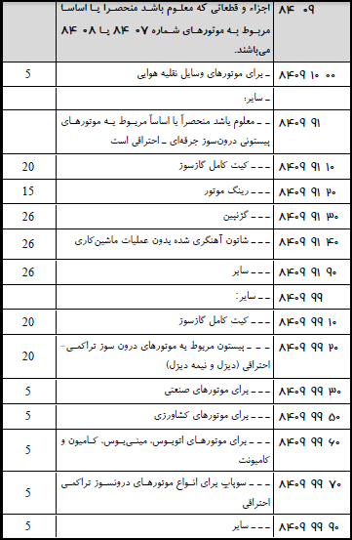
جدول تعرفه گمرکی 1400 برای 1401 به روز شود

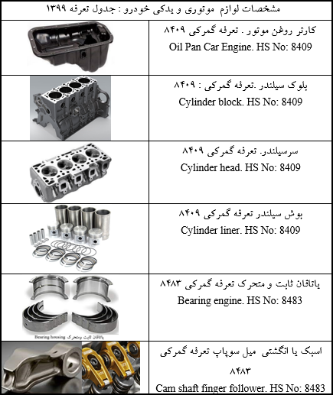

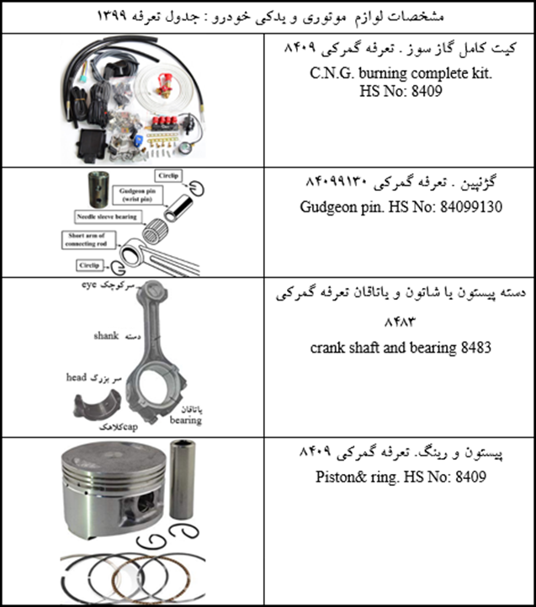

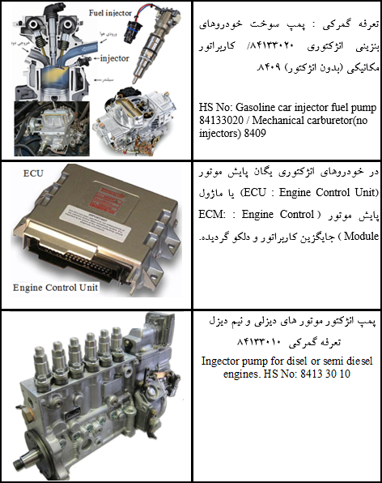

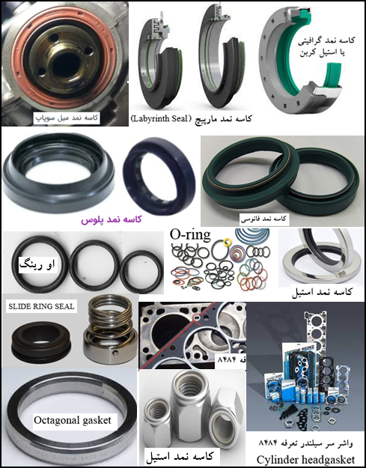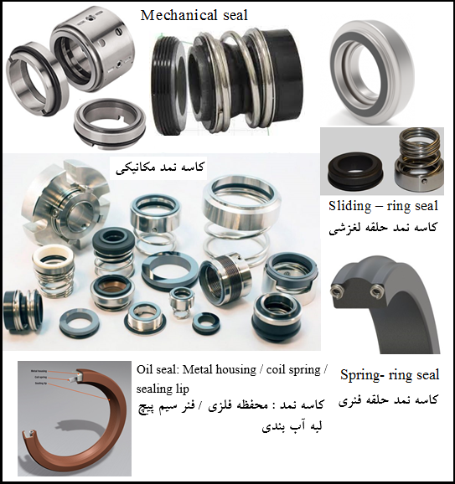

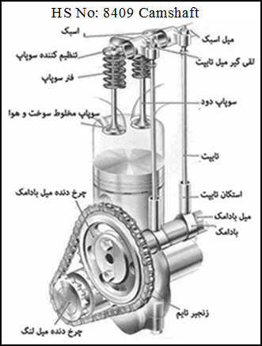

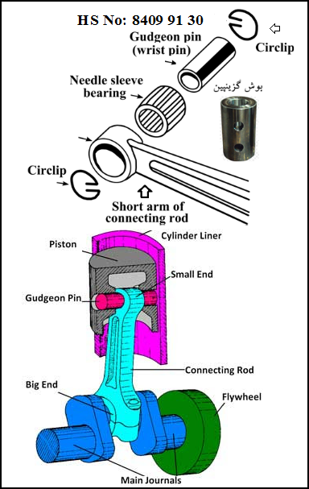

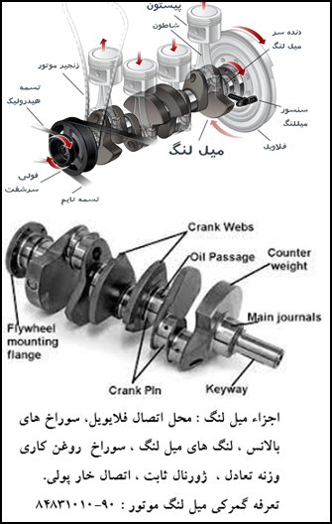

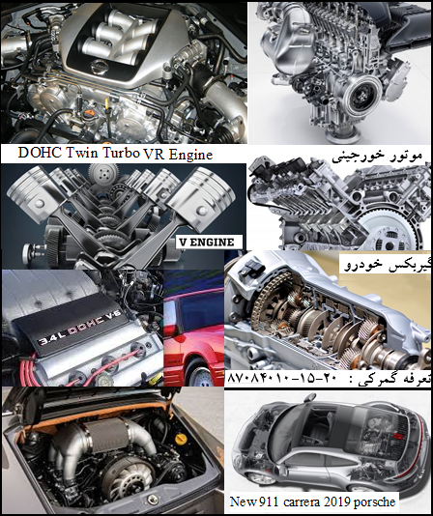

فصل دهم

توربین هاي هیدرولیک، چرخ هاي آبی تعرفه 8410
در این شماره طبقه بندی می شود : توربین هاي هیدرولیک، چرخ هاي آبی و تنظیم کننده های آن ها.
ساختار جدول تعرفه گمرکی : توربين های هيدروليك و چرخ های آبی با توان تا 1000 کیلوات و بیشتر بنا به مورد ، اجزاء وقطعات و تنظیم کننده های آن ها .

گزیده یادداشت های توضیحی
توربين هيدروليك : اين شماره داراي يك گردنده(rotor)درون يك ايستا (stator)است كه باچرخش آب را با شتاب بسيار روي پره ها وديگر زير سازه هاي گردنده پرتاب مي كند. دسته بندي توربين هاي : (Pelton) ، (Francis)، (Kaplan). کاربرد عمده توربین هیدرولیک در تأسیسات برق آبي است.
چرخ آبي: رانشگر بسيار ساده با يك چرخ بزرگ با محور چرخ دنده اي وپره هاي تخت يا تو خالي (چوبي يا فلزي) گرداگرد آن. چرخ هاي آبي در كارگاه هاي كوچك، كارخانه هاي اره كشي ، وآسياب آرد به كار مي رود. از اين شماره بركنار است: چرخ هاي پارويي كرجي شناسه( 8487 )/ چرخ هاي پارويي آبگونه سنجي شناسه( 9015).
اجزاء وقطعات
با رعایت مقررات همگاني در باره رده بندی اجزاء وقطعات(نگاه کنید به یادداشت توضیحی ملاحظات همگاني قسمت شانزدهم ) ، اين شماره اجزاء وقطعات توربين هيدروليك يا چرخ آبي پيش گفته همچون : گردنده ، ايستا ، پره ، پياله ، آراستار سوزن دريچه و ديگر زير سازه هاي آنها را نيز پوشش مي دهد.
..................................................
یادداشت فصل دهم
توربین هیدرولیک کارمایه یا انرژی ماده سیال را به انرژی مکانیکی دگرمی سازد. توربین آبی با کارمایه پتانسیل و دگر سازی به انرژی جنبشی گردنده «روتور» را می چرخاند و با استفاده از کنورتیسور دوار برق تولید می کند.
دسته بندی (1) : * گونه انرژی ورودی به توربین* سوی جریان سیال *هد توربین *سرعت توربین
دسته بندی (2) : * فشار (Impulse Turbine)* تکانه ای * واکنشی .
دسته بندی (3) : توربین های : کاپلان (Kaplan, Propeller) ، فرانسیس (Francis) تایسون(Tyson) ، چرخ آبی(Water wheel)و توربین ضربه‌ای.
در توربین فشار تکانه ای (Impulse Turbine) انرژی ورودی جنبشی است. مانند توربین پلتون و توربو. در توربین واکنشی یا فشار بسیار(Reaction Turbine) ، انرژی ورودی جنبشی یا پتانسیل (فشاری) است. مانند توربین های تیوبلار(لوله ای)، حبابی ،پروانه ای وفرانسیس. در توربین دیگر سوی جریان سیال همسو با چرخش، مماس و عمود بر دو محور عمودی و شعاعی است. جریان شعاعی: مانند توربین های(Forney Ron ).
در توربین جریان محوری ، جریان سیال موازی محور توربین است. مانند توربین های (Girard/ /Jonval Kaplan). جریان ترکیبی: جریان ورودی شعاعی است و خروج محوری است مانند توربین فرانسیس نوین . توربین براساس هد آب : هد بالا: مانند توربین پلتون/ هدمیانه : مانند توربین فرانسیس. هد پایین: مانند توربین های (Kaplan)و پروانه ای/ براساس سرعت ویژه پایین: مانند توربین پلتون/ سرعت ویژه میانه : مانند توربین فرانسیس سرعت ویژه بالا : مانندتوربین های (Kaplan)و پروانه ای.
کارکرد توربین واکنشی : * دگر سازی بخشی از انرژی موجود به جنبشی پیش از ورود سیال به گردنده . * درجه واکنش صفر * درجه واکنش بیش از صفر و کوچکتر از یک* سمت و سوی جریان آب شعاعی و محوری از محور توربین* کارکرد هد آب : میانه و پایین * تعمیرات بیشتر.
کارکرد توربین فشار تکانه ای: * دگر سازی انرژی هیدرولیک با نازل به انرژی جنبشی * درجه واکنش صفر * جریان آب مماس بر سوی محور توربین . * کارکرد هد آب : بالا.
تعرفه بندی - توربین بادی در شماره ( 8412 ) و دستگاه زاينده برق (نیروگاه بادی) دربردارنده توربین بادي كه با يك ژنراتور برق يكپارچه سوار شده در (شماره 8502) جدول تعرفه گمرکی طبقه بندی می شود.

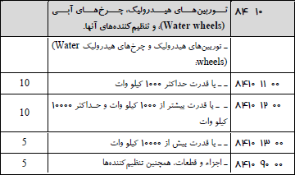
جدول تعرفه 1400 برای 1401 به روز شود

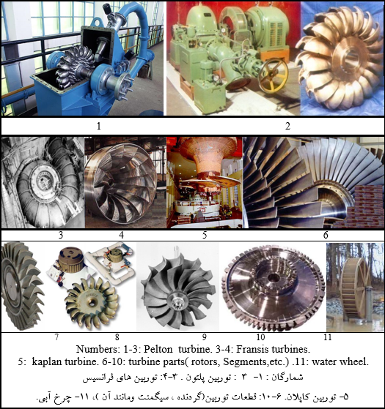

فصل یازدهم

توربوجت ، توربوپراپلر و دیگر توربین هاي گازي
تعرفه 8411

در این شماره طبقه بندی می شود : توربوجت ها، توربوپراپلرها و دیگر توربین هاي گازي.
ساختار جدول تعرفه گمرکی : توربوجت ها : با توان پرتاب کمتر یا بیشتر از 25 کیلونیوتن بنا به مورد/ توربوپراپلر ها : با توان کمتر یا بیشتر از 1100 کیلوات بنا به مورد / دیگر توربین های گازی : با توان کمتر با بیشتر از 5000کیلوات بنا به مورد / اجزاء و قطعات : پره و بالک (Blade and vane) توربین گازی ودیگر.

گزیده یادداشت های توضیحی
رانشگر سوخت پاش : در بر گيرنده كمپرسور ، سامانه سوخت ، توربين افشانك(nozzle) و راهروي برون داد دود است. گاز فشرده بسيار گرم بيرون پرتاب شده از توربين، از سوي افشانك به بخار گاز دگرگون شده ، رانش هواپيما را بدست مي دهد. رانشگر پروانه دار با اندكي ناهمساني هم سان با رانشگر سوخت پاش است،
توربين هاي گازي : در شناور هاي دريايي ، لوكوموتيو ، نيروگاه برق (سيكل تركيبي گازي)، نفت وگاز و پتروشيمي كاربرد دارند.
يادداشت هاي توضيحي زير شماره ( 841111 و 841112 ) : هدف از پيشرانه (نيروي پرتاب) فراوري جريان توده گاز خروجي( دبي جرمي) در هر ثانيه ونابرابري بين ميزان شتاب نخستين گازهاي برونداده شده و ميزان شتاب نخستين هواي ورودي است.

اجزاء وقطعات
با رعایت مقررات همگاني در باره رده بندی اجزاء وقطعات(نگاه کنید به یادداشت توضیحی ملاحظات همگاني قسمت شانزدهم ) اين شماره اجزاء وقطعات رانشگر هاي پيش گفته را (چون گردنده ، انباره ، و افشانك سوخت و .... دیگر) پوشش مي دهد.
..................................................
یادداشت فصل یازدهم
- توربین گازی
سازه بسیار ارزشمند و پر کارکرد در باز ساخت توان مکانیکی ، از انرژی برق تا پروازهای فرا صوت، با پره و بالک های ایستا و گردنده توربین از آلیاژ نیکل و تیتانیوم برای ایستادگی در دماهای بسیار بالا (1500 درجه سانتیگراد و یا بیشتر) و شتاب بسیار. توربین گازي بر گرفته از متراکم کننده (compressor) ، اتاقک سوخت و توربین است، که بنا به کاربرد ، بخش های دیگری نیز برای افزایش راندمان و کارایی به آنها افزوده می شود . برای نمونه در برخی از موتورهای هواپیما پیش از کمپرسور، از افشانه (Diffuser) و پس ازتوربین از پاشنده (nozzle) استفاده می شود.
توربین های گازی در دو گونه باز وبسته ساخته می شوند . در توربین باز ویژه هواپیما ، گازهاي برون شده از توربین به درون اتمسفر رانده می شوند . در توربین بسته ویژه نیروگاه های برق گازهای برون شده از توربین پس از گذر از سامانه خنک کننده دگر بار وارد کمپرسور می شوند و این چرخه باز تولید می شود.
تعرفه بندی : توربین گازی بنا به مورد درشماره(8411 ) جدول تعرفه گمرکی پیکربندی می شود.
-دبی جرمی (mass flow rate) نرخ جریان گذرنده از یک نقطه سیستم در یکای زمان است. یکای اندازه گیری دبی جرمی در سیستم( SI- Kg/s ) ودیگر یکا ها است.

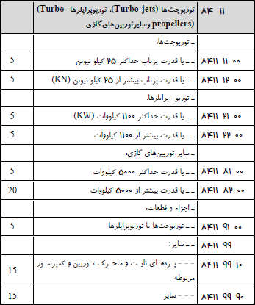
جدول تعرفه 1400 برای 1401 به روز شود

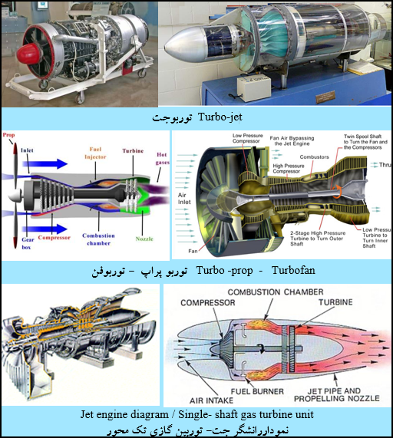

فصل دوازدهم
دیگرموتورها و ماشین هاي محرك تعرفه 8412

در این شماره طبقه بندی می شود : دیگر موتورها و ماشین هاي محرك . ساختار جدول تعرفه گمرکی : موتورهاي واکنشی غیر از توربوجت ها / موتورها و ماشین هاي محرك هیدرولیک و پنوماتیک : با حرکت خطی (Linear acting- سیلندرها) ودیگر ، اجزاء وقطعات.

گزیده یادداشت های توضیحی
جداي از : ماشين الات ودستگاه هاي شناسه ( 8406 ، 8407- 8408 ، 8410 ، 8411 ، 8501 و8502 ) ؛ در اين شماره ساختار بندي مي شود :
رانشگر ها(engine) وموتور هاي بدون برق ، رانشگر هاي واكنشي (جداي از رانشگر هاي سوخت پاش)، رانشگر ها وموتور هاي با نيروي هواي فشرده (pneumatic power) ، راه انداز هاي بادي (Wind engine) ، آسياب بادي (windmill )، راه انداز هاي با فنر يا وزنه تعادل ، رانشگر ها وموتورهاي با نيروي رانشي آب گونه (hydraulic power).
رانشگر هاي اين شماره در گونه هاي زير دسته بندي مي شوند :
الف- * واكنشي * كوبه اي – پرتابي( ram-jet )* تپشي-پرتابي(pulse-jet )سازه امدادي خيزش هواپيما(take-off) * پرتابه اي(rocket engine) ، با پيشران آبگونه (Liquid propellant engine) يا جامد (Solid propellant engine) ؛ رانشگر هاي خيزش هواپيما از زمين ، پرتابه هاي هدايت شونده ، خودرو هاي پرتاب ماهواره يا فضاپيما و ديگر.
دسته بندی سوخت : برگرفته از الكل اتيليك، هيدرازين هيدرات ، وديگر مواد افروزشي چون پراكسيد هيدروژن ، پرمنگنات پتاسيم ، اكسيژن آبگونه ، اسيد نيتريك وديگر .
ب- موتورها و رانشگر هاي هيدروليك : در بردارنده راه انداز هيدروليك ، سيلندر هيدروليك ، فرمان هيدروليك ، موتور فرمان يار هيدروليك( servomotor ) ، تلمبه هيدروليك ، موتور پرتابي هيدروليك براي قايق هاي موتوري وديگر.
ج - موتور ها و رانشگرهاي پنوماتيك: در بردارنده موتورهاي پره اي ، دنده اي پيستوني، محوري ، ستاره اي ، استوانه پنوماتيكي ، راه انداز هاي شير پنوماتيك رانشگر هاي بادي و آسياب هاي بادي.
د- موتورهايي فنر يا وزنه : جدای از سازواره هايي با كاركرد ساعت شماره (9018/9019) براي به كار انداختن جعبه موزيك ، سيخ كباب گردان خودكار نمايشگر گردان، دستگاه هاي ثبت كننده، ابزار حكاكي .
از اين شماره بركنار است :
توربين يا چرخ (شماره 8410 )، پرتابه تگرك پاد (Anti-hail rocket)، پرتابه طناب نجات(life-line rocket) ، پرتابه آتش بازي (شماره 3604) ،خودرو پرتاب ماهواره يا فضاپيما (شماره 8802) ؛ موشك هدايت شونده با پيشران (شماره 9306) ،نيروگاه برق بادي (شماره 8502) ، سازه ويژه انحراف مسير ملخ هواپيما ، اجزاء و قطعات زايشگر بخار آب و ديگ بخار (شماره 8402 / 8404) ، انتقال نيرو، ميل لنگ ، دسته شاتون (شماره 8483) ، سازه هاي شماره( 9108 / 9109).

اجزاء وقطعات
با رعایت مقررات همگاني در باره رده بندی اجزاء وقطعات(نگاه کنید به یادداشت توضیحی ملاحظات همگاني قسمت شانزدهم ) اجزاء وقطعات رانشگرهاي اين شماره ورانشگر هاي بدون برق (مانند، اتاق سوخت ، هواكش افشانك سوخت چرخ اسياب بادي پيستون ، دريچه كشويي ، وديگر )در شماره (84129000) رده بندي مي شوند .
..................................................
یادداشت فصل دوازدهم
توربین بادی
برگرفته از یک موتور چرخنده و شماری پره است . برونداد برخورد باد به پره ها كارمايه مکانیکی و سرانجام زایش نیروی برق است. آسیاب بادی نیز نمونه ای کهن از این دست است . توربین های برق- بادی به دلیل کاهش آلاینده های زیست بوم و بی نیازی به سوخت های فسیلی و آب گزینش ارزان ،پایدار و همپوشان با زیست بوم پاک می باشند.
تعرفه بندی : توربین بادی بنا به مورد در شماره ( 8412 ) و دستگاه زاينده برق (نیروگاه بادی) دربردارنده توربین بادي كه با يك زاينده برق يكپارچه سوار شده در (شماره 8502) جدول تعرفه طبقه بندی می شود.
دیدگاه پژوهش : موتور های محرک و پیشران خودرو های قسمت هفدهم جدول تعرفه (جدای از موتورهای فصل 85 و همانند) تا هنگامی که روی خودرو یا خودران سوار نشده اند (engine) و پس از سوار شدن (پیشران یا رانشگر Propulsion) نامیده می شوند.

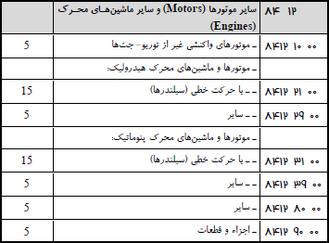
جدول تعرفه 1400 برای 1401 به روز شود
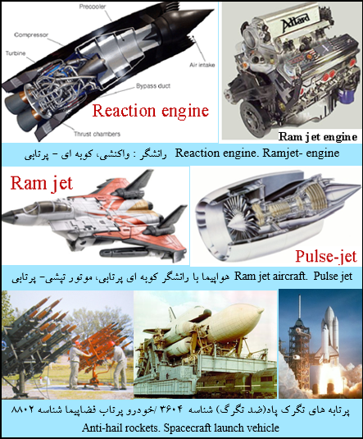

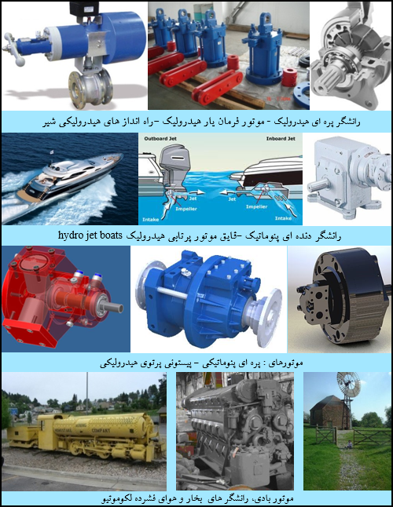

تلمبه و بالابرهای آبگون ها تعرفه 8413
فصل سیزدهم

ساختار جدول تعرفه گمرکی : تلمبه هاي توزیع سوخت یا مواد روا ن کننده، از انواعی که در جایگاه توزیع بنزین یا در تعمیرگاه به کاربرده می شوند./ تلمبه هاي دستی/ تلمبه هاي سوخت، مواد روا ن کننده یا آبگون هاي سرد کننده موتورهاي پیستونی درو ن سوز/ پمپ انژکتور موتور های دیزلی و نیم دیزل/ پمپ سوخت خودرو های بنزینی انژکتوری / ماژول روغن موتور ، شامل پمپ آب و مبدل حرارتی ، خواه دارای فیلتر/ تلمبه هاي بتون .
تلمبه هاي تناوبی حجمی : تلمبه هاي رفت و برگشتی از نوع پیستونی یا دیافراگمی تلمبه های تناوبی یا دوار حجمی و یا گریز از مرکز و سایر تلمبه ها ، به ویژه طراحی شده یا آماده شده برای گردش خنک کننده مدار اول راکتورهای هسته ای تلمبه های رفت وبرگشتی ازنوع پیستونی و دیافراگمی برای سمپاش / سایر تلمبه هاي دوار حجمی/ تلمبه هاي چرخ دنده اي / تلمبه هاي پره اي و پره پیستونی تلمبه هاي حلزونی / تلمبه هاي گریز از مرکز/ پمپ کولر آبی/ انواع تلمبه های طراحی یا آماده شده برای تولید آب سنگین مورد استفاده در فرایند تبادل آمونیاک هیدروژن ؛ سایر تلمبه ها وبالابرهاي آبگون ها : تلمبه ها ؛ تلمبه هاي هرمتیک و امولوسیونی؛ تلمبه هاي تزریقی ، بالابرهاي آبگون ها/ اجزاء وقطعات.

گزیده یاداشت های توضیحی
دستگاه هاي این شماره برپايه کارکرد به پنج زير گروه دسته بندی می شوند :
1- تلمبه هاي تناوبي حجمي - در برگيرنده تلمبه هاي : پره اي ، بالشتک روغنی آهنربايي – برقي و تلمبه بتون .
2- تلمبه هاي دوار حجمي- در برگيرنده تلمبه هاي : چرخ دنده ای ، پره ای(vane) پره پیستونی (piston lobe) ، حلزوني(helicoidal)، كرم واره (peristaltic).
3- تلمبه های گریز از مرکز- در برگيرنده تلمبه هاي : زيرآبي یا شناور(submersible) ، دوار گرمايش مرکزی ، پروانه دار ناوداني (channel impeller)، ناودان جانبی (side channel) ، پروانه ای با گردش ستاره اي (radial flow impeller).
4- ديگر تلمبه ها- در برگيرنده تلمبه هاي : آهن ربايي - برقي (جداي از تلمبه آهنرباي القايي) ، افشانكي (ejector) ، شيرابه اي (گازی بالابر) ، گاز سوز ، بخار بالابر با اتاقك هوای فشرده و تلمبه كوبه اي هيدروليك .
5- بالابر هاي آبگونه: در برگيرنده بالابر: چرخدار ، زنجیری ، نواري ، پیچ ارشمیدس.
تلمبه تزریق سوخت (Injector pump) : نامور به پمپ فارسونگا ، تلمبه سوخت رسان رانشگر دیزل است. سوخت پس از گذر از دريچه وارد سیلندر شده و با فشار تلمبه به راهرو پیستون گردنده(rotor) وارد واز آنجا به فضای بین دو پیستون شناور (plunger) رانده مي شود . با چرخش گردنده ، پیستون های شناور به سوي درون رانده شده و وسوخت فشرده می شود. در همین هنگام یکی از روزن های برون شد سیلندر با گردنده هماهنگ شده و سوخت زير فشار به تلمبه تزریق فرافرست شده ، سپس به موتور تزریق می شود. هر تلمبه تزريق به شمار سيلندر هاي موتور داراي افشانك هايی بنام سوزن انژكتور (nozzle) و روزن هایی به نام (barrel) است که سازه فولادي بنام (plunger) درون آن مي چرخد . سوخت متراكم واتميزه شده از سوي پمپ فارسونگا در سر سيلندر خودكشي كرده وفرايند انفجار را بدست مي دهد.
از این شماره بركنار است:
خودرو درهم شده با تلمبه بتون (شماره 8705 ) تلمبه سرامیکی برای سیال های خورنده (شماره 6909) ؛ روغندان و تپانچه گریس کاری دستی (شماره 8205) ؛ تپانچه گریس کاری با هوای فشرده (شماره 8467) ؛ ماشین پرکردن بطری و دیگر (شماره8422 ) دستگاه برای پرتاب كردن پراكندن يا افشاندن آبگون ها (شماره 8424) ؛ ماشين آتش نشان موتوري (شماره 8705 ).

اجزاء وقطعات
با رعایت مقررات همگاني در باره رده بندی اجزاء وقطعات (نگاه کنید به یادداشت ملاحظات همگاني قسمت شانزدهم )، اجزاء وقطعات دستگاه هاي این شماره مانند پوسته بدنه تلمبه ، میله مكش ، سنبه شناور، پره ، پیچ حلزونی ، چرخ پروانه ای پره جام ، جام زنجيري ، نوار بالابر آبگون ، اتاقك فشار وديگر ، در همين شماره دسته بندی می شود.
..................................................
یادداشت فصل سیزدهم
-تلمبه یا پمپ سازه مکانیکی برای جابجایی و فرافرست آبگونه در سطح ، بالا یا زیر سطح با راه انداز : دستی، برقی، موتور درون سوز ، نیروی باد و دیگر است. یکای اندازه گیری : دبی (آبدهی- Q) : میزان گذر آبگونه از یک مقطع در یکای زمان . دسته بندی : یکای جرمی: میزان گذر توده جرمی سیال در کسر مشخصی از زمان( Kg/h) ، یکای حجمی: میزان گذر توده حجمی از سیال در یکای زمان (lit/min : لیتر در دقیقه و m3/s : متر مکعب در ثانیه).
هد (بلندا) یا فشار پمپ: میزان توان پاشش یا پمپاژ به سوی بالا . یکای اندازه گیری هد یا فشار آب برای پمپ های سانتریفیوژ : متر (m) یا فوت (ft) ، برای پمپ های روتاری (دوار) و جابجایی مثبت : بار bar و PSI و کیلو پاسکال (kpa) است.
فشار: یکای اندازه گیری میزان فشار(Pressure) وارد شده (با ارتفاع اشتباه نشود) بر سطح زمین (Kg/cm2) است. میزان فشار آبگونه بر روی سطح زمین برابر است با حاصلضرب ارتفاع آبگونه پمپاژ شده در وزن ویژه آن. فشار هوا بر سطح زمین برابر ( یک اتمسفر# یک Kg/cm2) است. با این حال فشار همین میزان حجم از مایع برابر( 700 تا800 )برابر فشار هوا است. بر این اساس میزان فشار آب با بلندای 10 متر، پیرامون ( یک اتمسفر# یک Kg/cm2) است . مانومتر پیکربندی شده در خروجی پمپ افزایش فشار آبگون های گوناگون را اندازه گیری می کند.
توان مصرفی: توان وارد شده از سوی راه انداز (موتور و.. ) برای فرست آبگونه است. به دلیل نیروی مالش سیال در بستر پمپ ( لوله و دیگر ) یا کاهش هیدرولیک تلمبه ، همواره توان خروجی پمپ کمتر از توان مصرفی آن و زیر( یک) است و با درصد محاسبه می شود . این درصد راندمان پمپ نامیده می شود. راندمان : توان خروجی بخش بر بر توان مصرفی پمپ . نمونه : اگر راندمان تلمبه 75% باشد نیروی مالش 25% است.
دسته بندی پمپ ها بر اساس کارکرد :
* جابجایی مثبت (Positive displacement pump) : دورانی (Rotary) رفت و برگشتی (Reciprocating) * دینامیکی یا جابجایی نا مثبت (Nonpositive displacement pump).
* پمپ دورانی : ساختمان ⃪ چرخ دنده، میل بادامک یا پره .دسته بندی : • دنده ای (با چرخ دنده درون یابیرون . به دلیل جابجایی میزان مشخص وثابت آبگونه در هر سیکل درگروه جابجایی مثبت ساختار بندی می شود)• لوب • پره ای • پیش رونده خلاء• پیش رس• اسکرو. دسته بندی پمپ رفت و برگشتی : •پیستونی شناور• دیافراگمی
*لوب پمپ (پمپ گوشواره ای / Lobe Pump) : کاربرد : کاغذ سازی، مواد خوراکی بیوتکنولوژی، دارویی شیمیایی .
*پمپ پره ای (Vane Pump) : گونه ای از پمپ جابجایی مثبت (Positive Displacement Pump) و روتاری است . کار کرد : با پمپ دنده ای (Gear Pumps) همسانی بسیار دارد. کاربرد : در پمپ هیدرولیک فشار بالا و سوپر شارژ .
*مونو پمپ (ماردونی / تک اسکرو / پمپ پیش برنده خلاء / Progressive Cavity Pump) : با حفره های گسسته روی روتور مارپیچ ، سیال را پیش می راند. کاربرد: اندازه گیری مایعات ، پمپاژ سیال ویسکوز ، حفاری .
*پمپ پیش رس (پمپ محیطی / Peripheral Pump) : کارکرد : بزرگتر بودن دهانه مکش نسبت به دهانه تخلیه ، کاهش فشار محفظه مکش شده و ورود آسان تر سیال را فراهم می سازد. کوچک بودن دهانه تخلیه سیال را با شدت بیشتری به بیرون می راند. با راه افتادن پمپ ، پروانه ، سیال را از دهانه مکش به خروجی می راند.
*پمپ اسکرو (Screw Pump) : به دلیل جابجایی حجم مشخصی از سیال در هر دور گردش، در گروه جابجایی مثبت ساختار بندی می شود. کارکرد : با افزایش سرعت دورانی دبی سیال نیز افزایش می یابد. سرعت چرخش با توجه به ویسکوزیته سیال تعیین می شود. افزایش ویسکوزیته ⃪ سرعت پایین تر گردش .
*پمپ رفت و برگشتی (Reciprocating Pump) : کارکرد : راه انداز : الکتروموتور ، حرکت پیستون در سیلندر بالا و پایین . کاربرد : مواد سیال ، ویسکوز و روغنی.
*پمپ دیافراگمی (Diaphragm Pump) : در گروه جابجایی مثبت (گسسته) ساختار بندی می شود. قطع و وصل شدن جریان بدون پروانه و برگرفته از حرکت دیافراگم (الاستومتر)است. کاربرد : جابجایی سیالات با ویسکوزیته گوناگون (از سیالات با غلظت بالا مانند عسل ،رزین و چسب مایع تا سیالات بسیار رقیق چون آب). دسته بندی: دستی، الکتریکی، پنوماتیک.
کارکرد : خروجی تا( 1200bar) / کار با سیالات ویسکوز/ راندمان بیش از 97 درصد / توانایی کار با کمینه روغن کاری/ توان شناوری در سیال/ کارکرد خشک بدون درز بند مکانیکی / توان کار در زیست بوم اشتعال و یا انفجار پذیر / توان مکش از بشکه و مخازن گوناگون/ نیروی مکش بشکه کش پنوماتیک( هوای فشرده ) بسیار بالا است.
-الاستومر (Elastomer/ پلیمر الاستیک) : برگرفته از درهم شدن دو واژه « الاستیک و پلیمر » دسته ویژه ای از پلیمرهای خطی است که هنگام اعمال نیرو، دگر شد بسیار دارد ، با کششی گاه تا چندین برابر درازی نخستین که با از بین رفتن نیرو بیدرنگ به نمای نخستین باز می گردد. کش لاستیکی نمونه ای از این دست است. کاربرد : تایر خودرو ، درز بندهای آب‌بندی، برف پاک‌کن، شیلنگ‌. دسته بندی : ترموست که با گرمایش ، سازه سخت بدون بازگشت به دست می دهد / ترموپلاستیک که با گرم شدن سازه برگشت پذیر می شود.
* پمپ پیستونی شناور (پلانچری ) : با ساز وکار دورانی در گروه جابجایی مثبت رده بندی می شود. کارکرد : همسان با گونه های رفت و برگشتی است با این ناهمسانی که به جای یک سیلندر و پیستون ، شمار بسیاری از آن پیکربندی شده . فشار خروجی (از 100 تا 1000 bar) چرخش دورانی، و رفت وبرگشت پیستون ها درون سیلندر روغن را به درون محفظه سیلندر کشانده ، سپس به درون پمپ پمپاژ می کند. دسته بندی : از فولاد زنگ نزن یا برنز.
دسته بندی پمپ پیستونی : کارواش( گرم و سرد با رانشگر برقی بنزینی یادیزل) ، مه پاش، سم پاش، دینامیکی یا جابجایی نا مثبت (Non Positive Displacement Pumps) که یک پره راه انداز با حرکت دورانی، انرژی جنبشی را به فشار یا سرعت بنا به مورد دگر می سازد.
*پمپ گریز از مرکز(Centrifugal Pumps) : پر کاربردترین گونه تلمبه است. کارکرد : تامین میزان مشخص از دبی سیال در یک فشار ثابت بر اساس نیروی گریز از مرکز. دوران پره پمپ ⃪ رانش سیال از مرکز به بیرون ⃪ کشیده شدن سیال جایگزین زیر فشار به سوی مرکز . محاسبه میزان فشار بر اساس گام پروانه و سرعت دورانی است.
دسته بندی پمپ گریز از مرکز: * براساس پوسته : حلزونی(پیچکی)/ افشاننده (دیفیوزر)/ پوسته یکپارچه یا چند تکه. * بر اساس پروانه : بسته ، نیمه باز و باز (کاربرد : گونه پروانه باز : لجن کش و لایروب . / گونه پروانه نیمه باز : جابجایی سیالات لزج چون فاضلاب، خمیر کاغذ، محلول شکر / گونه پروانه بسته : جاجایی سیالات با گرانروی (Viscosité)کم. *براساس ورود مایع یا آبگونه : تک یا دو مکش. * براساس جریان سیال : پرتوی ، محوری ، درهم شده .
*پمپ گردشی (circulating pump) : از گونه گریز از مرکز و یکپارچه یا مهر وموم شده (hermetic seal) با راه انداز برقی برای گردش گاز، آب ، آبگونه یا دوغاب در مدار بسته به ویژه گردش آب در سیستم گرمایش مرکزی منازل یا سرمایش هیدرونیک. ساختمان : الکتروموتور پروانه ، یاتاقان.
ویژگی : کم صدایی . دسته بندی : تک فاز و سه فاز : تک دور، دو دور، سه دور چهار دور . میزان دور در دقیقه (RPM) : (1500 تا 3000) با بدنه چدنی و گاه فولادی.
*پمپ خطی (Axial Flow Pump) : گریز از مرکز با ساز وکار گردشی (circulating pump) و بدنه چدنی یا فولادی برای پمپاژ سیال تا دمای(-130 ^{C} 100 ). هم سنجی : بیشترین کارکرد در پمپ خطی ایجاد دبی و در پمپ زمینی دبی و فشار است.
-کاویتاسیون : حفره‌زایی (خوردگی، حباب‌زایی، حفره‌سازی، خلاءزایی) برگرفته از کاهش فشار سیال نسبت به فشار جزئی بخار مایع (p_v) است که چالش تبخیر و فروریزش (ترکیدن) حباب‌ و پدیدار شدن میکروجت های پرشتاب را به دست می دهد. پدیده حباب‌زایی در پمپ‌های سانتریفیوژ، پروانه کشتی، اژدر و در سرریز سد هاگزارش شده.
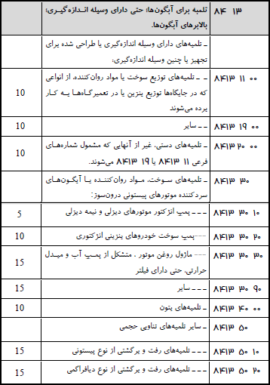
جدول تعرفه 1400 برای 1401 به روز شود . برش 1

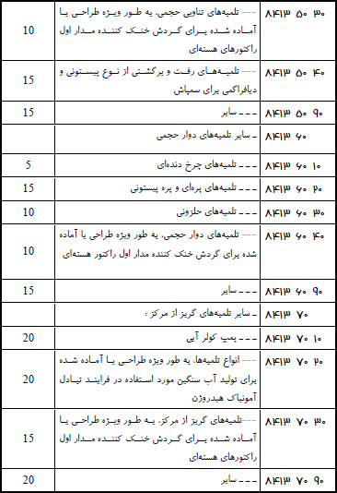
جدول تعرفه 1400 برای 1401 به روز شود .برش 2

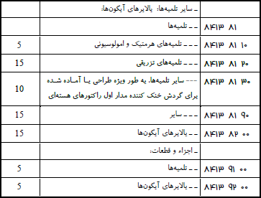
جدول تعرفه 1400 برای 1401 به روز شود .برش 3

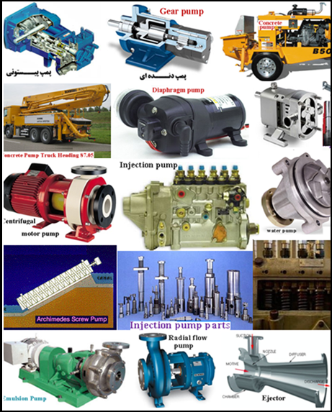

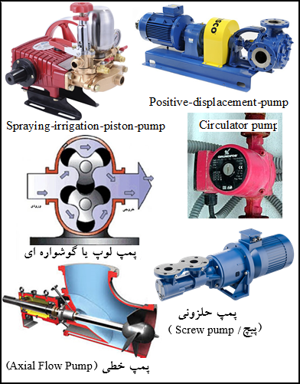

فصل چهاردهم
تلمبه‌ هوا یا خلاء ؛ کمپرسور هوا یا دیگر گازها؛ بادزن‌ کلاهک تهویه یا تخلیه هوا تعرفه 8414

در این شماره طبقه بندی می شود : تلمبه‌هاي هوا يا خلاء ، کمپرسورهای هوا يا ديگر گازها و بادزن‌ها ؛كلاهك‌هاي تهویه یا تخلیه هوا توام با بادزن خواه مجهز به فیلتر .
ساختار جدول تعرفه گمرکی : تلمبه هاي خلأ (Vacuum pumps)/ تلمبه های خلاء طراحی یا آماده شده برای فرایند جدا سازی ایزوتوپی اورانیوم ، مقاوم در برابر خوردگی هگزا فلوراید اورانیوم (resistant to corrosion by UF6) با گنجایش مکش کمینه 5 متر مکعب در دقیقه ؛ تلمبه هاي هوا ،که با دست یا با پا کار می کنند/ کمپرسورهاي برودتی با گاز غیرفریونی (سازگار با لایه ازون) با توان بیشینه یک اسب بخار ( 75کیلووات) یا بیشتر و ضریب کارایی : کمینه 1.35 ؛ کمپرسور هاي برودتی مخصوص کولر خودروهاي سواري، سواري کار ، وانت ، اتوبوس مینی بوس، کامیون، کامیونت، ماشین آلات راهسازي و کشاورزي/ کمپرسورهاي هوا که روي شاسی هاي چرخدار به منظور یدك کشی سوار شد ه اند شامل : کمپرسورهاي معدنی با هوادهی بالاتر از 1100 فوت مکعب در دقیقه (Cubic Foot Per Minute: CFM ) / کمپرسور تأمین هواي فشرده جهت را ه اندازي موتور هواپیما (Air jet Starter) / بادزن ها : رومیزی ، زمینی ، دیواری ، سقفی ، هواکش های پشت بام یا پنجره، توام شده با موتور برقی با توان کمتر یا بیشتر از 125 وات ماشین مولد باد (Wind machine). برای جابجایی هواي باغ ها در زمستان شامل یک موتور دیزل، جعبه دنده، پایه فلزي،توربین و سنسورهای حرارتی بدون سیستم گرمایشی(heat sensor lacked system) .
دمنده های گاز ، کمپرسور ها : طراحی یا آماده شده برای فرایند جدا سازی ایزوتوپی اورانیوم به روش پخش گازی ، مقاوم در برابر خوردگی هگزا فلوراید اورانیوم با گنجایش مکش کمینه یک متر مکعب در دقیقه گاز هگزا فلوراید و فشار خروجی تا چند صد کیلوپاسکال و نسبت فشار بین : 2 به یک تا 6 به یک(pressure ratio between 2:1 and 6:1) .
دمنده های گاز ، کمپرسورها طراحی یا آماده شده برای فرایند جدا سازی ایزوتوپی اورانیوم به روش ایرودینامیک ، مقاوم در برابر خوردگی هگزا فلوراید اورانیوم(UF6) با گنجایش مکش کمینه 2 متر مکعب در دقیقه گاز هگزا فلوراید یا آمیزه ای از گاز حامل (هیدروژن یا هلیوم) و نسبت فشار بین : 2/1 به یک تا 6 به یک (pressure ratio between 1.2:1 and 6:1) .
دمنده های گاز ، کمپرسورها : طراحی یا آماده شده برای تولید آب سنگین دوتریم و ترکیبات دوتریوم مناسب برای گردش گاز سولفید هیدروژن ، با گنجایش ورودی کمینه 56 مترمکعب برثانیه و فشار مکش کمینه 8/1 مگاپاسکال (mpa).
کمپرسور ها : طراحی یا آماده شده برای فرایند جدا سازی ایزوتوپی اورانیوم به روش لیزری ، مقاوم در برابر خوردگی هگزا فلوراید اورانیوم. دیگر باد زن ها با جریان مستقیم (DC) / کلاهک هایی که بزرگترین ضلع افقی آنها بیشینه 120 سانتیمتر باشد : هود آشپزخانه ودیگر / واحدهاي هواساز (Air End) / اجزاء وقطعات .

گزیده یادداشت های توضیحی
این شماره متراكم كننده هاي هوا (air compressor) ، متراكم كننده هاي گاز (gas compressor) سازه هاي بي هوازي (vacuum) و دستگاه هاي به گردش در آوردن هوا (circulating air) را پوشش مي دهد. متراكم كننده ها كاربرد گسترده اي دارند : برای متراکم کردن هوا و گازها ، در فرایند های شیمیایی ، برای سرما ساز ها (refrigerator) ودیگر . دستگاه هاي زير در اين شماره رده بندي مي شوند :
1- تلمبه‌ بي هوازي 2- كمپرسور هوا 3- كمپرسور گاز 4- بادزن 5- هواكش وهود آشپزخانه 6- ماشين مولد باد (Wind machine) 7- هواساز (Air end) 8- توربوشارژ 9- كمپرسور تأمين هواي فشرده براي راه‌اندازي موتور هواپيما(Airjet starter compressors).
توربو شارژر(Turbocharger)
اين دستگاه یکی از رسا ترین راه کار ها برای افزایش توان رانشگر ها ، افزایش میزان هوا و بازساخت سوخت تازه درون سیلندر است . توربو شارژر هوای تازه پالايش شده را به درون سیلندر تلمبه می كند، برونداد این راه کار افزایش( 50 درصدی ) توان رانشگر است . توربو شارژر نخست در موتور های دیزل کار برد داشت ، اكنون در بیشتر خود رو ها طراحی وپیاده سازی شده است. توربو شارژر در شماره (8414) جدول تعرفه رده بندي مي شود.
از این شماره بركناراست:
توربین های با گاز خروجی (Exhaust-gas turbine/ شماره 8411) ؛ تلمبه های شيرابه اي (Emulsion pump/ شماره 8413) ؛ بالابر ها ونقاله های با فشار هوا(بادي pneumatic/ شماره 8428)؛ ماشین برای پاک کردن جورکرن(sorting) یا درجه بندی کردن (grading ) بذر ، دانه یا حبوبات خشک گياهان (شماره 8437).

اجزاء وقطعات
با رعایت مقررات همگاني در باره رده بندی اجزاء وقطعات(نگاه کنید به یادداشت توضیحی ملاحظات همگاني قسمت شانزدهم ) ، اجزاء وقطعات كالاهاي این شماره در همين شماره دسته بندی می شوند. بدنه تلمبه یا متراكم كننده ، تیغه گردنده یا پروانه (impeller) ها ، پره (vane ) و سنبه (piston) نمونه هايي از اين دسته اند.
..................................................
یادداشت فصل چهاردهم
- فوت مکعب در دقیقه (CFM: Cubic Foot per Minute )
- سواری‏‎کار : اتومبیلی است دو دیفرانسیل کمک‏دار با اتاق جدا از شاسی یا اتومبیلی که ظرفیت آن با راننده بین ۱۰ تا ۱۵ نفر باشد.
- مواد ایستا در برابر خورندگی هگزا فلوراید اورانیوم( UF6) : مس، آلیاژهای مس، فولاد ضد زنگ، آلومینیوم، اکسید آلومینیوم، آلیاژهای آلومینیوم، نیکل یا آلیاژهای حاوی 60 درصد نیکل یا بیشتر، و پلیمرهای هیدروکربن فلوئوردار.
Note:
-HS No: 8414-Air or vacuum pumps, air or other gas compressors and fans; ventilating or recycling hoods incorporating a fan, whether or not fitted with filters.
- Materials resistant to corrosion by UF6 include copper, copper alloys, stainless steel, aluminum, aluminum oxide, aluminum alloys, nickel or alloys containing 60 percent or more nickel, and fluorinated hydrocarbon polymers.
- UF6: Uranium hexafluoride is a chemical compound consisting of one atom of uranium combined with six atoms of fluorine.

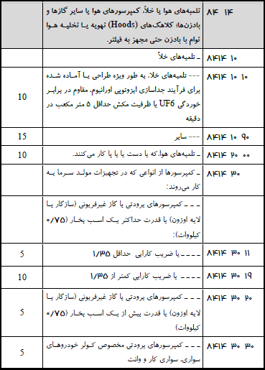
جدول تعرفه 1400 برای 1401 به روز شود . برش 1
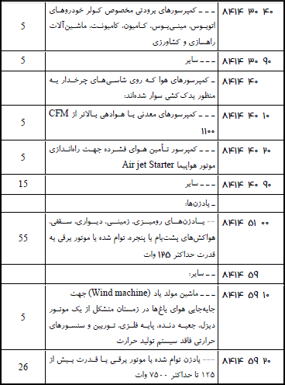
جدول تعرفه 1400 برای 1401 به روز شود . برش 2

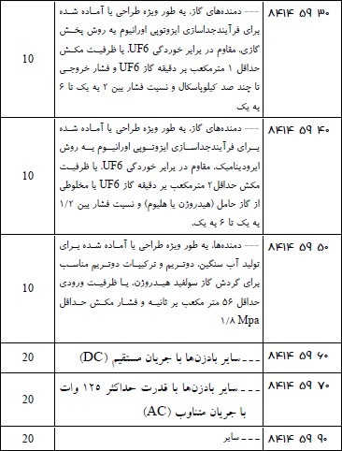
جدول تعرفه 1400 برای 1401 به روز شود . برش 3
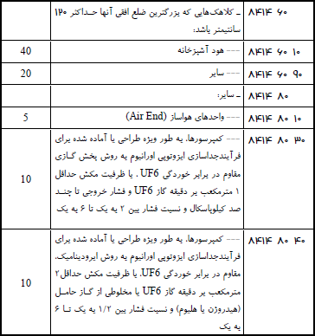
جدول تعرفه 1400 برای 1401 به روز شود .برش 4
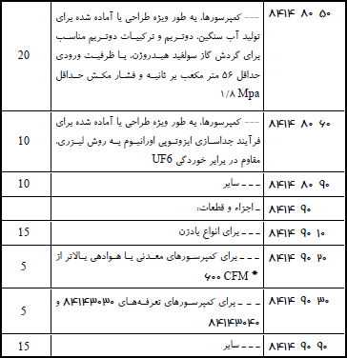
جدول تعرفه 1400 برای 1401 به روز شود . برش 5

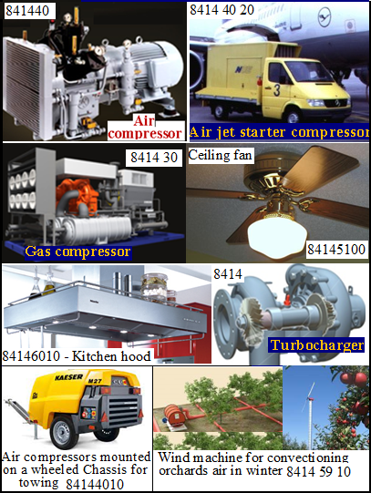
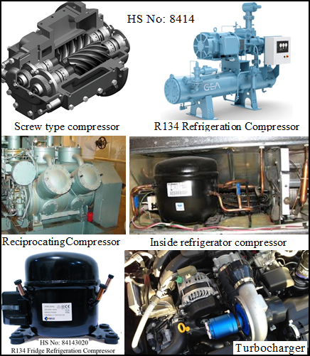

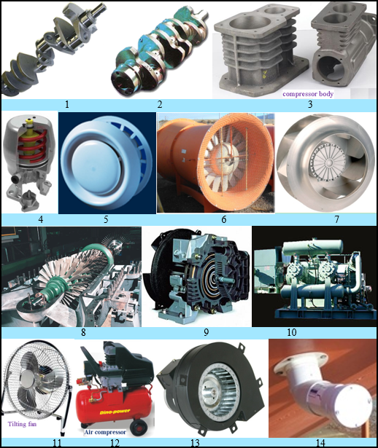

Numbers: 1-2: compressor crankshafts. 3-4: compressor bodies. 5- Air extractor fan. 6- Industrial blower used in wind tunnel.7 - Impeller conduit fan. 8-Axial compressor.9-Scroll compressor. 10-Gas compressors.11-Tilting fan.12-Air compressor.13-Blower fan. 14-Silo ventilator.
شمارگان : 1-2 : ميل لنگ کمپرسور. 3-4 : بدنه کمپرسور . 5- مکنده هوا. 6- وزنده صنعتی که در راهروسر پوشيده (تونل) باد بکار می رود، 7-بادزن پيشران تونلي. 8-کمپرسور اسه اي (محوري)، 9- کمپرسور گونه « اسكلور». 10- کمپرسور گاز. 11-بادزن كژ (شيب دار). 12-کمپرسور هوا. 13-باد زن دمنده. 14-هواكش انبار غله.

فصل پانزدهم
ماشین ها و دستگاه هاي تهویه مطبوع تعرفه 8415

در این شماره طبقه بندی می شود : ماشین ها و دستگاه هاي تهویه مطبوع متشکل از یک بادزن موتوري و وسایل مختص تغییر حرارت و رطوبت، همچنین ماشین ها و دستگاه هایی که در آنها درجه رطوبت جداگانه قابل تنظیم نیست (تعرفه گمرکی 8415).
ساختار جدول تعرفه گمرکی : سامانه هاي تهويه مطبوع(air conditioning) يك تكه (unit system) و دوتكه (split system) براي دفتر كار ، منزل ، سالن هاي همگاني كشتي ، وسايل نقليه موتوري و ديگر كاربرد هاي صنعتي.

گزیده یادداشت های توضیحی
خنک کن های گازی پنجره ای يك تكه ، رایج ترین و پرکارکرد ترین گونه های خنک کن های گازی بود. این خنک کن ، هوای گرم و نمناک پیرامون را درون كشيده پس از فراوری با سامانه متراکم کننده (compressor) ، چگالنده (condenser) و تبخیر کننده (evaporator) آن را خشک و خنک کرده و دوباره به پیرامون خود باز می گردانید. در خنک کن ها گازی یک تکه ، خنک کننده و ديگر ادوات درگير در يك سازه يكپارچه در پنجره جاي مي گرفت . اينك خنک کن گازی دوتكه با سامانه ويژه و بسيار كم آوا جايگزين شده، در خنك كن هاي دوتكه ، متراکم کننده و چگالنده در بيرون ، و تبخيركننده (evaporator) وبادزن در درون اتاق كارگذاشته مي شود.
از اين شماره بركنار است : گرم كننده هاي هوا و توزيع كننده هاي هواي گرم (شماره 7322 ) كه همچنين مي توانند هواي تازه ومطبوع توزيع كنند؛ تلمبه هاي گرمايشي برگشت ناپذير(Non –reversible heat pump : شماره 8418 ) و سرما ساز های تهوبه مطبوع (chiller : شماره 8418)؛ دستگاه هايي كه هرچند با يك بادزن موتوري تركيب شده اند ، هر يك از تنها كاركرد آنها ، دگرگون ساختن درجه گرما يا نمناكي هوا است ( شماره هاي 8479 ، 8516 و ديگر).

اجزاء وقطعات
بر پايه بند ( ب) يادداشت 2 مقررات قسمت شانزدهم ، اين شماره اجزاء وقطعات سامانه تهويه مطبوع و خنك كن دوتكه جداگانه عرضه شده را نيز در بر مي گيرد. ديگر اجزاء وقطعات جداگانه عرضه شده براساس يادداشت 2( الف) مقررات قسمت شانزدهم در شماره ( 8414 ، 8418 ، 8419 ، 8421 ، 8479 ، و ديگر ) رده بندي مي شوند، جداي از اين ، بنا به كاركرد برپايه مقررات يادداشت 2 (ب) يا يادداشت 2 (ج ) قسمت شانزدهم رده بندي شوند.

..................................................
یادداشت فصل پانزدهم
سازه های اصلی چرخه تبرید : کمپرسور ⃪چگالنده ⃪ شیر انبساط ⃪ تبخیرکننده.
کمپرسور
پرکارکرد ترین بخش تبرید تراکمی است که تراکم و افزایش فشار گاز مبرد (گاز فریون R22 یا R134 ) را بر عهده دارد. راه انداز : الکترو موتور رانشگر احتراقی درون سوز ، توربین ودیگر. دسته بندی کمپرسور : رفت و برگشتی (پیستونی) ، اسکرو ، اسکرال و گریز از مرکز .
کندانسور
چگالنده یا تقطیر کننده (condenser) گونه ای مبدل گرمایشی است که در آن گاز مبرد بسیار گرم با از دست دادن گرمای افزوده (تبادل گرمایشی ) به سیالی دیگر چون هوا یا آب تقطیر شده و به مایع مبرد زیر فشار با درجه گرمایش کم دگر گون می شود. این فرایند میعان (چگالش/ Condensation) نامیده می شود. دسته بندی کندانسور : هوا خنک (خنک شونده با هوا) ، آب خنک (خنک شونده با آب) .
شیر انبساط
برای کاهش فشار در مایع مبرد در مسیر سیکل تبرید تراکمی کاربرد دارد. با این حال گاه یک لوله مویی جایگزین آن می شود. مبرد پس از برون شد از کندانسور و پیش از ورود به اواپراتور از شیر انبساط (expansion valve) گذر داده می شود. تا فشارش کم شده و در اواپراتور با جذب گرمایش محیط دگر بار به حالت گازی در آید.
اواپراتور یا تبخیر کننده
تبخیر کننده (evaporator) گونه ای مبدل گرمایشی است که در آن فرایند تبخیر (Evaporate) با جذب گرما از آب ، یا هوای ورودی از سوی مبرد آغاز و به گاز سرد یا هوای خنک زیر فشار دگر سازی کند. فرایند سرد شدن یا تبرید سردسازی یک سیال با سیکل تبرید تراکمی یا همان چرخه تبرید تراکمی آغاز می شود. دسته بندی اواپراتور : صفحه ای ، پوسته ولوله.
کارکرد اواپراتور در تهویه مطبوع خودرو
مبرد (The refrigerant) اثر جذب گرما دارد و هوای گذرکرده از اواپراتور خنک می شود. هنگامی که سیستم تبرید کار می کند، مبرد مایع با فشار بالا با شیر انبساط منبسط می شود و فشار کاهش می یابد و به بخار نمناک (wet vapor) دگرگون وفرایند تبخیر آغاز می شود. اواپراتور خودرو گونه ای دگر ساز یا مبدل گرمایشی برای دسترسی به هوای سرد در سیکل تبرید است. ساختار آن همسان با کندانسور است با کارکردی وارون هرچند باریک تر، کوچکتر و ستبرتر با لوله ها و پره های تابشی و سینی آب و لوله های تخلیه در زیر آن که در پشت صفحه ابزار کابین خودرو پیکربندی می شود. هنگامی که اواپراتور کار می کند، با کاهش نمناکی نسبی هوا (humidity) آب افزوده در آن به تدریج در نمای قطرات آب متراکم از لوله برون ریز خارج می شود. برای نگهداشت انرژی هوای کم دمای داخل کابین با اواپراتور خنک و نم زدایی شده و دگر بار به کابین فرستاده می شود .
اسپلیت (کولر گازی دو تکه )
کویل اواپراتور درون یونیت دیواری درون ساختمان پیکر بندی می شود تا مبرد گرمای هوا را گرفته و آن را سرد کند.
چیلر : کویل اواپراتور (لوله های مسی) درون یک مبدل گرمایشی پوسته و لوله (Shell and tube) پیکر بندی می شود . تا گرمای آب گرفته و سرد شود و فرایند خنک کاری آغاز شود .
فن کویل (fan coil)
دستگاه های تهویه مطبوع بنام فن کویل (fan coil) از دو سازه اصلی فن : برای دمیدن هوای سرد یا گرم و کویل : برای جابجایی و فرست آب سرد یا گرم برگرفته از چیلر و بویلر تشکیل شده . در کویل سرمایشی آب سرد با دمای (2 تا3 درجه سیلیسیوس ) و در کویل گرمایشی آب گرم برگرفته از دیگ بخار یا سامانه آبگرم مرکزی و موتور خانه تامین می شود. در فصل زمستان یا تابستان هوای مورد نیاز بنا به مورد با گذر از کویل های گرمایشی یا سرمایشی ، گرم یا خنک می شود.
ساختار : فن یا پروانه و الکتروموتور/ کویل های گرمایشی و سرمایشی/ پالایشگر هوا (یک بار مصرف یا شستشو پذیر)/ شیر فلکه / شیرهواگیری/ ترموستات تنظیم دما / هیومیدستات برای آراست و تنظیم نمناکی .
دسته بندی : روکار ، توکار ، زمینی ، سقفی ، کانالی ، کاستی (Cassette Fan Coil Unit) چهارسویه (4 way) ، یکسویه ، دو لوله و چهار لوله.
فن‌کویل زمینی : با گنجایش (۲۰۰ تا۱۰۰۰ CFM) ، مکش و دهش هوا به ترتیب از پایین و بالای دستگاه و به شیوه بالا زن یا روبرو زن انجام می شود.
فن کویل‌ سقفی: با گنجایش (۲۰۰ تا۱۰۰۰ CFM) در دوگونه کابینت دار و بدون کابینت .
فن‌ کویل‌ کانالی : در سه گونه : سقفی توکار با گنجایش (200 تا 1200 CFM) ، سقفی روکار با گنجایش (800 تا 2200 CFM) و دیواری روکار ایستاده (هم نما با کولر اسپلیت ، گنجایش : 300 تا 800 CFM).
کاستی چهارسویه و یکسویه : با ریموت کنترل بدون سینی برون ریز آب تقطیر (drain pan purge) با گنجایش (گنجایش : 300 تا 800 CFM) .
دو لوله و چهار لوله : به ترتیب دارای یک یا دو لوله رفت و یک یا دو لوله برگشت در فن کویل‌های چهار لوله ، آب سرد و گرم هم‌زمان می توانند وارد کویل‌های خود شوند . ( بخشی از زیست بوم سرد و بخش دیگر گرم ) ، در حالی که در گونه دو لوله سرمایش یا گرمایش تنها در یک هنگام امکان پذیر است. سیستم لوله کشی آب سرد و گرم ساختمان نیز درخور توجه است.
تعرفه بندی : کولر گازی دوتکه (split unit) در شماره (84151010) ؛ تهویه مطبوع خودرو در شماره (84152090-84152010) فن کویل در شماره (84159070) جدول تعرفه گمرکی طبقه بندی می شود.

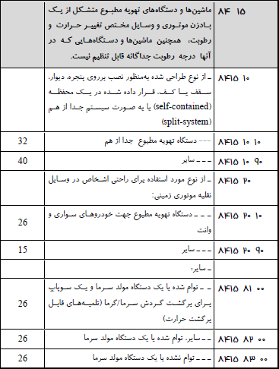
جدول تعرفه 1400 برای 1401 به روز شود. برش 1

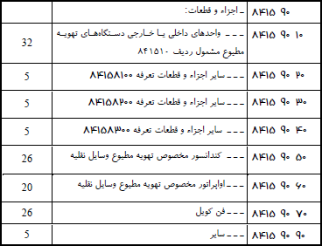
جدول تعرفه 1400 برای 1401 به روز شود. برش 2
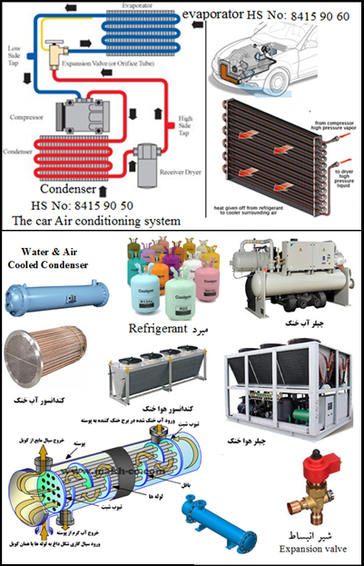

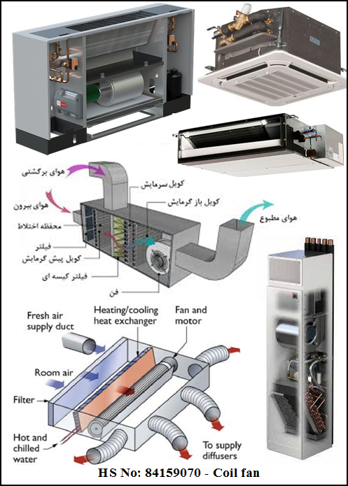

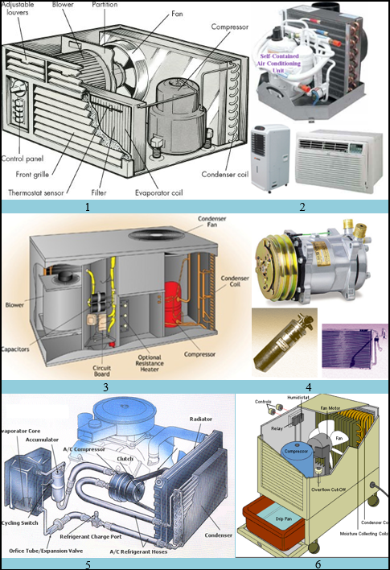

Numbers:1-3: self-contained air conditioning machine. 4-5: Car air condition compressor and Car air conditioner system.6: air de- humidifier diagram.
شمارگان: 1-3 : تهویه مطبوع هوا یکپارچه ، 4-5 : کمپرسور و سیستم تهویه مطبوع خودرو 6- نمودار نم گير هوا.

فصل شانزدهم
مشعل وسوخت رسان های مکانیکی تعرفه 8416

در این شماره طبقه بندی می شود : مشعل هاي کوره براي سوخت مایع، سوخت جامد گردشده یا گاز؛ سوخت رسان هاي مکانیکی (پیش کو ره ها )، همچنین شبکه هاي مکانیکی، تخلیه کننده هاي مکانیکی خاکستر و وسایل همانند آنها.
ساختار جدول تعرفه گمرکی : در اين شماره سوخت پاش هاي كوره وديگر سازه ها : يگانه سوز روغني (سبك وسنگين) ، گازي ، دويا چند گانه سوز،سوخت انداز و شبكه مكانيكي ، برون ريز مكانيكي خاكستر و ديگر دستگاه هاي همسان ساختار بندي مي شود.

گزیده یادداشت های توضیحی
دسته بندی : سوخت پاش (مشعل) كوره * سوخت پاش افشان با روغن سنگين با تلمبه و دمنده هوا (atomizer)* سوخت پاش خاكه زغال سنگ با نقاله و آسياب سايش (Pulverized coal burner) * سوخت پاش گازی * سوخت پاش چند گانه سوز * سوخت انداز وشبكه هاي مكانيكي * برون ريزمكانيكي و دیگر.
اجزاء وقطعات
با رعایت مقررات همگاني در باره رده بندی اجزاء وقطعات(نگاه کنید به یادداشت توضیحی ملاحظات همگاني قسمت شانزدهم ) اجزاء وقطعات كالاهاي اين شماره مانند ، سوزن (nozzle) سوخت پاش ، سنبه تكانه اي (thrust piston) سيني سوخت انداز مكانيكي ؛ سازه (chassis) راهنما وغلطك براي شبكه هاي مكانيكي نيز در همین شماره رده بندي مي شوند.
از این شماره برکنار است:
ميله ، شبكه هاي نا مكانيكي (non- mechanical ) صنعتي يا گونه ديگر ، آتش خان (Fire –boxe) اجزاء وقطعات ديگ هاي بخار شماره( 8402 ). شبكه وميله آهني آتش خان آهنی مورد مصرف همگاني براي سواركردن در كارگاه آجر پزي ، برپايه شماره( 7321 ، 7322 يا 7326 ) .
..................................................
یادداشت فصل شانزدهم
-ساختار مشعل گازی : شبکه احتراق ، لوله آتش خوار ، کابل میله ای یونیزاسیون ، شیشه دید ورودی شبکه برق ، کلید کنترل فشار هوا ، لامپ ریست ، دکمه ریست روی ورودی کنترل ، کابل الکترود جرقه ، مقوای نسوز ، پیچ تنظیم هوا ، شیر مغناطیسی قابل تنظیم ، کلید کنترل فشار گاز بست لوله ای گاز ، ونتیلاتور، جعبه تقسیم ، الکتروموتور.
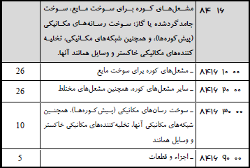
جدول تعرفه 1400 برای 1401 به روز شود

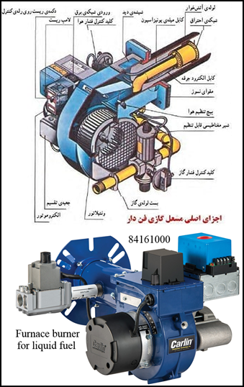

فصل هفدهم

کوره و تنورهای صنعتی یا آزمایشگاهی تعرفه 8417
در این شماره طبقه بندی می شود :کوره (furnaced) و تنور(oven) های صنعتی یا آزمایشگاهی همچنین زباله سوز(incinerator) بدون برق.
ساختار جدول تعرفه گمرکی : کوره ها و تنورها براي گداختن (roasting) ، ذوب کردن (melting) یا دیگر عملیات حرارتی قراردادن کلوخه هاي معدنی یا سولفورهاي طبیعی آهن و مس (Pyrites) یا فلز ات. تنورهاي نانوایی، شیرینی پزي (Bakery ovens) یا بیسکویت پزي ، دیگر ، اجزاء وقطعات.

گزیده یادداشت های توضیحی
این شماره کوره وتنور (furnace and oven ) صنعتی یا آزمایشگاهی بدون برق با دمای بسیار با احتراق سوخت و فرایند های گرمایشی چون گداخت (roasting) ذوب (melting) ، تکلیس (calcination) یا تجزیه (decomposition) و تنورهای گرم شونده با بخار را پوشش می دهد. اين شماره همچنین شامل تنوروكوره براي گداخت سنگ كاني يا سولفورطبيعي آهن فلزات ، سيمان و گچ ، نانوايي ، زغال سنگ کک (coal coke ) و زغال چوب ، صنايع شيشه و سفال مينا (لعاب كاري) سازه هاي شكاف پذير ، مرده سوزي ، زباله سوزي می شود.
از اين شماره بر كنار است : كوره وتنور (فصل 69) ، سازه هاي ساختماني فلزي (قسمت پانزدهم) ابزار بلندكردن يا جابجايي پاتيل گداخت جداگانه ( 8428 ) ، تنور (شماره 7321) سازه هاي (شماره 8419 ) ،تاسيسات پالايش نفت( oil-cracking plant ، autoclave ) ديگ بخار و دگر ساز (converter - شماره 8454).

اجزاء وقطعات
بارعايت مقررات همگاني در باره رده بندي اجزاء وقطعات (نگاه كنيد به يادداشت توضيحي ملاحظات همگاني قسمت شانزدهم ) ، اجزاء وقطعات اين شماره همچون درپوش تنور يا كوره ، هوا كش( damper )، دريچه ديدباني آتش ، هواكش كوره بلند،دراين شماره ساختار بندي مي شوند.
..................................................
یادداشت فصل هفدهم
- دسته بندی کوره ⃪ کاربرد : پیش گرم، گداخت ، نگهدارنده . مصرف انرژی: سوخت فسیلی گرمایش الکتریکی.
كوره هاي ريخته گري وگداخت فلزات : بوته اي (زميني ثابت و گردان) پرتوی(ایستا و دوار) القائي (فركانس كم و بالا )/ هسته دار (كانالي) / بدون هسته/ قوس الكتريكي (مستقيم و نامستقيم).
* كوره زميني يا بوته اي: ساختمان : بدنه فلزي ، صفحه فلزي كف كوره ،ديواره نسوز ، درب كوره ، دمنده هوا يا ونتيلاتور ، فارسونگا يا مشعل ، زير بوته اي سوخت: نفت،گازوئيل، مازوت.
*کوره قوس الکتریکی – EAF: Electric Arc Furnace) ) : شامل : گرمابه بزرگ با ژرفای کم و لایه نسوز اسیدی یا بازی و الکترودهای کربنی بر بالای بستر گداخت. به هنگام شارژ کوره با قراضه ، الکترودها پایین کشیده شده و جریان الکتریکی برقرار می گردد. سپس الکترودها بالا رفته و قوس الکتریکی از الکترود به فلز برقرار و فرایند گداخت آغاز می شود. دمای گداخت قراضه در نزدیکی چکاد یا نوک الکترود (c◦ ۴۱۰۰ #) است. کارکرد : تولید فولاد ابزار و آلیاژی فولاد کم کربن ، میل گرد آجدار ، ناودانی ، میله و تسمه و دیگر.
*كوره زيمنس – مارتين : سوخت : گاز ، ذغال سنگ ، مازوت . مواد شارژ کوره: آهک، کلسیم فلورید ( فلوئورین )، بوکسیت ، آجر شکسته شاموتی دیر گداز ، سنگ آهن ، قراضه فولاد، چدن خام. *کوره کوپل : برای گداخت چدن. کارکرد : بسیار همسان با کوره بلند (ویژه احیای سنگ معدن آهن) با توان گداخت وزنی بالا.
دی‌الکتریک (دیا + الکتریک) : این وازه نخستین بار در پاسخ به درخواست مایکل فارادی(1791-1867م)، از سوی ویلیام هیول (۱۷۹۴–۱۸۶۶) پیشنهاد و به‌کار برده‌شد. دی‌الکتریک، ماده نا رسانا است که اگر بین صفحات فلزی یک خازن با ولتاژ ثابت پیکربندی شود، قطبش آن ،کاهش میدان الکتریکی نخستین وسرانجام افزایش ظرفیت خازن است. تعرفه بندی -کوره ها (Ovens) و فرهاي (Furnace ) برقی صنعتی یا آزمایشگاهی (همچنین آنهایی که با القا یا از دست دادن «دي الکتریک» کار می کنند)؛ دیگر دستگاه هاي صنعتی یا آزمایشگاهی براي عمل آوردن مواد با گرما از راه القایی یا از دست دادن دي الکتریک. در شماره ( 8514 ) جدول تعرفه گمرکی طبقه بندی می شوند.

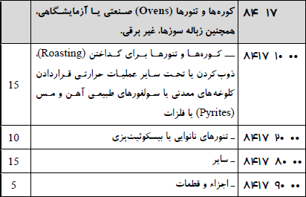
جدول تعرفه 1400 برای 1401 به روز شود
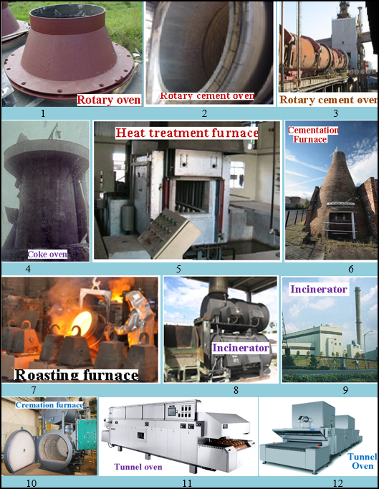

Numbers: 1- Rotary oven. 2- 3: Rotary cement oven. 4- Coke oven. 5-Heat treatment furnace. 6-Cremation furnace.7-roasting furnace. 8-9: Incinerators.10- Cremation furnace. 11-12: Tunnel oven.
شمارگان : 1- تنورگردان، 2-3: تنورگردان سيمان ، 4- تنور زغال كك ، 5- كوره با فراوري گرمايشي،6- كوره سيمانكاري ، 7- كوره گداخت، 8-9: پسماند سوزها، 10- كوره مرده سوزاني، 11-12: تنور گذرگاهي(تونلي).

فصل هیجدهم
یخچال ،فریزر و دیگر تجهیزات سردکننده یا منجمدکننده تلمبه هاي حرارتی جدای از ماشین ها و دستگاه هاي
تهویه مطبوع شماره 8415 تعرفه 8418

در این شماره طبقه بندی می شود : یخچال ، فریزر و دیگر تجهیزات سردکننده یا منجمد کننده برقی یا بدون برق ؛ تلمبه های گرمایشی جدای از ماشین ودستگاه های تهویه مطبوع شماره (8415).
ساختار جدول تعرفه گمرکی : یخچال فریزرهاي توام شده مجهز به درهاي خارجی جداگانه : از نوع آزمایشگاهی ، داروئی یا پزشکی (pharmaceutical type) یخچال های خانگی : گونه تراکمی و دیگر ، فریزر صندوقی و ایستاده گونه های آزمایشگاهی ، داروئی یا پزشکی، فریزر ایستاده. دیگر مبلمان (صندوقچه ، کابینت ، پیشخوان نمایش ، ویترین و همانند) برای نگهداري و نمایش، یکپارچه شده با تجهیزات سردکننده یا منجمدکننده.
دیگرتجهیزات سردکننده یا منجمدکننده، تلمبه هاي گرمایشی جدای از دستگاه های تهویه مطبوع شماره (8415) ؛ انواع چیلر های جذبی ؛ دستگاه هاي سردکننده مخصوص نصب روي کانتینرهاي سردخانه دار و اتاق هاي یخچالی روي خودرو
چیلر و مینی چیلر تراکمی ؛ اجزاء وقطعات مبل های سردکننده و چیلر ، در و کابینت یخچال ، یخچال فریزر و گونه ساید بای ساید ؛ کندانسور، اواپراتور.

گزیده یادداشت های توضیحی
اين شماره ، ماشين يا مجموعه از دستگاه ها براي فراوري سرما شامل يخچال (سرما ساز / مبرد/ refrigerator) و تجهیزات سرد كننده (refrigerating)را پوشش می دهد. در يك چرخه پيوسته در دماي (صفر درجه سانتي گراد يا كمتر) بادرکشى (جذب/ absorption) گرماي ناپيداي برگرفته از تبخير (evaporation) گازهاي آبگونه (liquefied) چون آمونياك ، هيدروكربن هاي هالوژنه ، از آبگونه هاي فرار( بخارشدني/volatile) يا در برخي گونه هاي دريايي از آب ، به سازه خنك سازي رسانده می شود.
در این شماره طبقه بندی می شود : گنجه يا ديگر مبلمان سرما ساز با قفسه جلو مغازه وپيشخوان سردكننده برای انباشت بستني ياخوراك هاي يخ زده ، انباره هاي سردكننده آب يا نوشابه ، خمره هاي سردكننده شير ، سرد كننده نوشابه و نوشیدنی بستني ساز و ديگر.
دسته بندی يخچال (سرما ساز) : الف- تراكمي ب-دركشي(جذبي)
الف- سرما ساز تراکمی (Compression refrigerator)
ساختار : * متراكم كننده (compressor) كه گاز مبرد را از تبخير كننده (evaporator) دريافت نموده زير فشار تحويل مي دهد. * چگالنده (condenser) يا آبگون ساز (liquefier) ، كه گاز در آن خنك شده و آبگون مي شود. * تبخير كننده (evaporator) یا خنك ساز شامل : سامانه لوله اي كه در آن آبگونه فشرده شده پس از گذر از چگالنده سرد كننده (condensed refrigerant) یا کندانسور و شیر انبساط (expansion valve ) با دركشي (absorption) گرماي بر گرفته از هواي پيرامون را خنک و آزاد می سازد. در تأسيسات خنك سازي(cooling installation) با آب نمك يا محلول كلسيم كلرايد از لوله هاي مارپيچ تبخير كننده (evaporator coil) استفاده می شود.
ب- سرما ساز جذبي (Absorption refrigerator)
ساختار : مولد ( generator ) که جايگزين متراكم كننده (compressor) شده و در آن يك محلول آبدار نيرومند چون آمونياك ، با گاز ، روغن يا سازه برقي گرم شده و زير فشار در چگالنده (condenser) روي هم انباشت مي شود. فرایند چگالش (ميعان گاز) ، واتنش و خنك سازي در تبخير كننده (evaporator) همسان با سرما ساز تراکمی است. در برخي گونه هاي خشك، فرایند جذب گاز آمونياك به جاي محلول آبدار با يك ماده جامد چون : كلسيم كلرايد يا ژل سيليكا انجام مي شود.
در اين شماره رده بندي مي شوند : سرما ساز تراکمی با يا بدون موتور و چگالنده یاتبخير كننده سوار شده روي يك پايه مشترك و دستگاه خود ايستای جذبی که در يخچال خانگي يا ديگر گنجه هاي سردكننده گنجانده شده. سرما ساز های گونه جذبی یا تراکمی (chiller) که در تهویه سازی هوا (air conditioning) کاربرد دارند در شماره( 8415 ) جدول تعرفه گمرکی طبقه بندی می شوند.
ج- تلمبه گرمايشي(Heat pump)
سازه دريافت کننده گرما از يك منبع گرمايشی (شبكه زير زميني يا آب سطحي) و دگرسازی آن به گرمايش بيشتر با راه انداز گازی يا برقی.
دسته بندی تلمبه گرمايشي : * تراكمي * جذبي
تلمبه گرمايشي تراكمي
ساختار : تبخيركننده(evaporator) ، متراكم كننده (compressor) .آبگونه تبخيرشده (vaporized fluid) پس از گرفت از تبخيركننده متراکم شده و بخار گرم متراکم در چگالنده(condenser) به آبگونه دگرگون مي شود.
* تلمبه هاي گرمایشی جذبي
ساختار : آب وماده سردكننده و متراكم كننده وسوخت پاش جايگزين کمپرسور شده.
دسته بندی تلمبه هاي گرمايشي : * هوا- آب يا هوا- هوا : گرماي پيرامون را از هوا (atmosphere) در مي كشد و به صورت آب گرم يا هواي گرم باز پس مي فرستد. * آب-آب يا آب –هوا : گرما را از يك كانون زيرزميني يا آب سطحی بدست مي آورد . * زمين - آب يا زمين – هوا : گرما از يك سامانه لوله ای زير خاكی بدست مي آيد.
تلمبه هاي گرمايشي بدون تبخيركننده ، در صورت احراز شرایط بند الف دستور(2) تفسیرنمانکلاتورهمچون اشياء ناكامل(incomplete) باويژگي اساسي(essential character) اشياء كامل تلقی شده ودر همین شماره رده بندی می شوند.
یادآوری : تلمبه گرمايشي برگشت نا پذير (Non-reversible heat pump) براي گرم كردن ساختمان يا آمايش آبگرم خانگي ، کاربرد دارد. تلمبه هاي گرمايشي برگشت پذير(reversible heat pump) داراي موتور و بادزن (motor-driven fan) و دگرساز درجه گرمايش و نمناکی در شماره (8415) جدول تعرفه گمرکی رده بندی می شود.
از اين شماره برکنار است :
*منجمد كننده هاي گونه انجماد با نمك (شماره 8210 يا 8419).
*خنك كننده هاي باگردش آب از گونه تبادل گرمايي ساده (نگاه كنيد به يادداشت توضيحي شماره 8419).
*يخدان (Ice-chest)، گنجه هاي روپوش دار(insulated cabinet) ، ومانند آن ، طراحي نشده براي سوارشدن با دستگاه هاي سرد كننده(شماره 9403).
*دستگاه تهویه مطبوع (air conditioning) يكي شده با يك دستگاه سرد كننده يا يك دستگاه تبخيركننده سرمايشي(شماره 8415) .
*دستگاه گدازش(ابگونه سازى/ ميعان/ liquefaction) گاز (مانند دستگاه Linde) (شماره 8419) .

اجزاء وقطعات
با رعايت مقررات همگاني در باره رده بندی اجزاء وقطعات(نگاه کنید به یادداشت توضیحی ملاحظات همگاني قسمت شانزدهم )، اجزاء وقطعات خانگي يا صنعتي اين شماره ، چون چگالنده ، تبخير كننده ، مولد یا ژنراتور ، گنجه ، پيشخوان وديگر مبلمان (furniture) سردكننده پیشتر اشاره شده ، پیوسته نشده با دستگاه سردكننده كامل يا تبخير كننده ، در صورتی که به روشني براي سرما سازهای این شماره تلقی شوند در همین شماره طبقه بندي مي شوند.
متراكم كننده (Compressor) يخچال هاي برقي درشماره (8414 ) و دیگر اجزاء وقطعات (لوله ، انباره ودیگر) در شماره هاي در خور رده بندي مي شوند.
..................................................
یادداشت فصل هیجدهم
ساختار سیکل تبرید تراکمی :
1-کمپرسور: پرکارکرد ترین بخش تبرید تراکمی است که تراکم و افزایش فشار گاز مبرد (گاز فریون R22 یا R134 ) را بر عهده دارد. نیروی راه انداز : بیشتر موتور الکتریکی یا رانشگر احتراقی درون سوز ، توربین ودیگر. گونه های کمپرسور : رفت و برگشتی (پیستونی) ، اسکرو اسکرال و سانتریفیوژ .
2- کندانسور یا تقطیر کننده
کندانسور گونه ای مبدل گرمایشی است که در آن گاز مبرد داغ با از دست دادن گرمای افزوده (تبادل گرمایشی ) به سیالی دیگر مانند هوا یا آب ، تقطیر شده و به مایع مبرد با درجه گرمایش کم دگر گون می شود. دسته بندی : * هوا خنک (خنک شونده با هوا) * آب خنک (خنک شونده با آب)
۳ - شیر انبساط
برای کاهش فشار در مایع مبرد در مسیر سیکل تبرید تراکمی کاربرد دارد. با این حال گاه یک لوله مویی جایگزین می شود. مبرد پس از برون شد از کندانسور و پیش از ورود به اواپراتور از شیر انبساط گذر داده می شود. تا فشارش کم شده و در اواپراتور با جذب گرمایش زیست بوم دگر بار به حالت گازی در آید.
۴ - اواپراتور یا تبخیر کننده
اواپراتور همانند کندانسور یک مبدل گرمایشی است که با جذب گرما از آب یا هوا وکاهش دما پیرامون صفر درجه سیلیسیوس مایع مبرد را تبخیر و به گاز خنک ساز یا مبرد دگر سازی می کند. با انجام تبادل گرمایشی آب ، هوا یا هر سیال دیگر فرایند سرد شدن یا تبرید و سردسازی یک سیال با سیکل تبرید تراکمی یا همان چرخه تبرید تراکمی آغاز می شود.
نمونه : در اسپلیت (کولر گازی دو تکه ) کویل اواپراتور درون یونیت دیواری درون ساختمان پیکر بندی می شود تا مبرد گرمای هوا را گرفته و آن را سرد کند. نمونه : در چیلر ، کویل اواپراتور (لوله های مسی) درون یک مبدل گرمایشی پوسته و لوله (Shell and tube) پیکر بندی می شود . تا گرمای آب گرفته شده و سرد شود و فرایند خنک کاری آغاز شود .
فرایند سیکل تبرید تراکمی (compression-refrigeration-cycle)
گاز مبرد پس از ورود به کمپرسور متراکم شده و با فشار و دمای بالا از آن بیرون رانده شده و از راه لوله فشار قوی به سمت کندانسور فرافرست می شود و در کندانسور با از دست دادن گرما به مایع مبرد تبدیل می شود. مایع مبرد پس از بیرون شدن از کندانسور وارد شیر انبساط یا لوله مویین شده و به شدت فشار آن کاهش یافته و از راه لوله فشار ضعیف به سوی اواپراتور فرا فرست می شود. مایع مبرد در اواپراتور با گرفتن گرمای محیط دوباره به گاز مبرد دگرگون می شود. گاز مبرد یا سرد شده دوباره وارد کمپرسور شده و چرخه تبرید تراکمی ادامه می یابد.
کاربرد : سازه های تهویه مطبوع : اسپلیت ، داکت اسپلیت ، چیلر ، مینی چیلر و ( VRF و GHP).
مینی چیلر تراکمی (Mini compression chiller)
با گنجایش کمتر از 10 تن تبرید برای تولید آب سرد سرمایش ساختمان های مسکونی در گروه سرما سازهای تراکمی با سامانه تهویه مطبوع (HVAC) و کندانسور هوا خنک طراحی می شود.
ساختار : سیکل تبرید تراکمی بخار (کارنو) : تراکم بخار مبرد با کمپرسور ⃪ افزایش فشار و دما⃪ رانده شدن گرمای مبرد از کندانسور به زیست بوم و دگر شد به آبگونه ⃪ گذر از شیر انبساط و کاهش فشار بسیار⃪ تبخیر بخشی از آبگونه و کاهش بیشتر دمای مبرد ⃪ ورود مبرد سرد به اواپراتور⃪ خنک سازی آب ورودی ⃪ ادامه فرایند.
ساختار : *کمپرسور : گونه های : روتاری ، اسکرال و پیستونی گروه اینورتور دار * کندانسور : گونه هواخنک با کویل های : لوله مسی و فین آلومنیومی (Fin & Tube Coil) و کانال آلومنیوم و فین آلومنیوم فشرده، (Micro Channel Coil) * شیر انبساط * اواپراتور. مینی چیلر تراکمی در(شماره 84186970 ) جدول تعرفه گمرکی طبقه بندی می شود.

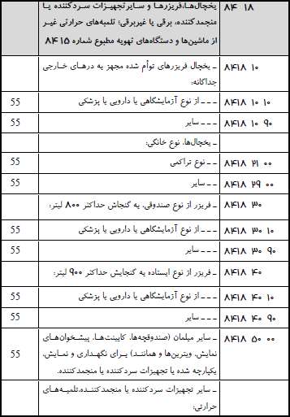
جدول تعرفه 1400 برای 1401 به روز شود- برش 1

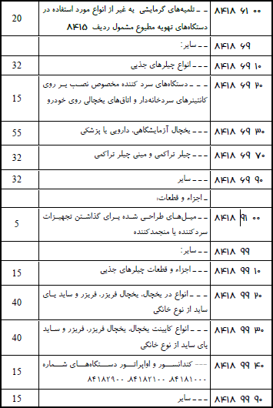
جدول تعرفه 1400 برای 1401 به روز شود- برش 2

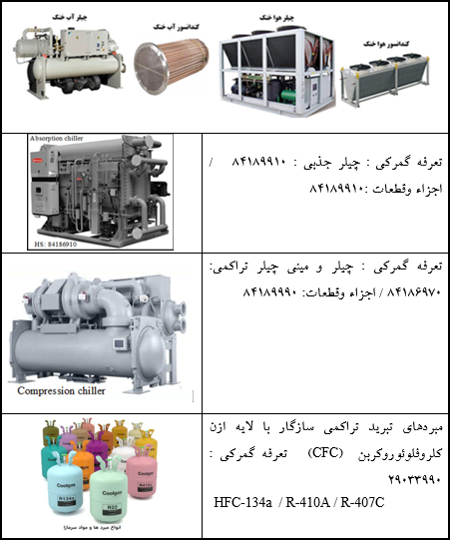

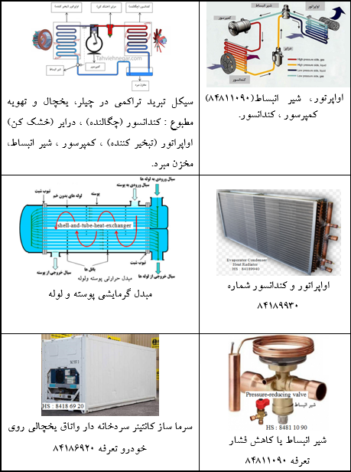

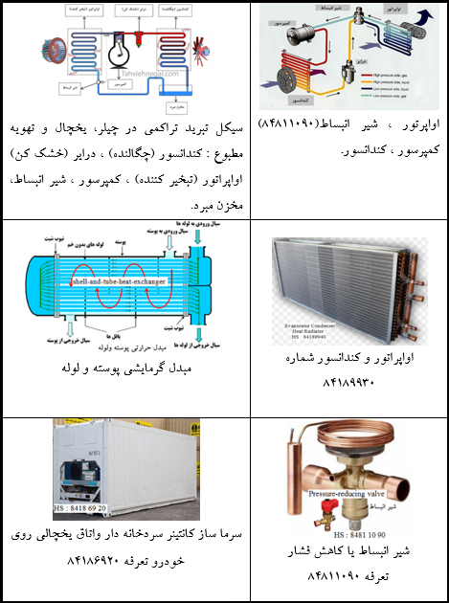

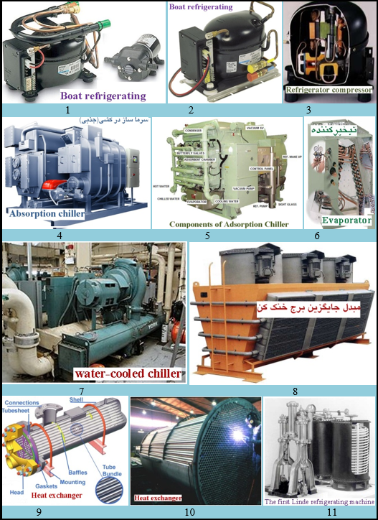

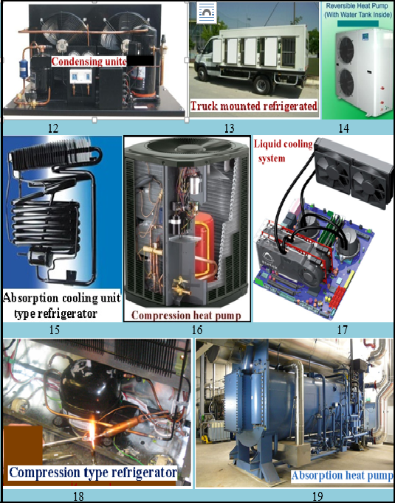

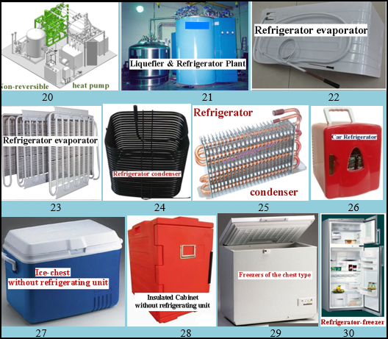

Numbers:1-2: Boat refrigeration.3- Refrigerator compressor.4-5: Absorption chillers.6- evaporator.7- water- cooled chiller 8-10: heat exchanger. 11- The first Linde refrigerating machine.12-condensing unit.13- Truck mounted refrigerated.14- Reversible heat pump.15- Absorption cooling unit type refrigerator.16- Compression heat pump.17- Liquid cooling system.18- Compression type refrigerator.19- Absorption heat pump.20-Non- Reversible heat pump. 21- Liquefier & Refrigerator Plant. 22-23: Refrigerator evaporator.24-25: Refrigerator condenser.26- car-refrigerator.27- Ice-chest without refrigerating unit. 28- Insulated Cabinet without refrigerating unit.29- Freezers of the chest type. 30- Refrigerator- freezer.

شمارگان: 1-2: سامانه خنك سازي،3- متراكم كننده سرما سازيخچال، 4-5: سرما ساز دركشي (جذبي)، 6- تبخيركننده،7- سرماساز آب سرد،8-10: دگرساز (مبدل) گرمايشي، 11- نخستين ماشين سرماساز« Linde»،12- يگان چگالنده، 13- خودرو سردكننده دار، 14-تلمبه گرمايشي برگشت پذير، 15-دستگاه سردكننده جذبي گونه يخچال برقي،16- تلميه هاي گرمايشي تراكمي،17- سامانه سردكننده آبگونه اي، 18- يخچال گونه تراكمي،19- تلمبه هاي گرمايشي دركشي (جذبي)،20-تلمبه گرمايشي برگشت ناپذير، 21- كارخانه آبگون سازي وسرماسازي، 22-23: تبخيركننده يخچال، 24-25: چگالنده سرماساز (يخچال)، 26- سرماساز(يخچال) دستي ويژه خودرو ، 27- يخدان صندوقي بدون سامانه سرماسازي، 28- سازه كشوي پوشش دار(عايق شده) بدون يكان سرماساز، 29- يخچال فراسرد صندوقي، 30-يخچال / يخچال فراسرد ايستاده.

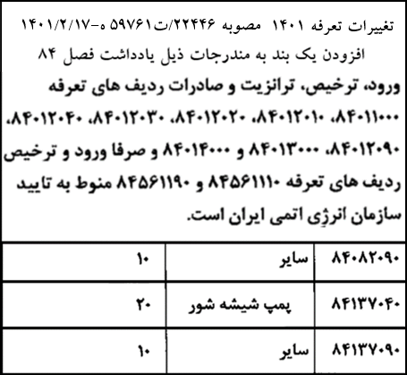
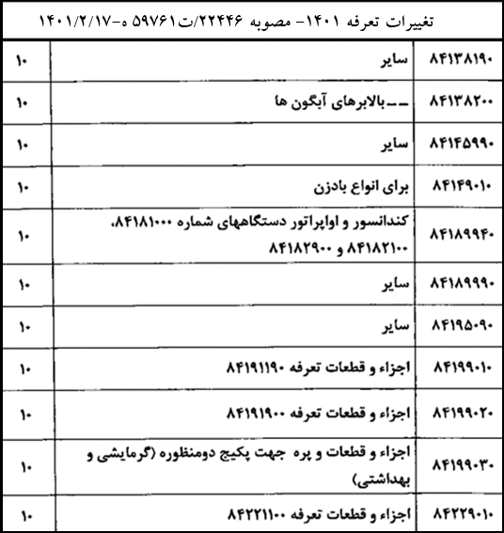

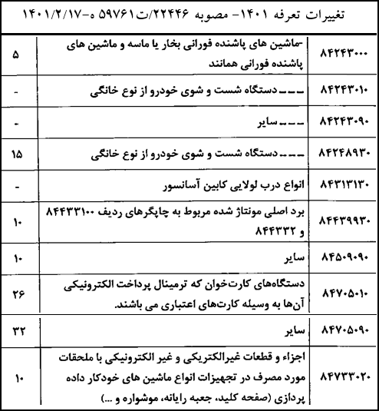

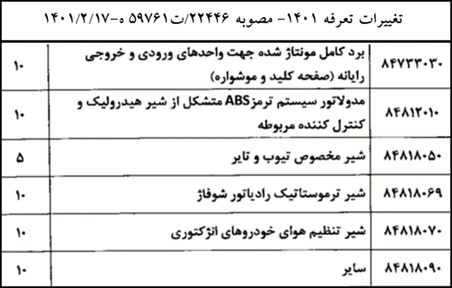

فهرست منابع وکتاب شناسی
- افضلی محمدرضا. فرهنگ مهندسی مکانیک (انگلیسی ـ فارسی)، تهران: فرهنگ معاصر، ۱۳۸۶.
- المریوجین لوئیسناشر. مبانی فیزیک راکتور هسته‌ای، برگردان فرهاد منوچهری ویراستار: مصطفی حسن‌زاده . راز نهان 1396.
- اربابی امیرحسین، سلمانی احسان . دستورالعمل دستگاه‌های مولد بخار، تهران: شرکت فنی مهندسی هجرت‌گستر ، جهان آفرین۱۳۸۶.
- ام‍ی‍راص‍لان‍ی ک‍وروش . توربین گاز و موتور جت. ساحل اندیشه ۱۳۸۸ ، آیین زندگی1399 .
- اشعری سوران. بررسی انواع سیستم‌های سوخت‌رسانی دیزلی 1386./ همو : بررسی و عیب‌یابی سیستم‌های انژکتوری بنزینی 1386.
- استنفورد ‏هربرت دبلیو. اصول عملکرد و نگهداری چیلر و برج‌های خنک‌کن ‬مترجم ابوالفضل منفرد‌شادقلی. تهران: سروش دانش ‏‏۱۳۹۰.‬ ‬
- الماسی مینو. انتخاب و کاربرد پمپ در صنعت، جهاد دانشگاهی واحد صنعتی امیرکبیر 1386.
- ای.تی.سه یرز . «توربوماشین های هیدرولیکی وجریان تراکم پذیر» برگردان بیژن فرهانیه، ابوالقاسم شایسته . موسسه انتشارات علمی دانشگاه صنعتی شریف1399.
- اس . ال . دیکسون . «مکانیک سیالات و ترمودینامیک توربوماشین ها» برگردان کورس نکوفر - فاطمه غلامی - علی عمرانی طالقانی، انتشارات بعثت1393 .
- ابراهیمی علی ، دیلمی مریم . آموزش جوشکاری با گاز استیلن، . انتشارات: دیباگران 1395.
- بروم‍ن‍د م‍ح‍س‍ن‌. س‍وخ‍ت‌رس‍ان‍ی‌ م‍وت‍وره‍ای‌ دی‍زل‌ و ب‍ن‍زی‍ن ، غزل ۱۳۸۱ .
- بهزادی مجتبی. آشنایی با موتورهای جت ، جاودان خرد ۱۳۹۰.
- ب‍اغ‍ی‌ ح‍س‍ی‍ن‌. آموزش کاربردی در بلبرینگ‌ها و رول برینگ‌ها تهران: سازمان انتشارات جهاد دانشگاهی‏ ۱۳۸۶.
- پهلو‌ان شریف، مسعود‏. ... س‍ی‍س‍ت‍م‌ه‍ای‌ ان‍ژک‍ت‍وری‌ و ک‍ارب‍رات‍ور م‍ع‍م‍ول‍ی‌ ت‍ه‍ران‌ : س‍ازم‍ان‌ آم‍وزش‌ ف‍ن‍ی‌ و ح‍رف‍ه‌ای‌ ک‍ش‍ور، تورنگ 1384.
- پ‍ارس‍ا ح‍س‍ی‍ن‌ م‍ن‍وچ‍ه‍ر . آشنایی با عملکرد و سیستم گیربکس تهران: امیرعلی ‏ ‏۱۳۹۰.
- تشت‌زر آزاده. آشنایی با اصول توربین‌های گازی ، امید 1392.
- ح‍ی‍درب‍ی‍گ‍ی‌ م‍ه‍ن‍ه‌ ج‍لال‌. اصول و مبانی گیربکس‌های اتوماتیک/ تهران: نشر دانشگاهی فرهمند۱۳۹۰.
- حق مدد میلانی محمد. درسنامه آزمون کارشناسی رسمی برق ماشین و تاسیسات کارخانجات (کتاب سوم: مبحث ماشین آلات و تولید)، انتشارات نوآور 1401.
- خاني چهري محمد . بازشناسی ماشین آلات درگمرک نسخه های 1392 و 1394 نشر وکیل. همو : ماشين آلات وابزار دقيق مجموعه 5 جلدي بر اساس نمانكلاتور HS بازنگرش تا 2017 فصل هاي 84، 85، 87 ، 90 در آستانه چاپ.
- خ‍ل‍ی‍ل‍ی‌ م‍ح‍س‍ن. ‌شرکت بوش. سیستم های مدرن انژکتوری دیزل ( یونیت پمپ یونیت انژکتور) 1388.
- دمیرچلی مهرنوش. درسنامه آزمون کارشناسی رسمی رشته تاسیسات کارخانجات کتاب چهارم( تکمیلی مبحث ماشین آلات). ناشرنوآور: 1401.
- سعیداوی ایوب . تولید انرژی الکتریکی در نیروگاه‌ها (ج۱: نیروگاه‌های بخاری، گازی و سیکل ترکیبی/ ج۲: نیروگاه‌های اتمی و آبی)، تهران : کیفیت‏، ۱۳۸۶.‬‬‬‬‬‬‬‬‬‬‬‬‬‬‬‬‬‬‬‬‬‬‬‬‬
- س‍ل‍طان‍دوس‍ت‌، م‍ح‍م‍د رض‍ا. چیلر جذبی (Absorption water chiller.) تهران . یزدا ۱۳۹۰.
- سعیدی علی ، ستوده نادر. تولید آهن (جلد1)، جهاد دانشگاهی، واحد اصفهان 1385.
- شرکت چاپ ونشر بازرگانی .جدول تعرفه گمرکی سامانه همآهنگ شده توصیف و کدگذاری کالا پیوست مقررات صادرات وواردات نسخه 1399/ 1400 و بازنگرش 1401.
- علی‌حسینی، علیرضا. آشنایی با موتور جت و میکروجت۱۳۹۰.
- عرب صادق مهدی . درسنامه آزمون‌های کارشناسی رسمی (کتاب اول: مبحث تاسیسات الکتریکی)، انتشارات نوآور: 1401.
- عظیم زاده کلخوران وحید،ملکیان ابوذر « کتاب مرجع کاربردی طراحی بهره‌برداری و نگهداری توربین‌های بادی» ، نوآور 1400.
- فورست هوفر ویلیام ای( Forst hoffer, William E ) . کمپرسورها(ماشین های دوار) ، برگردان مجید یوسفی، چاپ اول ۱۳۸۸/ اين نوشتار برگردان جلد سوم نوشتار « Forst hoffer's rotating equipment handbooks » است.
- فرزان نقی ، ویراستار لیلا فروزان . « سوخت‌رسانی موتورهای دیزل شامل: پمپ اولیه، فیلتر، پمپ انژکتور، .. رگولاتورها»، کارنو 1391.
- قاسمیان دستجردی عبدالله. راهنمای عیب‌یابی موتورهای دیزل، نشر صدوق 1379.
- قره‌یالی سیدسعید ، افضلی علیرضا . شناخت و کاربرد چیلرهای تراکمی و جذبی نسخه (PDF) / همو : صفرتا صد موتورخانه ، موسسه فرهنگی هنری دیباگران تهران بیتا.
- کرباسی مرتضی ، کاویانی احمد . کمپرسورها ، ناشر نصیر بصیر 1391.
-کلاوس هوئنکه(Klaus Huenecke) . موتورهای جت (اصول تئوری، عملکرد و طراحی)، برگردان برومندی براتی میلاد نسخه (PDF) . بینا / بیتا.
- مینویی یزدان ، رمضانی حسین. آشنایی با کامیون‌های دیزل پیشرفته ، ماندگار 1391.
- مهدوی نسب نوید، اکبری جواد. کمپرسورها در صنعت، شهرآب، آینده‌سازان 1388.
- موسوی‌نائینیان مجتبی. تاسیسات برودتی ماشین های مبرد « کمپرسوری، جذبی افشانکی» ... انواع : کمپرسور، کندانسور، سردسازی و دستگاه های سردکننده دانش و فن ۱۳۸۶.
-م‍ه‍رب‍ان‌ رض‍ا. ت‍ک‍ن‍ول‍وژی‌ م‍ک‍ان‍ی‍ک‌ خ‍ودرو 2- س‍وخ‍ت‌‌ رس‍ان‍ی‌ م‍وت‍وره‍ای‌ ب‍ن‍زی‍ن‍ی‌ - ت‍ک‍ن‍ول‍وژی‌ م‍وت‍وره‍ای‌ دی‍زل، برگ سبز دانش ‌1381.
- م‍ع‍طوف‍ی‌ف‍ت‍ح‌ال‍ل‍ه‌، ح‍م‍ی‍درض‍ا ع‍ی‍وق‍ی‌. اس‍ت‍ان‍دارده‍ای‌ ک‍ام‍ل‌ چ‍رخ‌دن‍ده‌ه‍ا و گ‍ی‍رب‍ک‍س‌ه‍ا (Din hand book) ت‍ه‍ران‌: ق‍ائ‍م‌ ۱۳۸۳ .‎
- مکنزی ارچیبالد بثگیت. فن‌ها و کمپرسورهای جریان محوری برگردان محمد شهرخانی ، یزدا 1388.
- محمدی مونا . گاورنر توربین‌های آبی، ناشر: ترآوا 1388.
- مزدک زبردست، علیرضا گوشه. فیزیک راکتورهای هسته‌ای (1)، ویراستار سعید محمدی. پیام نور 1397.
- ن‍ب‍وی م‍ح‍م‍د. گ‍ردآورن‍ده‌ ، م‍ت‍رج‍م و ناشر ‌. تورب‍ی‍ن‌ گ‍از و م‍وت‍ور ج‍ت‌ ۱۳۶3.
- نخکوب مسعود . فیلترهای خودرو ، انتشارات متخصصان : 1399.
- نورمن سی. هریس. تهویه مطبوع ، برگردان محمدباقر پورسید، انتشارات مرکز نشر دانشگاهی 1383.
- واعظی محمد . اصول تکنولوژی طراحی موتورهای توربین گاز هوایی ، دانشگاه صنعتی خواجه نصیرالدین ۱۳95.
- وزی‍ری‌ زنجانی م‍ح‍م‍دع‍ل‍ی‌. ت‍ورب‍ی‍ن‌ گ‍از و م‍وت‍وره‍ای‌ ج‍ت جهاد دانشگاهی ‌ 1364.
- کارل پیترسون ، ف‍ی‍ل‍ی‍پ‌ گ‍راه‍ام ه‍ی‍ل‌‌. م‍ک‍ان‍ی‍ک‌ و ت‍رم‍ودی‍ن‍ام‍ی‍ک‌ پ‍ی‍ش‍ران‍ش‌ ، دانشگاه صنعتی شریف۱۳۷8.
- هادی زاده داریوش . درسنامه آزمون‌ کارشناسی رسمی رشته تاسیسات ساختمانی و کارخانجات (کتاب دوم: تاسیسات مکانیکی)، انتشارت نوآوار: 1401.
- ی‍وه‍ان‍س‌ ب‍ران‍دل‍ی‍ن‌. ت‍ئ‍وری‌، طراح‍ی‌ و ک‍ارب‍رد ب‍ل‍ب‍ی‍ری‍ن‍گ ‍ و رول‍رب‍ی‍رن‍گ ، برگرداننده ‌ رض‍ا ج‍ع‍ف‍ری‌ب‍اس‍م‍ن‍ج‌، اک‍ب‍ر ش‍ی‍رخ‍ورش‍ی‍دی‍ان‌. ت‍ه‍ران‌: طراح‌‏ ۱۳۸۲.
- یحیی زاده حسین، قربانی بهرام ، گ‍رج‍ی‌، م‍ف‍ی‍د . توربین گاز و موتورجت ، مهر النبی1390.
- یوسفی مجید. اصول و ساختار ولو، فلنج و گسکت‌ : صنایع نفت، گاز و پتروشیمی . تهران اتحاد جهان نو‏ ۱۳۸۷.

منابع تخصصي گمركي
- متن کامل نمانکلاتور (HS) ، نسخه های (1990، 1996) ، به زبان اصلی (انگلیسی ) انتشارات شورای همکاری های گمرکی(Customs Co-operation Council).
- متن کامل نمانکلاتور (HS) نسخه های (2002، 2007 ) ، به زبان اصلی (انگلیسی) ،انتشارات سازمان جهانی گمرک (WCO) .
- متن کامل نمانکلاتور (HS) ، نسخه اصلاح شده (2010) امریکا به زبان اصلیHarmonized Tariff Schedule of the United States (2010) ، Annotated for Statistical Reporting Purposes .
-یادداشت های توضیحی(Explanatory Notes) نمانکلاتور(HS) نسخه (1990) به زبان اصلی (انگلیسی ) انتشارات شورای همکاری های گمرکی .
- یادداشت های توضیحی نمانکلاتور (HS)، نسخه (1990) تا اصلاحیه شماره (7) ، برگردان گمرک ایران (نشر قبله :1372 ).
- یادداشت های توضیحی نمانکلاتور(HS) ، نسخه (1996) به زبان اصلی (انگلیسی ) انتشارات شورای همکاری های گمرکی.
- یادداشت های توضیحی نمانکلاتور (HS) ، نسخه های (2002، 2007) به زبان اصلی ( انگلیسی ) انتشارات سازمان جهانی گمرک.
- یادداشت های توضیحی نمانکلاتور (HS) ، نسخه (2007) برگردان ، غلامحسین آرام (نشرفرهنگ مشرق زمین87/ 1386). / همو : برگردان راهنمای الفبایی طبقه بندی کالاهای تجاری بر اساس نمانکلاتور (HS) ویاددشت های توضیحی آن نسخه (2002) ، (نشر گلبان 1382) .
- متن کامل فهرست الفبایی نمانکلاتور (HS) به زبان اصلی نسخه اصلاح شده (2010) امریکا Harmonized Tariff Schedule of the United States (2010) ALPHABETICAL INDEX

منابع مرجع
سازمان پژوهش های علمی و صنعتی ایران کتابخانه وانتشارات / كتابخانه دانشگاه تهران / سازمان اسناد و كتابخانه ملي ایران/ مرکز شرکت های دانش بنیان /سامانه اطلاعات پژوهشی ایران و دیگر منابع .

Bibliography

- Herbert W. Stanford. HVAC water chillers and cooling towers: fundamentals, application, and operation Marcel Dekker, Inc., 2003 ISBN (International Standard Book Number): 0824709926, 9780824709921
-WCO: Explanatory Notes Customs Co-operation Council. (HS 1996, Vo 3 HS 2007:Vo : 4/ 2017 version
-The Explanatory Notes (5 volumes and Amending Supplements).
-The Explanatory Notes are available by subscription on www.wco tradetools.org. It can also be purchased via the WCO Online Bookshop.
- ASM Handbook: published in 1988.

Website Address
http://www.iranica.com | http://fa.wikipedia.org
https://www.wikipedia.org | https://www.britannica.com
http://daneshnameh.ir | https://en.wikipedia.org
https://www.mimt.gov.ir | https://daneshbonyan.isti.ir
https://makh-co.com | https://heating-cooling.blogsky.com
https://www.kgut.ac.ir | http://bokharsazeh.com
https://elicaelectric.com | http://magcars.ir
https://rasekhoon.net | https://www.sciencedirect.com
https://havayar.com | https://zagroscompressor.com
https://havasazandamavand.com | https://tahviehnegar.com
https://blog.faradars.org | https://www.ydget.cn
https://www.generon.com | https://nigen.com
https://www.compressorkar.com | https://hatco.ir
https://faran-company.com | https://www.famcocorp.com
https://motoroil.ir | https://havasanj.ir
https://bokharboiler.com | https://www.tesla.com
http://www.azinkhodro.net | https://irisweb.ir
https://industrialboiler.co | https://www.kalasanati.com

Thematic interpretation of industrial machinery

Mohammad Khani Chehri
Volume one

کتاب « تفسیر موضوعی ماشین آلات صنعتی » در پنج مجلد که جلد نخست آن در هیجده فصل پیش رو است. بازشناسی جامع ماشین آلات صنعتی و اجزاء و قطعات آن با رویکرد فنی بازرگانی ، گمرکی شامل : شناخت دقیق دستگاه ، تعرفه بندی ، اجرای درست مقررات ، ثبت سفارش و ترخیص در سامانه جامع تجارت و پنجره واحد تجارت فرامرزی گمرک و دیگر بنگاه های درگیر در حوزه واردات ، اصلاح شده تا پایان سال ( 1400 خ) و بازنگرش های پسین است.
تجربیات پژوهشی و میدانی نگارنده این دفتر در بیش از پنج دهه این واقعیت را بدست می دهد که چالش بزرگ نسل کنونی در گیر در حوزه بازرگانی خارجی کشور ، کمبود یا نبود آشنایی به زبان اصلی تخصصی ، پایین بودن نرخ بازدید کارشناسان وارزیابان گمرکی از کارخانجات و بنگاه های تولیدی و خدماتی کشور ، چالش طبقه بندی وتعرفه بندی درست کالا بر اساس متن شمارگان و یادداشت های توضیحی نمانکلاتور (به ویژه نسخه های زبان اصلی ) در جدول تعرفه گمرکی موسوم به (HS) است.
یافته های در دسترس نشان می دهد ، میزان همبستگی میان – شناخت دقیق و مشاهدات میدانی ماشین آلات و تجهیزات پیشرفته صنعتی کنشگران درگیر - با نرخ زمان ترخیص کالا بسیار معنا دار است. جای شگفتی است هم اکنون ، جدای از گستره گسترده ای از ابزار های آموزشی و پژوهشی پیشرفته گمرکی در عصر دیجیتال ، نسبت نرخ این معنا داری در همسنجی با نسل ارزیابان و کارشناسان گمرکی عصر پیشا دیجیتال ، بسیار پایین و نا کارآمد است.

* بر اساس جدول تعرفه 1400 و یادداشت های توضیحی به ویژه نسخه های زبان اصلی تا سال ( 2017 م ) و بازنگرش نسخه اجرایی اول زانویه 2022 نمانکلاتور سازمان جهانی گمرک . WCO: AMENDMENTS TO THE NOMENCLATURE APPENDED AS AN ANNEX TO THE CONVENTION. accepted pursuant to the Recommendation of 28 June 2019/ Entry into force: 1.1.2022
* HS No: 84 01-Nuclear reactors; fuel elements (cartridges), non-irradiated, for nuclear reactors; machinery and apparatus for isotopic separation.
* HS No: 8402- Steam or other vapour generating boilers (other than central heating hot water boilers capable also of producing low pressure steam); super-heated water boilers.
* در دیگ بخار لوله ای آب از درون لوله و آتش یا دود ازبیرون لوله و در گونه آتشخوار آتش یا دود از درون لوله و آب ازبیرون لوله جریان دارد.
* HS No : 8403- Central heating boilers:, other than those of heading 84.02
* HS No: 8419 -Instantaneous or storage water heaters, non-electric: 841911- - Instantaneous gas water heaters: 84191110 - - - Dual purpose package (sanitary and heating warm water). HS No: 8516 - Electric instantaneous or storage water heaters and immersion heaters
* HS No: 8404- Auxiliary plant for use with boilers of heading 84.02 or 84.03 (for example, economisers, super-heaters, soot removers, gas recoverers); condensers for steam or other vapour power units.
* HS No: 8405-Producer gas or water gas generators, with or without their purifiers; acetylene water process gas generators and similar water process gas generators, with or without their purifiers.
* HS No: 84 06- Steam turbines and other vapour turbines: Turbines for marine propulsion/ Turbine for geothermal power plants/ other.
* HS No: 8407-Spark-ignition reciprocating or rotary internal combustion piston engines.
* HS No: 8408-Compression-ignition internal combustion piston engines (diesel or semi-diesel engines).
* HS No: 8409-Parts suitable for use solely or principally with the engines of heading 84.07 or 84.08.
* در جدول تعرفه پیوست مقررات 1399خ : جعبه دنده و قطعات مربوطه وسایل نقلیه جاده ای بنا به کاربرد در شماره های 87084010 تا 87084050 پیکربندی شده.
* Connecting rod components: piston Pin / Connecting rod shank/ upper bearing / Connecting rod cap /lower bearing / bolt: 1-2.
* Power steering: Steering wheel→ Steering shaft → -pinion→rack→tie rod→steering arm→spindle→wheel.
- ECU: Electronic Control Unit. EMS: Environmental Monitoring Solutions.
* Lighting or visual signalling equipment for motor vehicles.
* HS No: 8410-Hydraulic turbines, water wheels, and regulators therefor.
* HS No: 8411- Turbo-jets, turbo-propellers and other gas turbines.
* HS No: 8412-Other engines and motors.
* HS No: 8413-Pumps for liquids, whether or not fitted with a measuring device; liquid elevators.
* HS No: 8414- Air or vacuum pumps, air or other gas compressors and fans; ventilating or recycling hoods incorporating a fan, whether or not fitted with filters.
* HS No: 8415- Air conditioning machines, comprising a motor-driven fan and elements for changing the temperature and humidity, including those machines in which the humidity cannot be separately regulated.
* Refrigeration cycle: compressor→ condenser → expansion valve → evaporator.
* HS No: 8416 - Furnace burners for liquid fuel, for pulverised solid fuel or for gas; mechanical stokers, including their mechanical grates, mechanical ash dischargers and similar appliances.
* HS No: 8417- Industrial or laboratory furnaces and ovens, including incinerators, non-electric.
* HSNo -8418: Refrigerators, freezers and other refrigerating or freezing equipment, electric or other; heat pumps other than air conditioning machines of heading 84.15
* The kinds of refrigerator cabinet, refrigerator freezer, freezer and side by side household type.
* HVAC: Heating, Ventilating and Air Conditioning.

